ΕΙΣΗΓΗΤΙΚΗ ΕΚΘΕΣΗ

στο σχέδιο νόμου "Εφαρμογή των αποφάσεων 827/ 25.5.1993 και 955/8.11.1994 του Συμβουλίου Ασφαλείας των Ηνωμένων Εθνών με τις οποίες ιδρύθηκαν δύο Διεθνή Ποινικά Δικαστήρια για την εκδίκαση παραβιάσεων του διεθνούς ανθρωπιστικού δικαίου στο έδαφος της πρώην Γιουγκοσλαβίας και της Ρουάντα "
Προς τη Βουλή των Ελλήνων
Το Συμβούλιο Ασφαλείας του Ο.Η.Ε., του οποίου οι αποφάσεις είναι υποχρεωτικές για το Ελληνικό Κράτος σύμφωνα με τον Χάρτη των Ηνωμένων Εθνών, εξέδωσε στις 25.5.1993 την υπ' αριθμ. 827/1993 απόφαση, με την οποία συνιστά Διεθνές Δικαστήριο αρμόδιο να δικάζει τους φερόμενους ως υπεύθυνους για σοβαρές παραβιάσεις του διεθνούς ανθρωπιστικού δικαίου που διαπράχθηκαν στο έδαφος της πρώην Γιουγκοσλαβίας από του έτους 1991 και προσδιορίζονται με σαφήνεια στα άρθρα 2, 3, 4 και 5 της απόφασης. Στη συνέχεια, με την υπ' αριθμ. 955/8.11.1994 όμοια απόφασή του, ιδρύθηκε Διεθνές Δικαστήριο για την εκδίκαση τέτοιων πράξεων που διαπράχθηκαν στο έδαφος της Ρουάντα και γειτονικών της χωρών. Σε εκτέλεση αυτών των αποφάσεων εισάγεται για ψήφιση το παρόν σχέδιο νόμου. Η ιδιαιτερότητα του κειμένου αυτού βρίσκεται στο ότι καλείται να ρυθμίσει ζητήματα διεθνούς ποινικού δικαίου που ενδέχεται να ανακύψουν κατά τις σχέσεις ανάμεσα στο ελληνικό κράτος και ένα νέο διεθνές όργανο άσκησης ειδικής ποινικής καταστολής, το οποίο χωρίς να είναι κρατική οντότητα έχει περιβληθεί μία αυτόνομη διεθνή νομική προσωπικότητα.
Προκειμένου συνεπώς η Ελλάδα να παραμείνει στη σφαίρα της διεθνούς νομιμότητας, το σχετικό νομοθέτημα θα πρέπει να κινηθεί στο πλαίσιο των κανόνων τόσο του διεθνούς ανθρωπιστικού δικαίου, όσο και του διεθνούς ποινικού δικαίου, το οποίο για τις ανάγκες του νέου Διεθνούς Δικαστηρίου πρέπει να εκληφθεί με την ευρεία του έννοια.
Επιπλέον το νομοθέτημα πρέπει να συμβαδίζει και με τις αρχές του Ελληνικού Συντάγματος.
Στο άρθρο πρώτο περιέχονται ορισμοί εννοιών που χρησιμοποιούνται στο κείμενο.
Στο άρθρο δεύτερο καθορίζονται τα εγκλήματα, για τα οποία θα ασκηθεί ποινική δίωξη κατά οποιουδήποτε προσώπου, με παραπομπή στα άρθρα 2-5 του Καταστατικού του Διεθνούς Δικαστηρίου για την πρώην Γιουγκοσλαβία και στα άρθρα 2-4 του Καταστατικού του Διεθνούς Δικαστηρίου για τη Ρουάντα.
Το άρθρο τρίτο καθιερώνει ειδική δικαιοδοσία των ελληνικών ποινικών δικαστηρίων για τα αναφερόμενα στην απόφαση αδικήματα ανεξάρτητα από τον τόπο τέλεσής τους.
Τα άρθρα τέταρτο, πέμπτο και έκτο καθιερώνουν την προτεραιότητα στη δικαιοδοσία του Διεθνούς Δικαστηρίου έναντι των ελληνικών αρχών και τη διαδικασία υλοποίησής της με απόλυτη συνέπεια στη δικονομική αρχή του δεδικασμένου.
Στα άρθρα έβδομο, όγδοο, ένατο και δέκατο καθορίζεται η διαδικασία παράδοσης του κατηγορουμένου στο Διεθνές Δικαστήριο και διενέργειας ανακριτικών πράξεων από τις ελληνικές αρχές. Ειδικά η διατύπωση των προϋποθέσεων παράδοσης αποβλέπει όχι μόνο στην πλήρη γνώση των αναγκαίων διωκτικών εγγράφων αλλά και στην εξασφάλιση της μεγαλύτερης δυνατής ακρίβειας ως προς τον προσδιορισμό της ταυτότητας του κατηγορουμένου και την περιγραφή της πράξης και της κατηγορίας.
Στα άρθρα ενδέκατο και δωδέκατο καθορίζεται ο τρόπος με τον οποίο θα παρέχεται δικαστική συνδρομή προς το Διεθνές Δικαστήριο.
Στα άρθρα δέκατο τρίτο και δέκατο τέταρτο διευκρινίζονται ζητήματα που αφορούν στην εκτέλεση των ποινών που θα επιβληθούν από το Διεθνές Δικαστήριο καθώς και την απονομή χάριτος ή μετατροπή της ποινής.
Με το παρόν σχέδιο νόμου επιβεβαιώνεται η προσήλωση του ελληνικού δικαίου στις αρχές του τεκμηρίου αθωότητας, της ισότητας των όπλων, των δύο βαθμών δικαιοδοσίας, της εκδίκασης των ποινικών υποθέσεων σε εύλογο χρόνο και εν γένει στις θεμελιώδεις αρχές του εθνικού και διεθνούς δικαίου.
Αθήνα, 5 Μαΐου 1998

ΟΙ ΥΠΟΥΡΓΟΙ
ΕΞΩΤΕΡΙΚΩΝ ΔΙΚΑΙΟΣΥΝΗΣ
Θ. Πάγκαλος Ευάγ. Γιαννόπουλος

ΣΧΕΔΙΟ ΝΟΜΟΥ

Εφαρμογή των αποφάσεων 827/25.5.1993 και 955/ 8.11.1994 του Συμβουλίου Ασφαλείας των Ηνωμένων Εθνών με τις οποίες ιδρύθηκαν δύο Διεθνή Ποινικά Δικαστήρια για την εκδίκαση παραβιάσεων του διεθνούς ανθρωπιστικού δικαίου στο έδαφος της πρώην Γιουγκοσλαβίας και της Ρουάντα

Άρθρο πρώτο
Ορισμοί

1. Δυνάμει του άρθρου 25 του Καταστατικού Χάρτη των Ηνωμένων Εθνών, που κυρώθηκε με τον α.ν. 585/1945 (ΦΕΚ 242 Α'), εφαρμόζονται οι αποφάσεις 827/25.5.1993 και 955/8.11.1994 του Συμβουλίου Ασφαλείας, με τις οποίες ιδρύθηκαν δύο Διεθνή Ποινικά Δικαστήρια για την εκδίκαση σοβαρών παραβιάσεων του διεθνούς ανθρωπιστικού δικαίου στο έδαφος της πρώην Γιουγκοσλαβίας και της Ρουάντα ,αντίστοιχα, κατ' εφαρμογή του κεφαλαίου VII του Καταστατικού Χάρτη.
2. Ως "Διεθνές Δικαστήριο" νοείται το Διεθνές Ποινικό Δικαστήριο που αναφέρεται στις αποφάσεις 827/1993 και 955/1994, και ως "Καταστατικό" το αναφερόμενο στα Παραρτήματα των αποφάσεων αυτών.
3. Το κείμενο των αποφάσεων 827/1993 και 955/1994, σε πρωτότυπο στην αγγλική και σε μετάφραση στην ελληνική γλώσσα, έχει ως εξής:

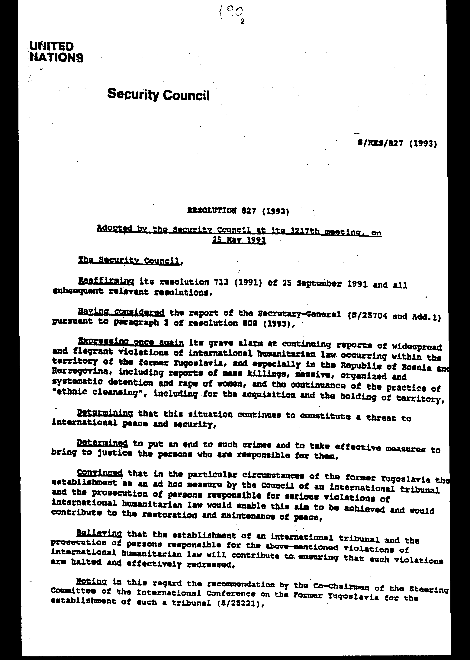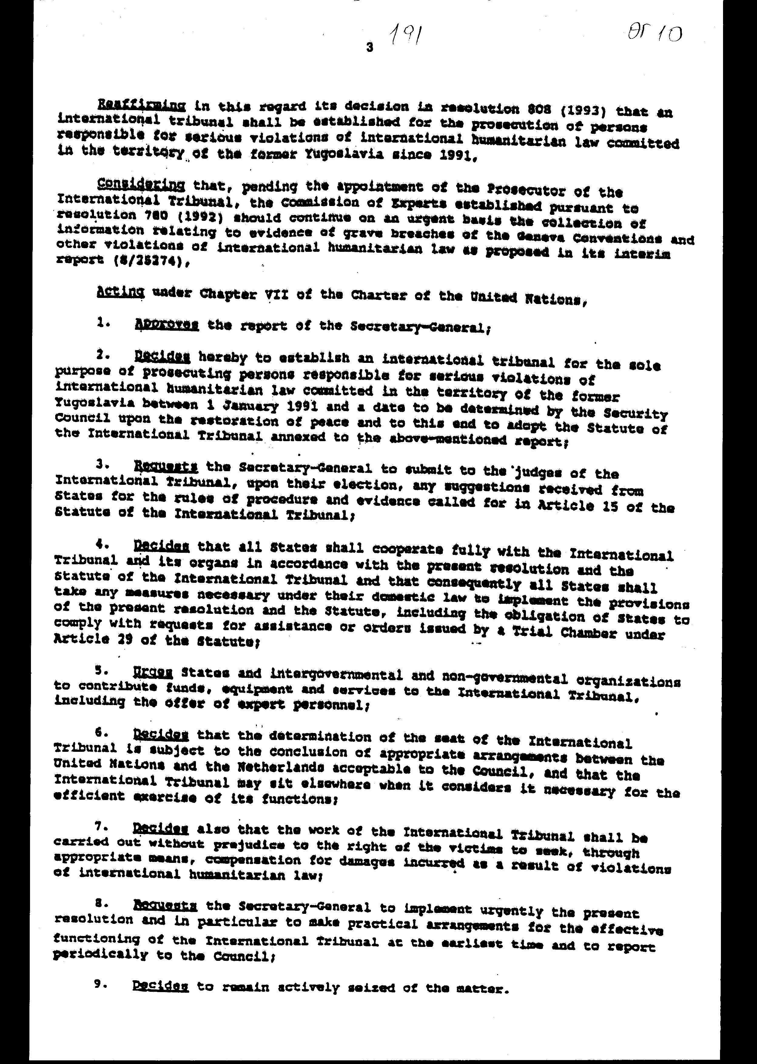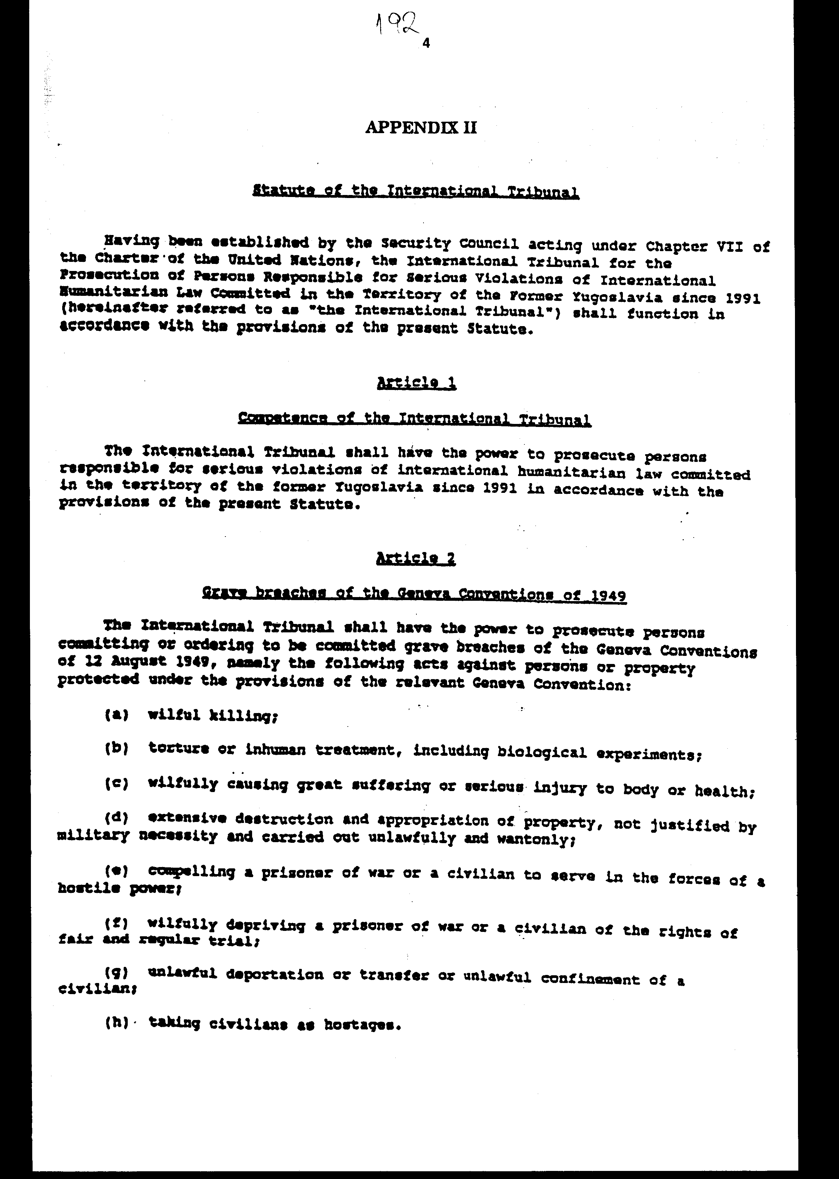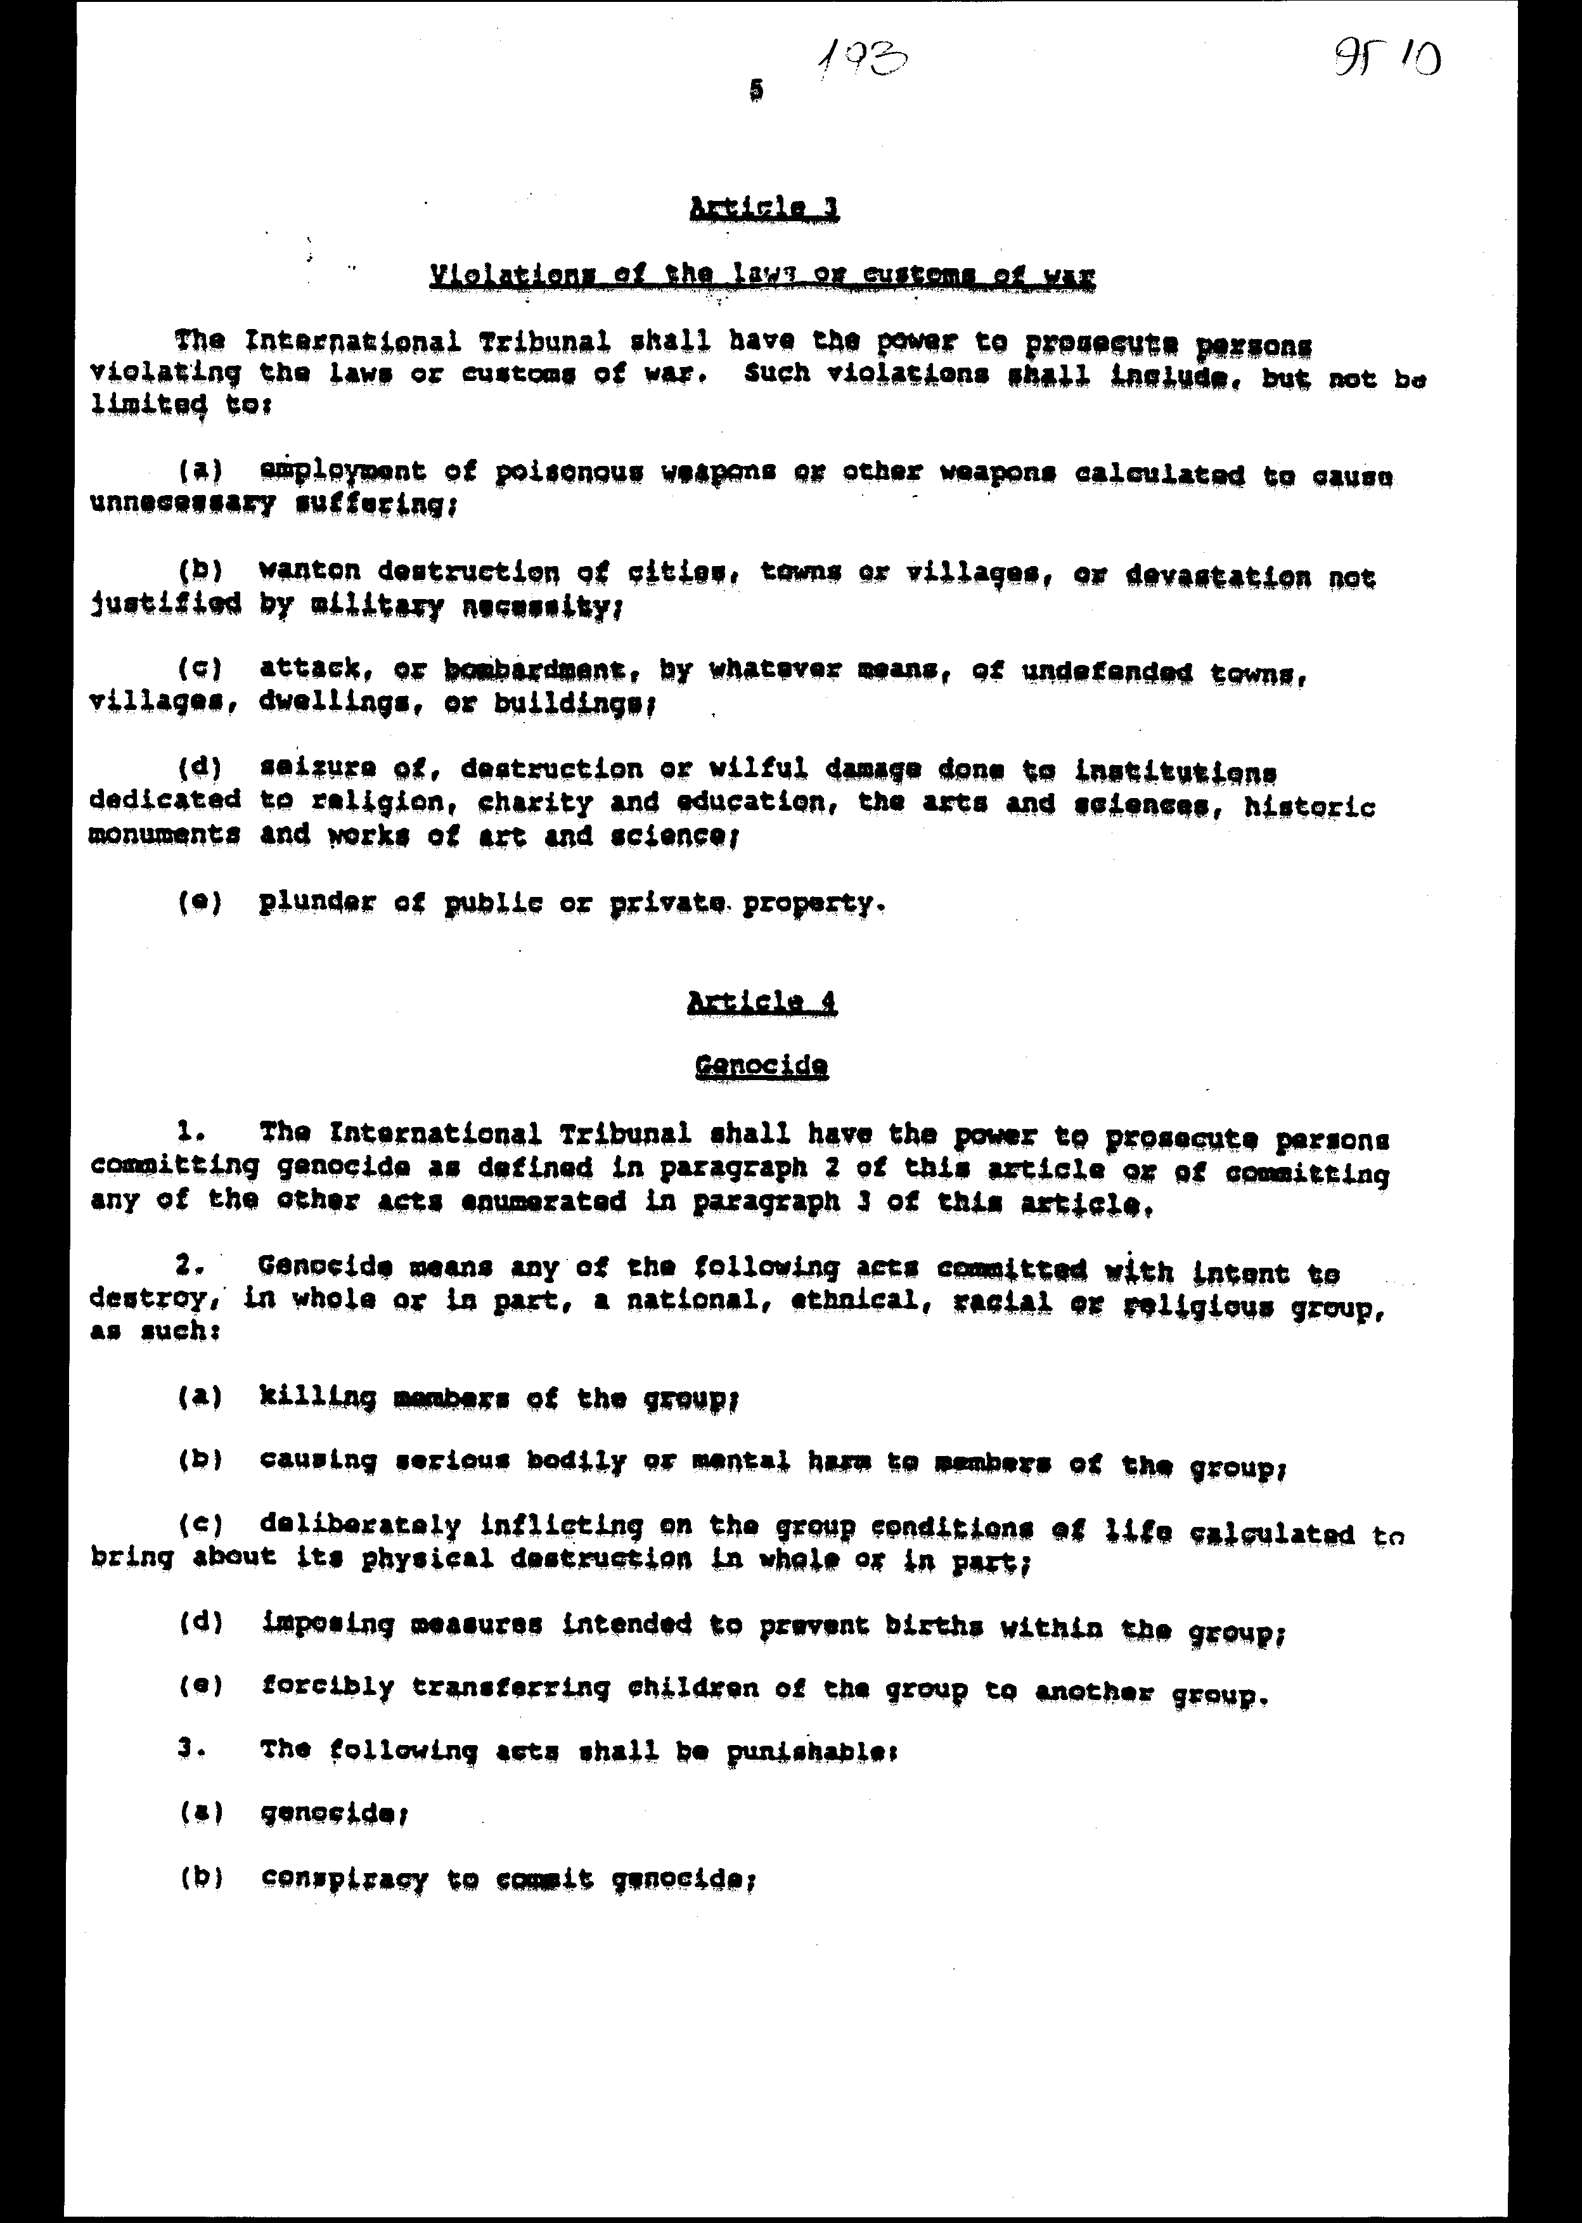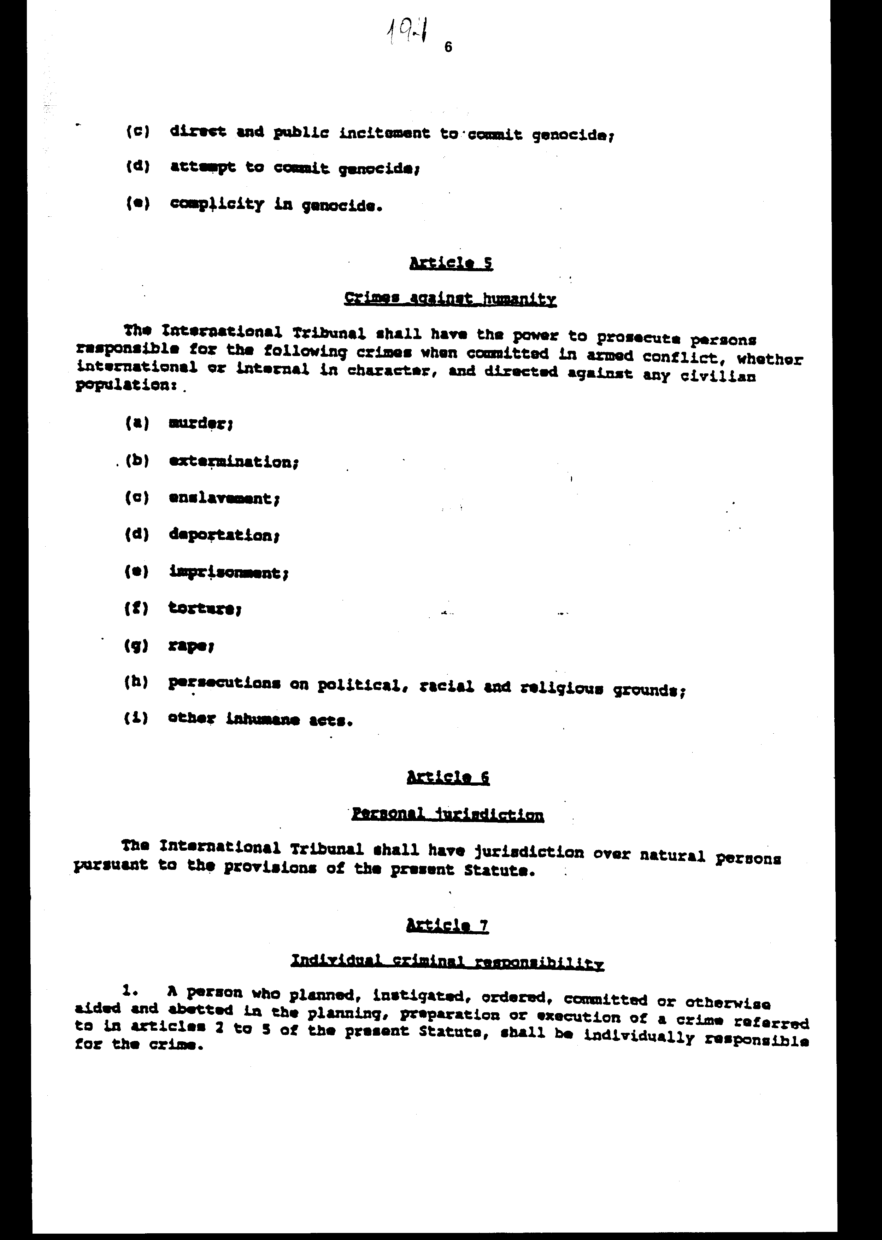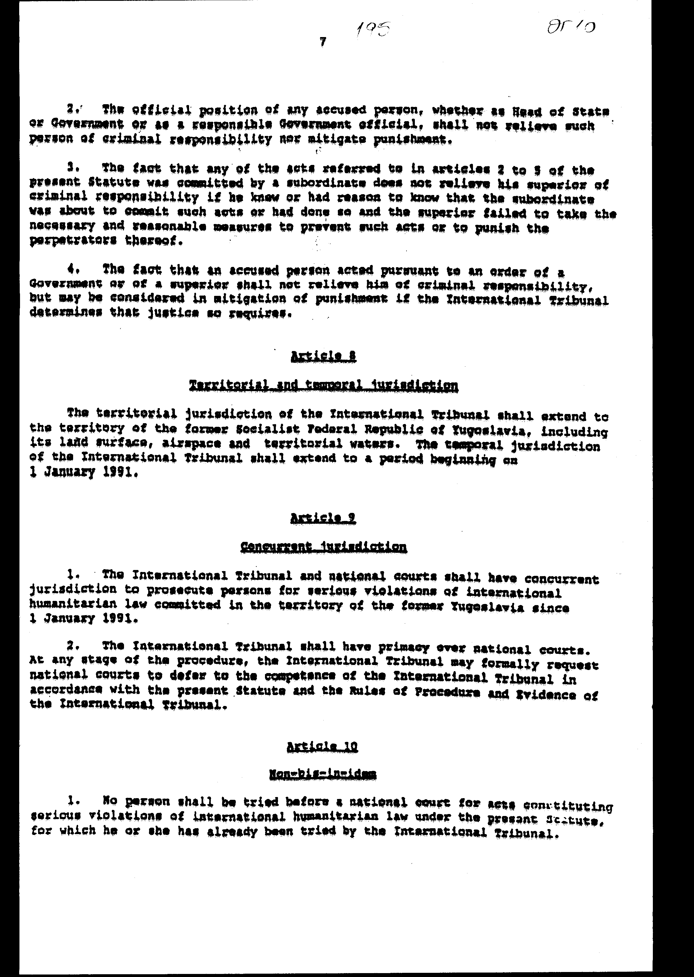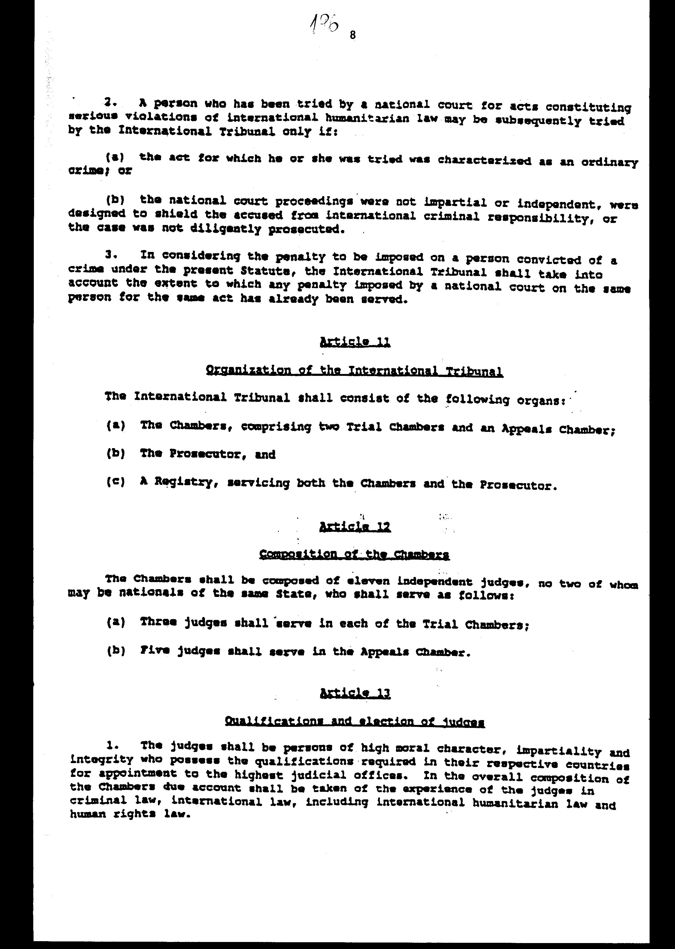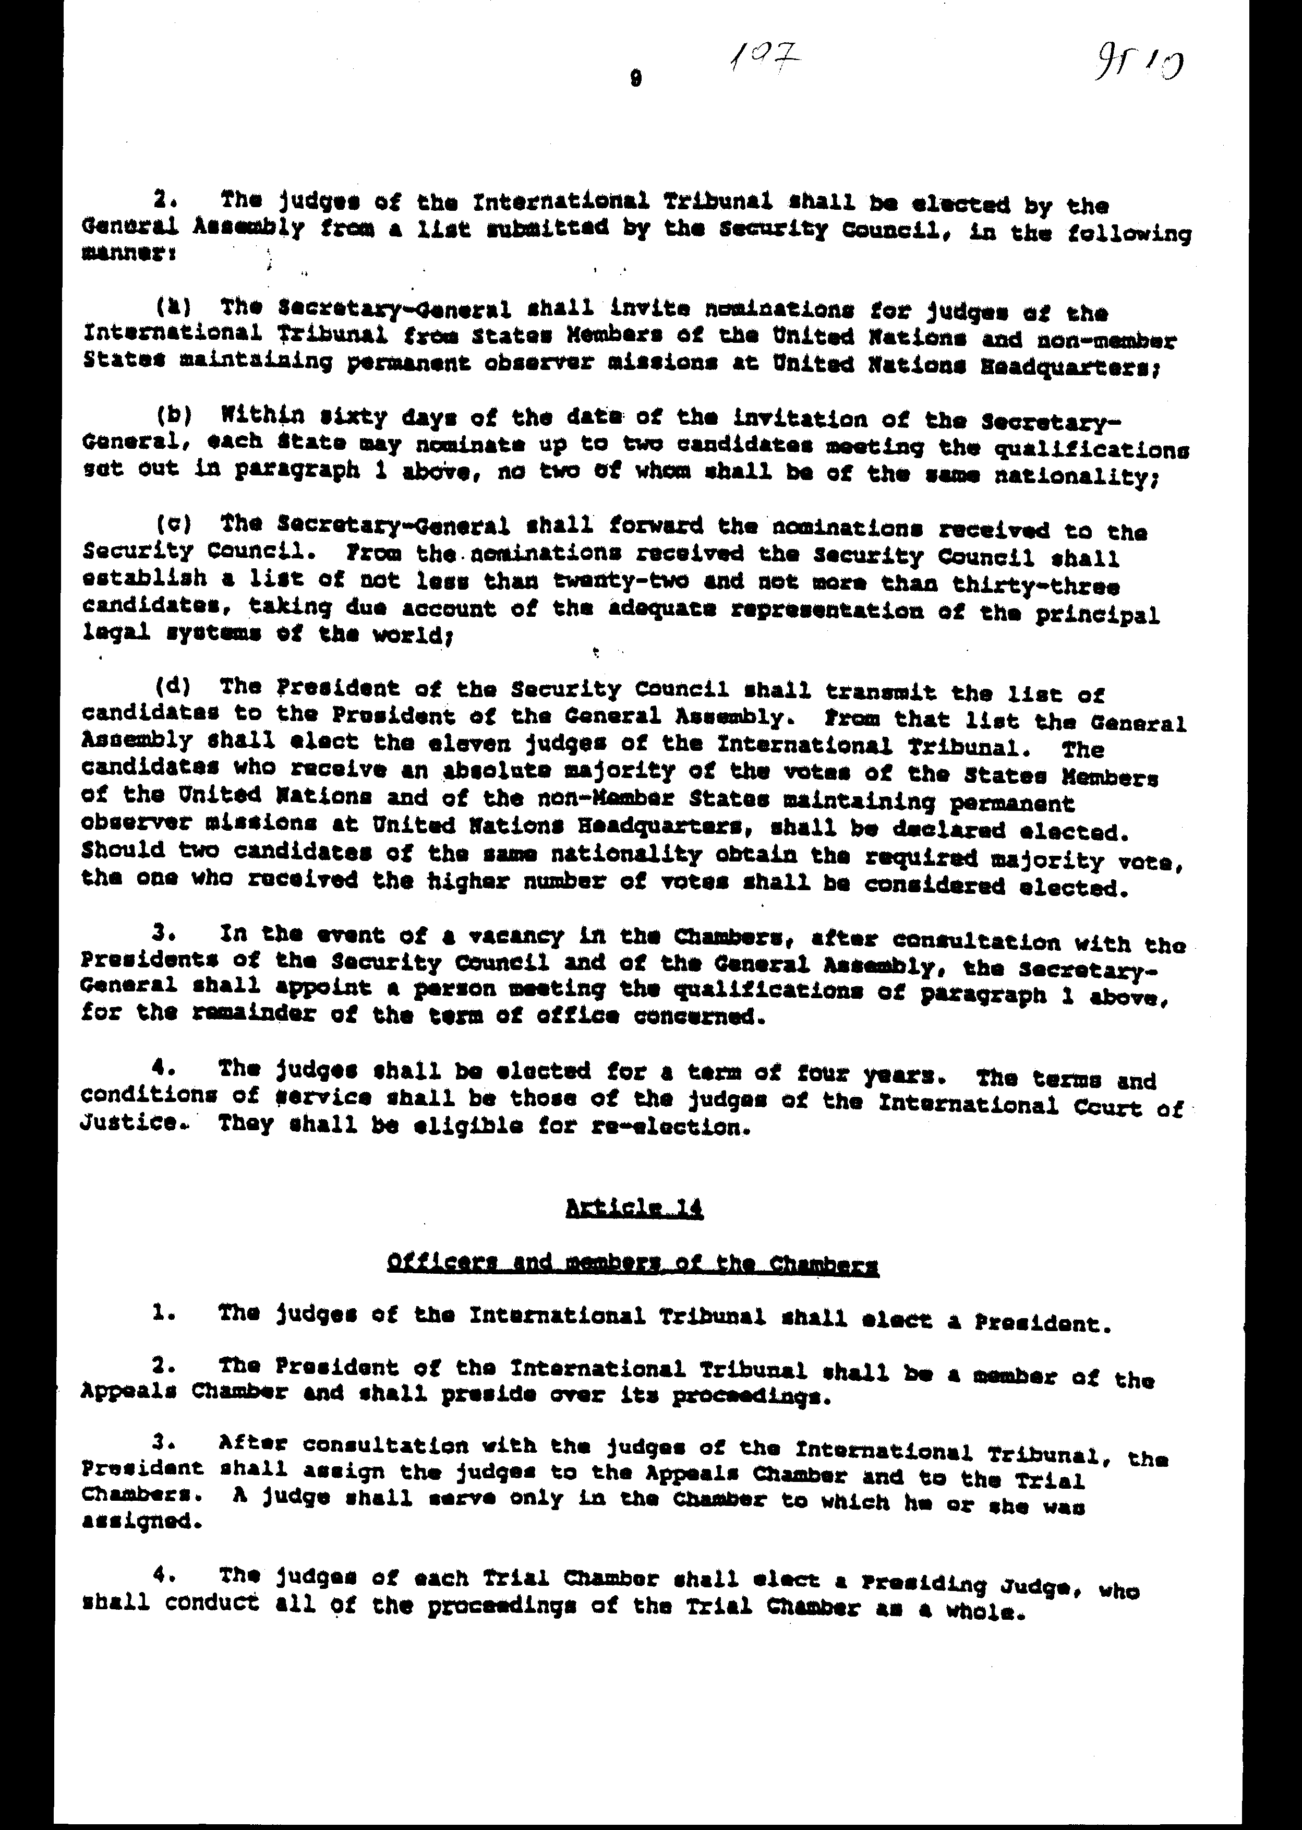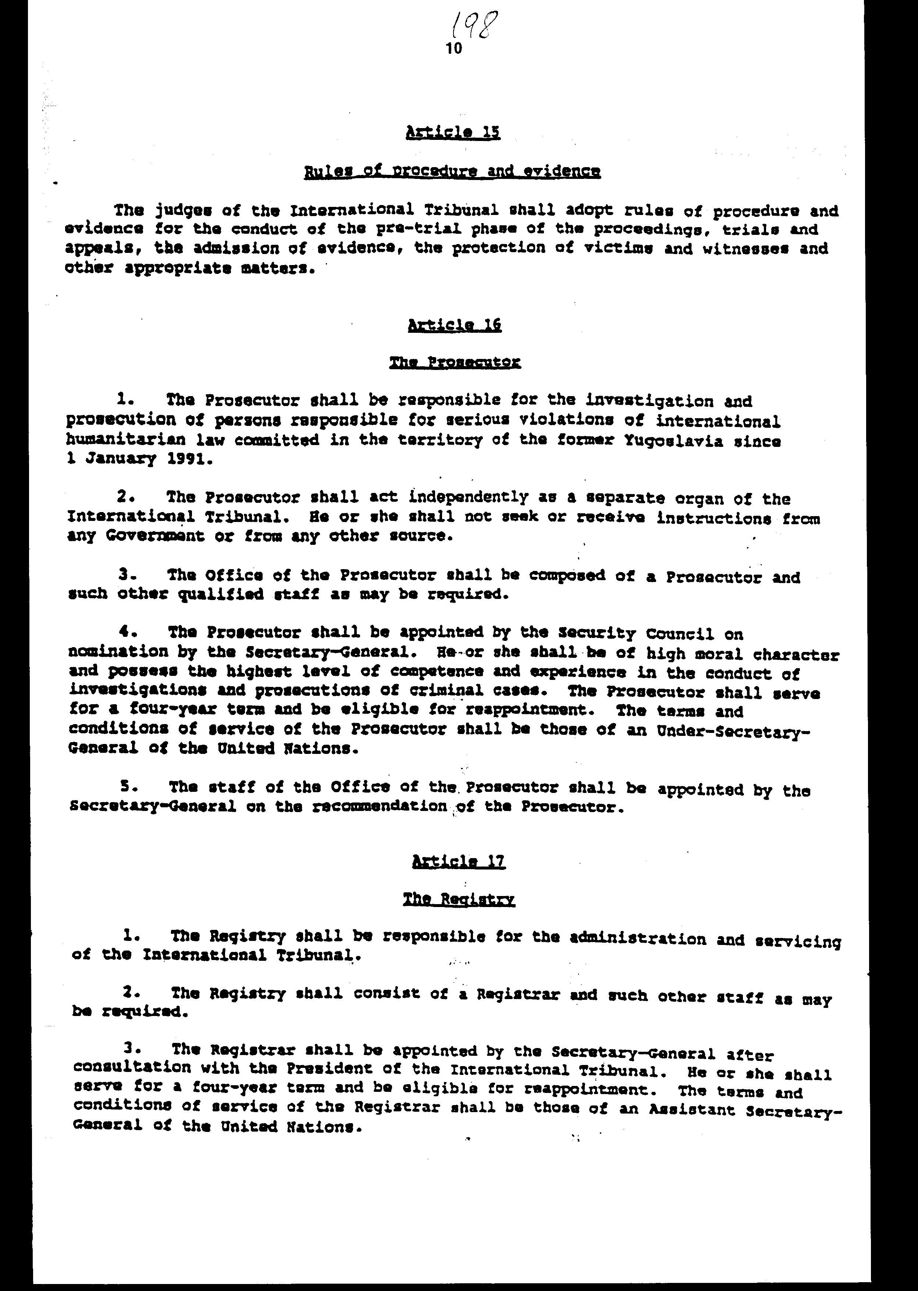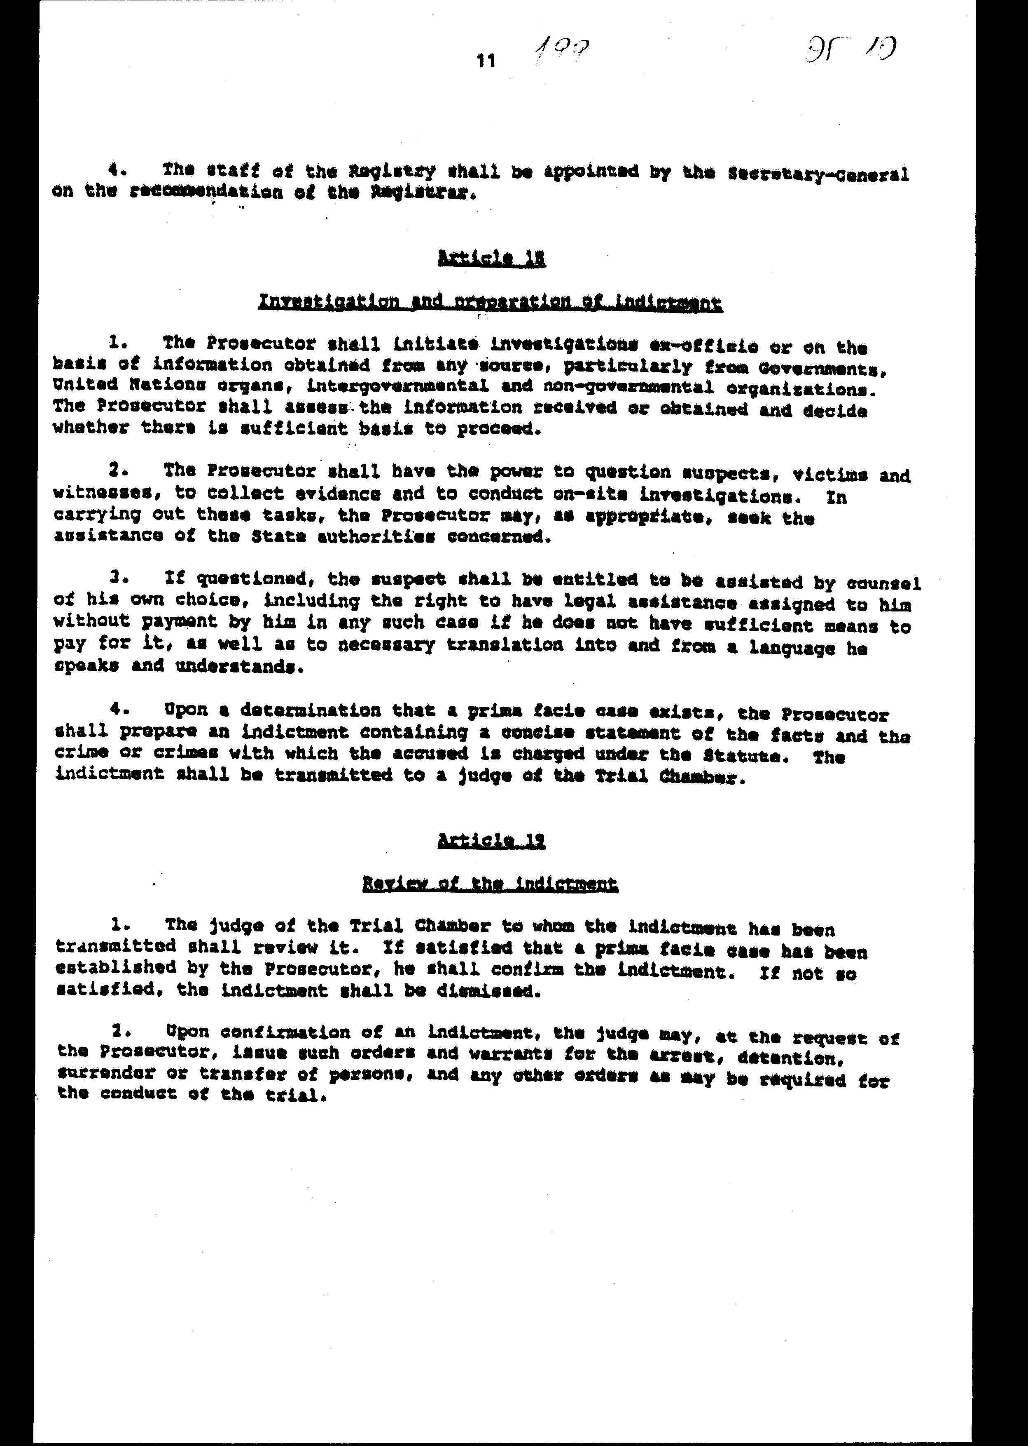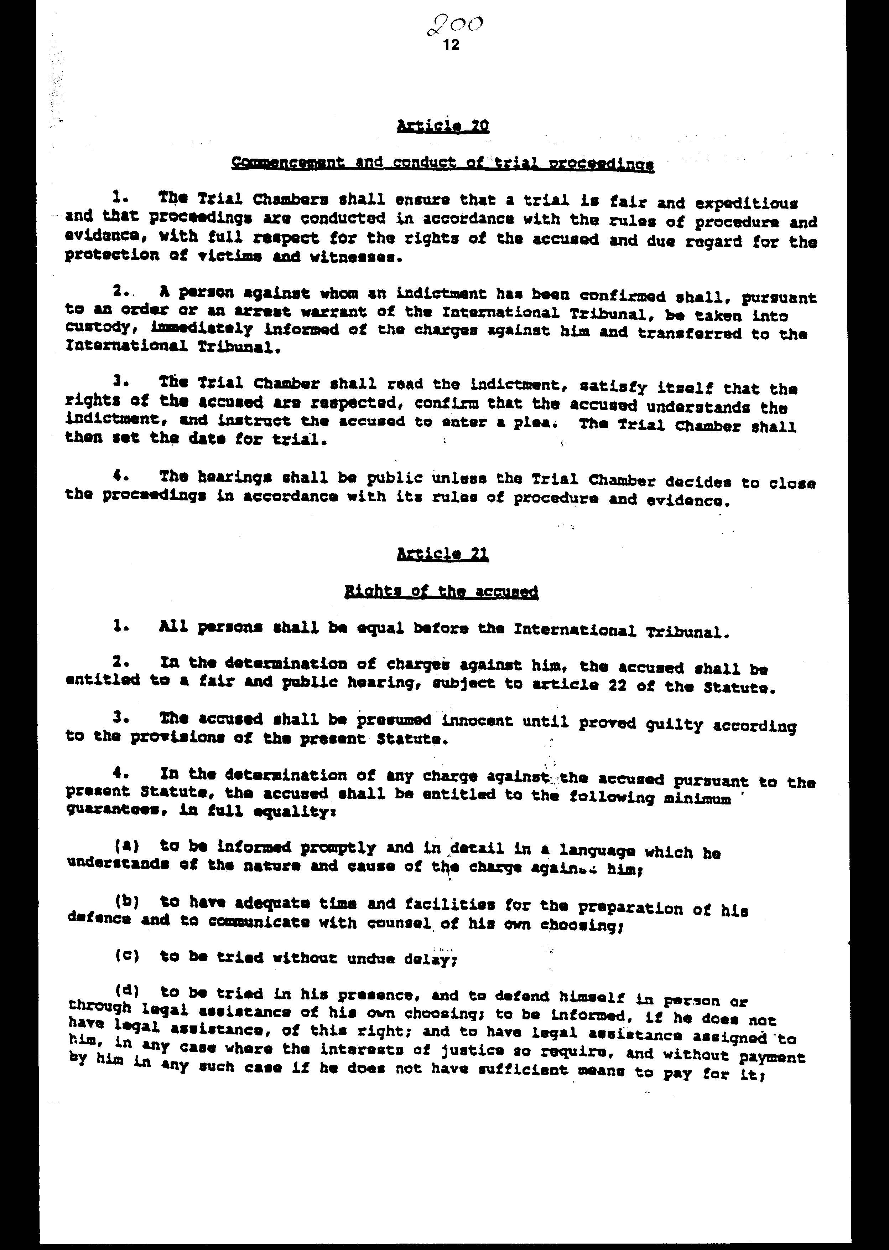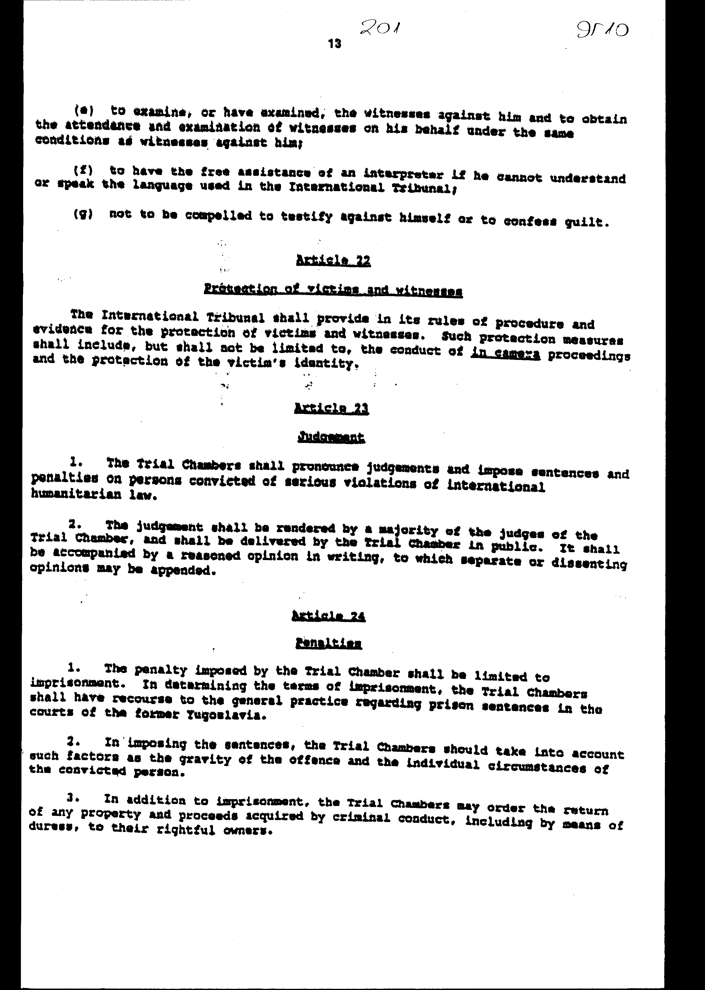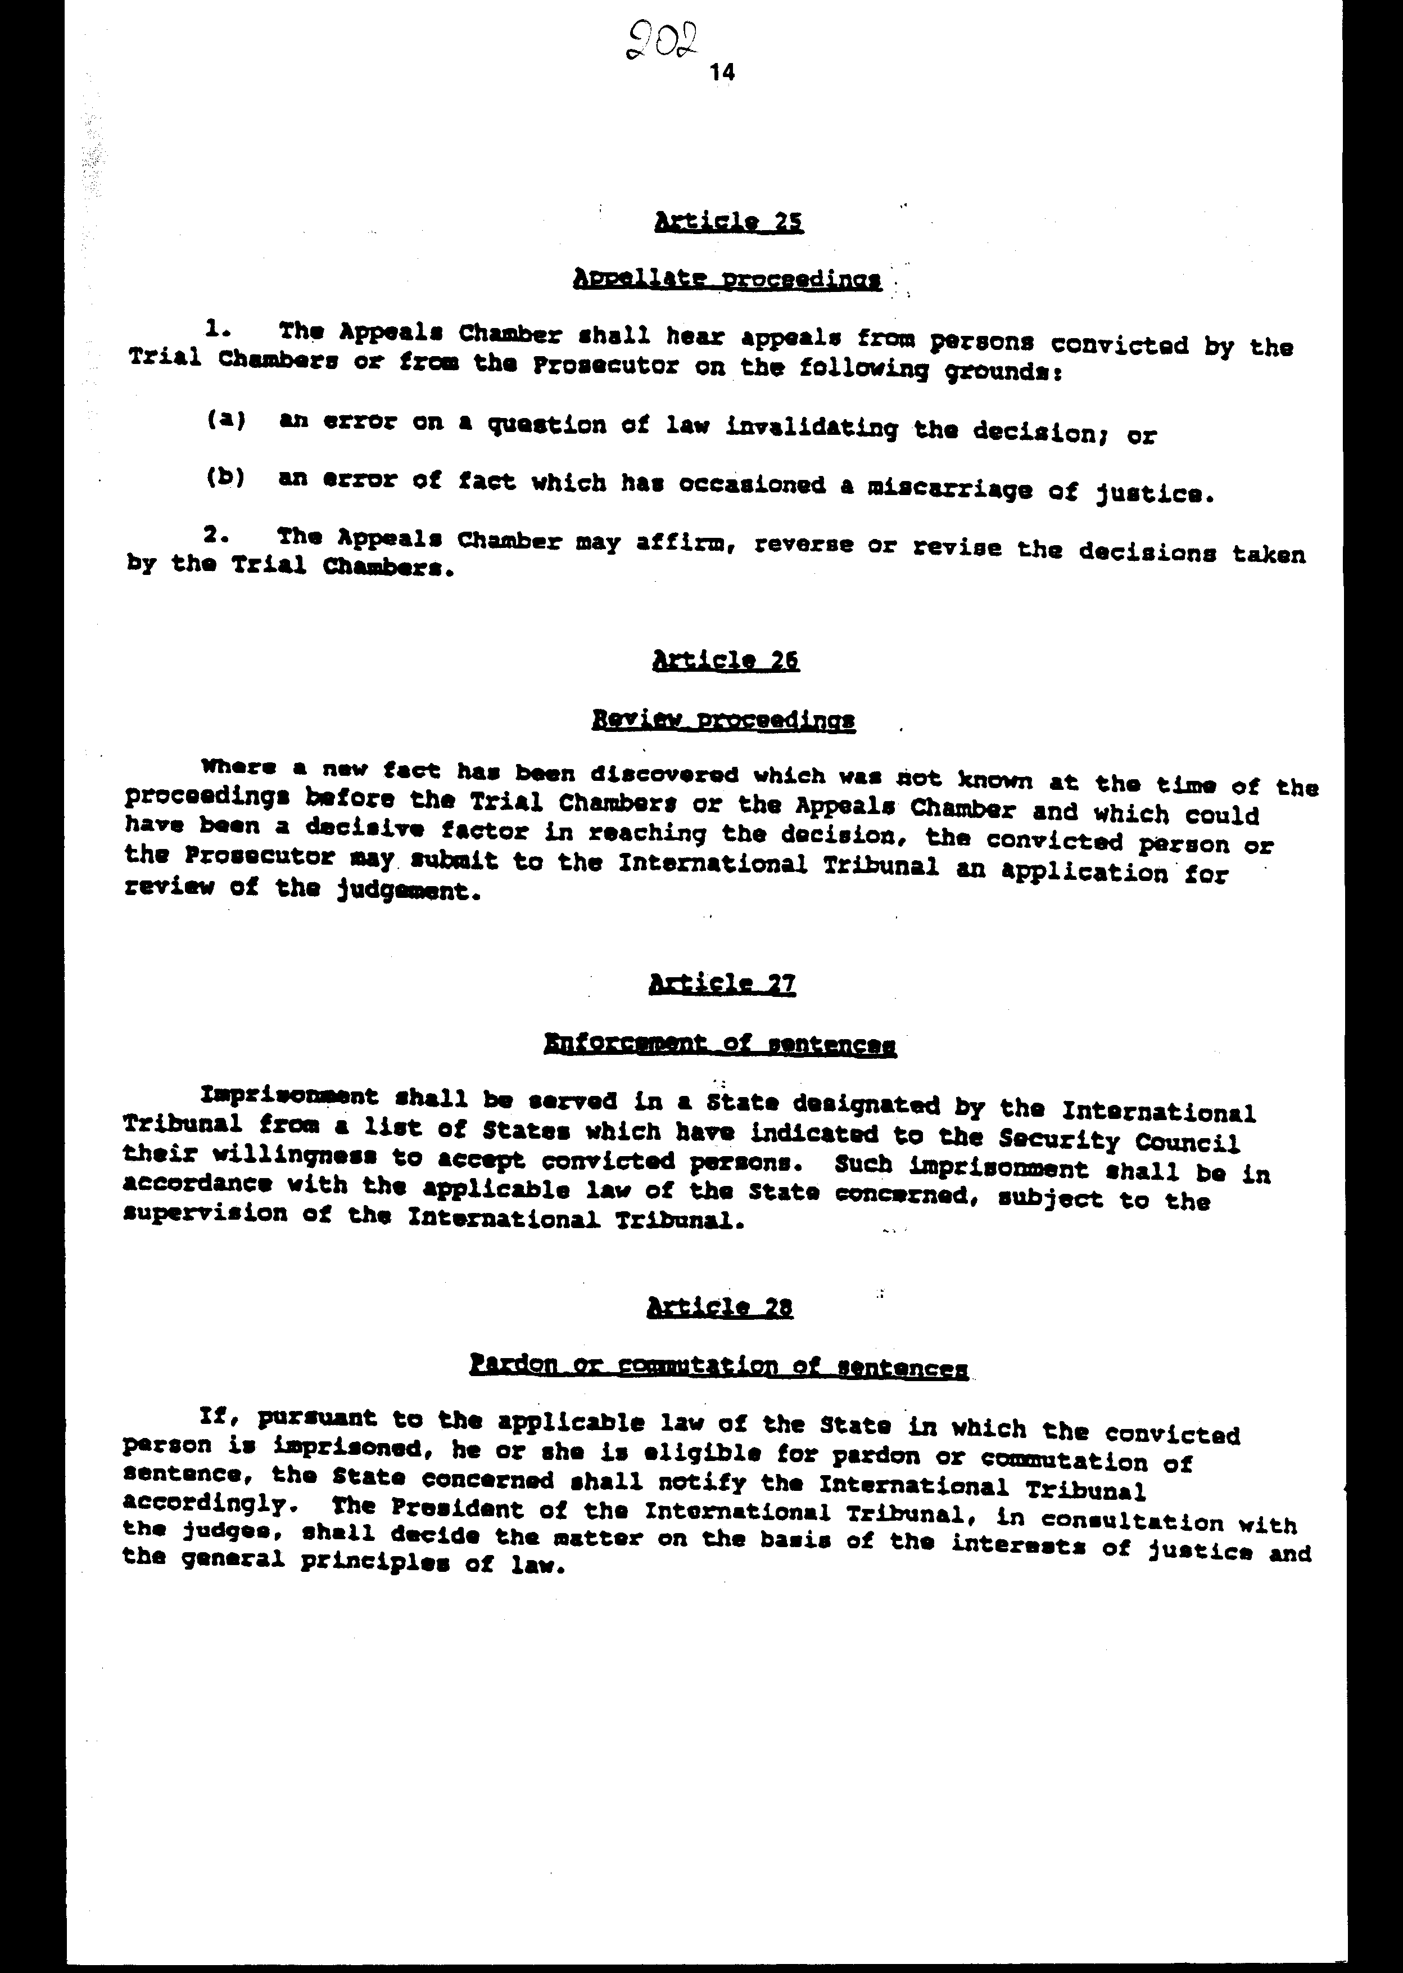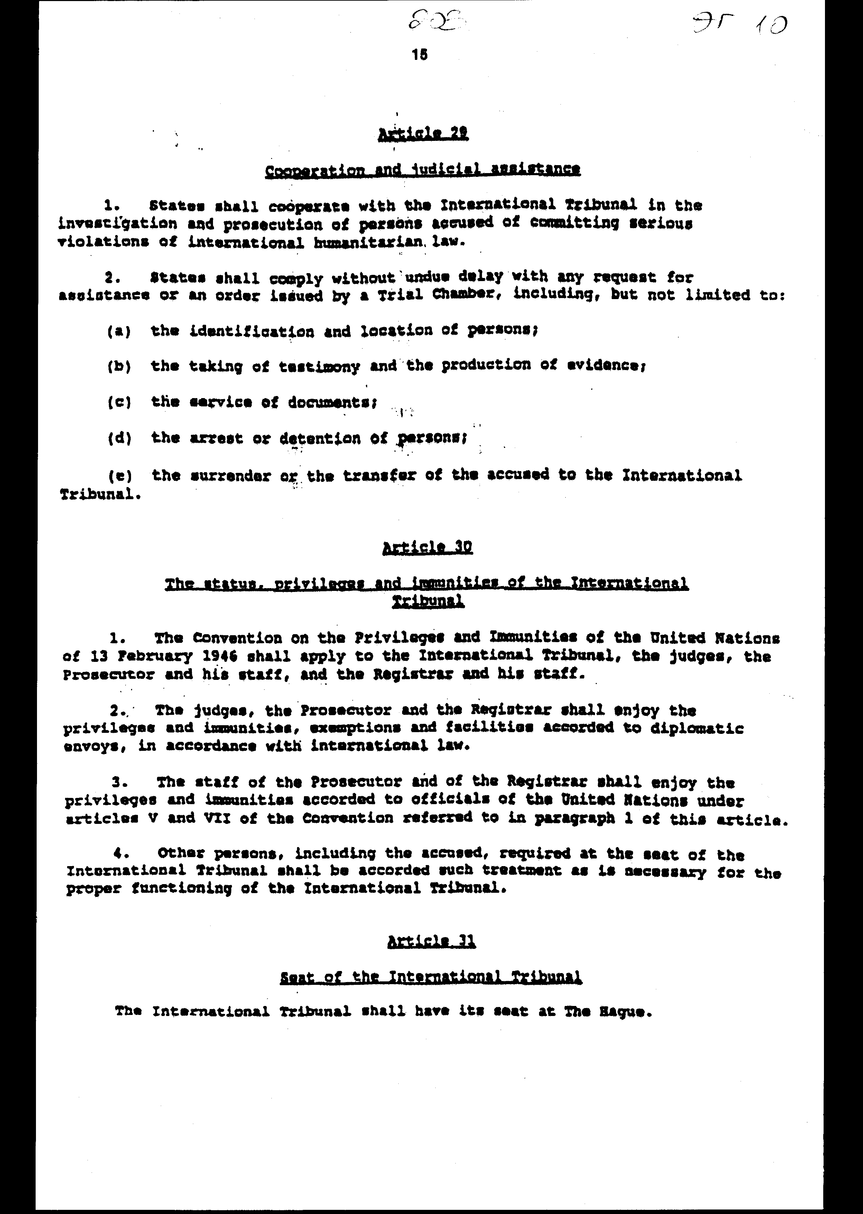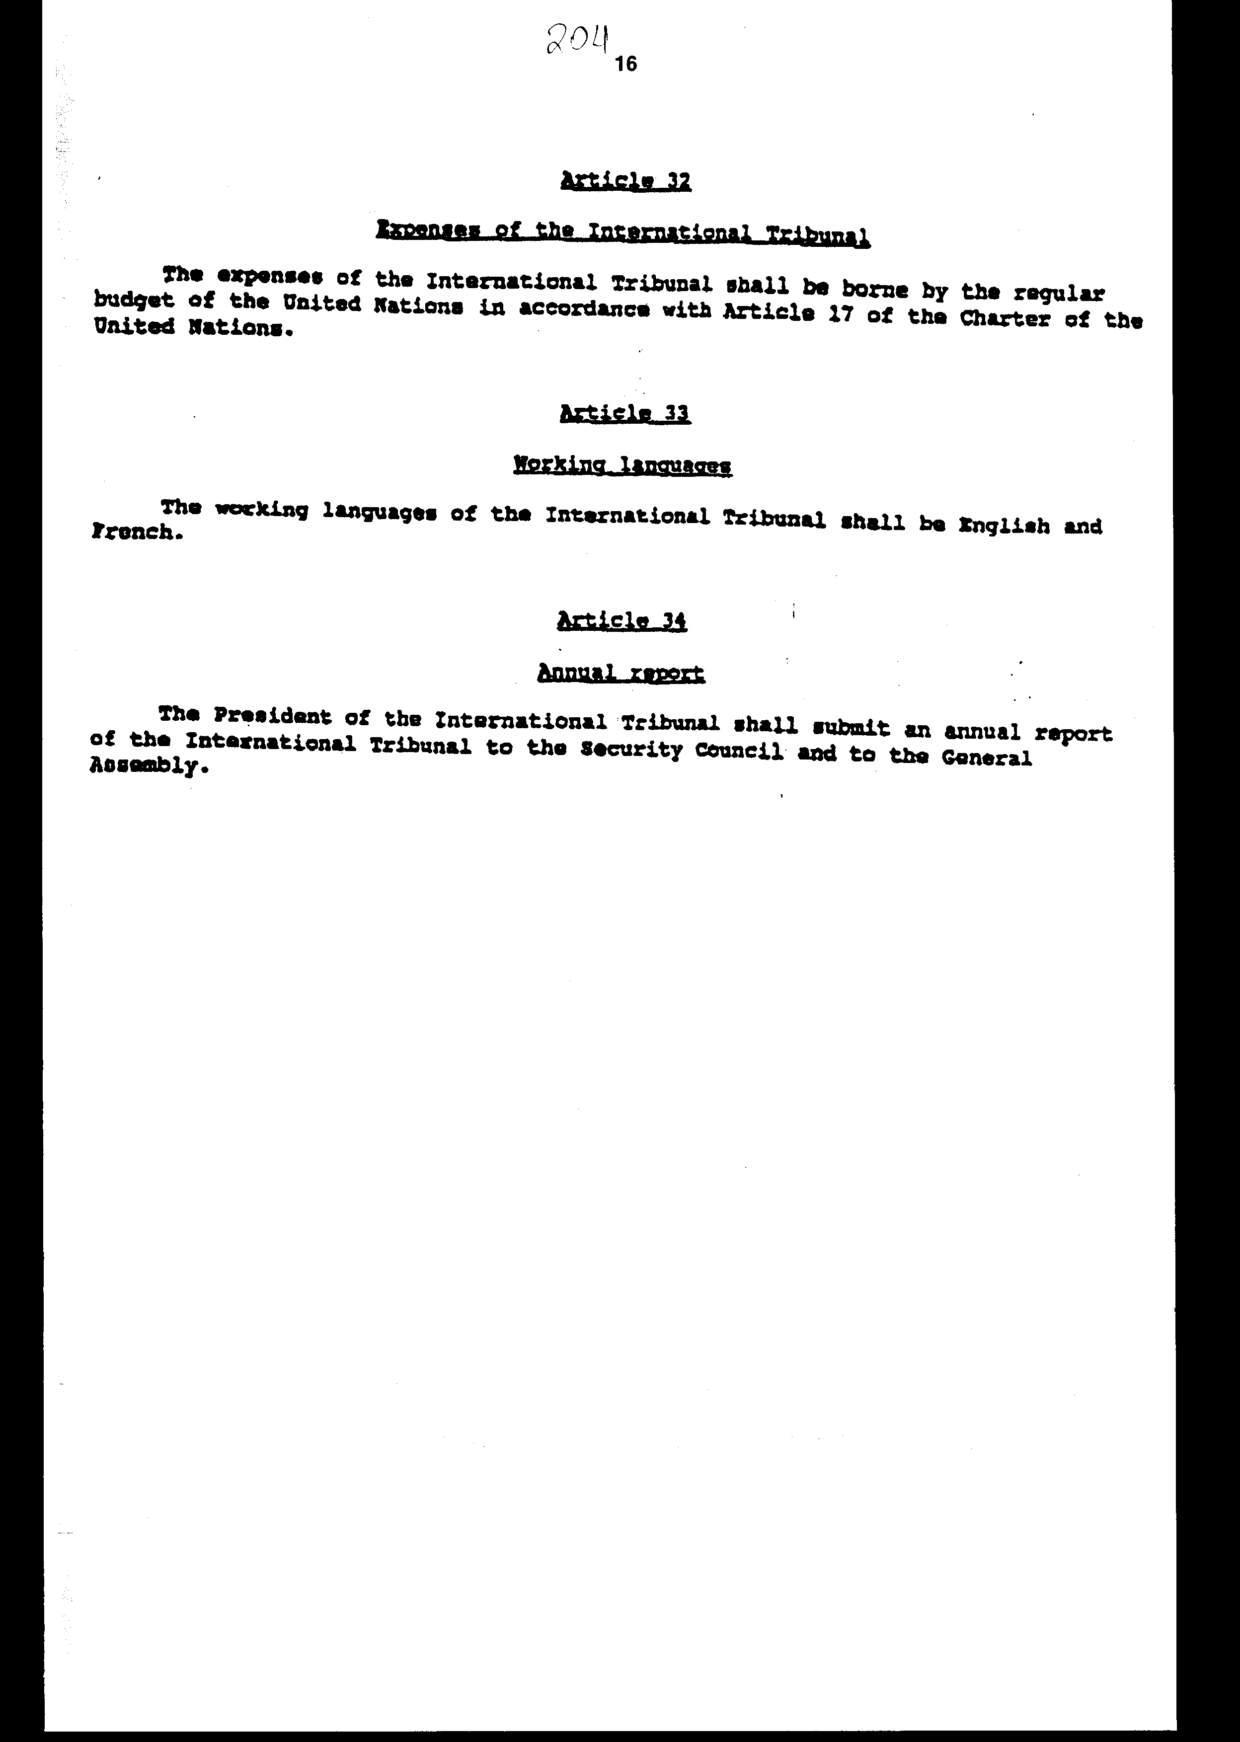

ΗΝΩΜΕΝΑ ΕΘΝΗ - ΣΥΜΒΟΥΛΙΟ ΑΣΦΑΛΕΙΑΣ

Απόφαση 827/1993

Υιοθετηθείσα από το Συμβούλιο Ασφαλείας στη 3217η συνεδρίασή του στις 25 Μαΐου 1993

Το Συμβούλιο Ασφαλείας,
ΕΠΙΒΕΒΑΙΩΝΟΝΤΑΣ την απόφασή του 713 (1991) της 25ης Σεπτεμβρίου 1991 και όλες τις μετέπειτα σχετικές αποφάσεις,
ΕΧΟΝΤΑΣ ΕΞΕΤΑΣΕΙ την έκθεση του Γενικού Γραμματέα (S/25704 και προσθήκη 1) της 3ης και 17ης Μαΐου 1993, σύμφωνα με την παράγραφο 2 της απόφασης 808 (1993),
ΕΚΦΡΑΖΟΝΤΑΣ για μία ακόμη φορά τη βαθιά ανησυχία του για τις συνεχείς εκθέσεις αναφορικά με τις εκτεταμένες και κατάφωρες παραβιάσεις του διεθνούς ανθρωπιστικού δικαίου που διαπράττονται στο έδαφος της πρώην Γιουγκοσλαβίας, και ιδιαίτερα στη Δημοκρατία της Βοσνίας Ερζεγοβίνης, συμπεριλαμβανομένων των εκθέσεων αναφορικά με μαζικές δολοφονίες, μαζική, οργανωμένη και συστηματική κράτηση και βιασμό γυναικών, καθώς και σχετικά με τη συνέχιση της πρακτικής της "εθνικής κάθαρσης", συμπεριλαμβανομένης της κατάκτησης και διατήρησης του εδάφους,
ΚΡΙΝΟΝΤΑΣ ότι η κατάσταση αυτή συνεχίζει να συνιστά απειλή για τη διεθνή ειρήνη και ασφάλεια,
ΑΠΟΦΑΣΙΣΜΕΝΟ να θέσει τέρμα στη διάπραξη τέτοιων εγκλημάτων και να λάβει αποτελεσματικά μέτρα για να προσαγάγει στη δικαιοσύνη τα πρόσωπα που ευθύνονται για τα εγκλήματα αυτά,
ΠΕΠΕΙΣΜΕΝΟ ότι, στις ιδιαίτερες συνθήκες που επικρατούν στην πρώην Γιουγκοσλαβία, η σύσταση ενός διεθνούς δικαστηρίου από το Συμβούλιο, ως ειδικό μέτρο που λαμβάνεται από αυτό, και η άσκηση ποινικής δίωξης κατά των προσώπων που ευθύνονται για τη διάπραξη σοβαρών παραβιάσεων του διεθνούς ανθρωπιστικού δικαίου θα δευκόλυναν την επίτευξη του στόχου αυτού και θα συνέβαλαν στην αποκατάσταση και διατήρηση της ειρήνης,
ΠΙΣΤΕΥΟΝΤΑΣ ότι η σύσταση ενός διεθνούς δικαστηρίου και η άσκηση ποινικής δίωξης κατά των προσώπων που ευθύνονται για τη διάπραξη των παραπάνω αναφερόμενων παραβιάσεων του διεθνούς ανθρωπιστικού δικαίου θα συμβάλλουν στον τερματισμό αυτών των παραβιάσεων και στην αποτελεσματική επανόρθωση των συνεπειών τους,
ΛΑΜΒΑΝΟΝΤΑΣ υπόψη τη σύσταση των Συμπροέδρων της Διευθύνουσας Επιτροπής της Διεθνούς Διάσκεψης για την πρώην Γιουγκοσλαβία σχετικά με τη σύσταση ενός τέτοιου δικαστηρίου (S/25221),
ΕΠΙΒΕΒΑΙΩΝΟΝΤΑΣ ως προς το θέμα αυτό την απόφασή του, στην απόφαση 808 (1993) να ιδρυθεί ένα Διεθνές Δικαστήριο για την άσκηση ποινικής δίωξης κατά των προσώπων που ευθύνονται για τη διάπραξη σοβαρών παραβιάσεων του διεθνούς ανθρωπιστικού δικαίου στο έδαφος της πρώην Γιουγκοσλαβίας από το 1991,
ΘΕΩΡΩΝΤΑΣ ότι, μέχρι το διορισμό του Εισαγγελέα του Διεθνούς Δικαστηρίου, η Επιτροπή Εμπειρογνωμόνων που συστάθηκε δυνάμει της αποφάσεως 780 (1992) πρέπει να συνεχίσει επειγόντως να συλλέγει πληροφορίες που αφορούν αποδεικτικά στοιχεία για τη διάπραξη σοβαρών παραβιάσεων των Συμβάσεων της Γενεύης και άλλων παραβιάσεων του διεθνούς ανθρωπιστικού δικαίου, όπως προτάθηκε στην προσωρινή της έκθεση,
ΕΝΕΡΓΩΝΤΑΣ σύμφωνα με τις διατάξεις του Κεφαλαίου VII του Χάρτη των Ηνωμένων Εθνών,
1. ΕΓΚΡΙΝΕΙ την έκθεση του Γενικού Γραμματέα.
2. ΑΠΟΦΑΣΙΖΕΙ δια του παρόντος να συστήσει ένα διεθνές δικαστήριο που θα έχει ως μοναδικό σκοπό την άσκηση ποινικής δίωξης κατά των προσώπων που ευθύνονται για τη διάπραξη σοβαρών παραβιάσεων του διεθνούς ανθρωπιστικού δικαίου στο έδαφος της πρώην Γιουγκοσλαβίας από την 1η Ιανουαρίου 1991 μέχρι μια ημερομηνία την οποία θα καθορίσει το Συμβούλιο Ασφαλείας μετά την αποκατάσταση της ειρήνης και να υιοθετήσει προς τον σκοπό αυτόν το Καταστατικό του Διεθνούς Δικαστηρίου που επισυνάπτεται στην έκθεση του Γενικού Γραμματέα.
3. ΖΗΤΕΙ από το Γενικό Γραμματέα να υποβάλει στους δικαστές του Διεθνούς Δικαστηρίου, μετά την εκλογή τους, όλες τις προτάσεις που διατύπωσαν τα κράτη σχετικά με τους διαδικαστικούς και αποδεικτικούς κανόνες που προβλέπονται στο άρθρο 15 του Καταστατικού του Διεθνούς Δικαστηρίου.
4. ΑΠΟΦΑΣΙΖΕΙ ότι όλα τα κράτη θα συνεργάζονται πλήρως με το Διεθνές Δικαστήριο και τα όργανά του, σύμφωνα με την παρούσα απόφαση και το Καταστατικό και ότι συνεπώς όλα τα κράτη θα λάβουν τα κατάλληλα μέτρα σύμφωνα με την εσωτερική τους νομοθεσία για την εφαρμογή των διατάξεων της παρούσας απόφασης και του Καταστατικού, συμπεριλαμβανομένης της υποχρεώσεως των κρατών να συμμορφώνονται με αιτήσεις για παροχή δικαστικής συνδρομής ή εντολές που εκδίδει ένα Πρωτοβάθμιο Τμήμα, σύμφωνα με το άρθρο 29 του Καταστατικού.
5. ΠΡΟΤΡΕΠΕΙ τα κράτη και τις διακυβερνητικές και μη κυβερνητικές οργανώσεις να συνεισφέρουν στο Διεθνές Δικαστήριο κεφάλαια, εξοπλισμό και υπηρεσίες, συμπεριλαμβανομένης της προσφοράς ειδικευμένου προσωπικού.
6. ΑΠΟΦΑΣΙΖΕΙ ότι ο καθορισμός της έδρας του Διεθνούς Δικαστηρίου υπόκειται στη συνομολόγηση των αναγκαίων διευθετήσεων μεταξύ των Ηνωμένων Εθνών και των Κάτω Χωρών, αποδεκτών από το Συμβούλιο, και ότι το Δικαστήριο μπορεί να εδρεύει αλλού αν το θεωρεί αναγκαίο για την αποτελεσματική άσκηση των καθηκόντων του.
7. ΑΠΟΦΑΣΙΖΕΙ επίσης ότι το έργο του Διεθνούς Δικαστηρίου θα πραγματοποιείται χωρίς αρνητική προκατάληψη απέναντι στο δικαίωμα των θυμάτων να ζητούν, με τα κατάλληλα μέσα, αποζημίωση για ζημίες που υπέστησαν ως αποτέλεσμα των παραβιάσεων του διεθνούς ανθρωπιστικού δικαίου.
8. ΖΗΤΕΙ από το Γενικό Γραμματέα να εφαρμόσει την παρούσα απόφαση επειγόντως και συγκεκριμένα να προβεί σε πρακτικές διευθετήσεις για την αποτελεσματική λειτουργία του Διεθνούς Δικαστηρίου το ταχύτερο δυνατό και να αναφέρει τακτικά στο Συμβούλιο.
9. ΑΠΟΦΑΣΙΖΕΙ να παραμείνει ενεργά προσηλωμένο στο θέμα.

ΠΑΡΑΡΤΗΜΑ 2
ΚΑΤΑΣΤΑΤΙΚΟ ΤΟΥ ΔΙΕΘΝΟΥΣ ΔΙΚΑΣΤΗΡΙΟΥ ΓΙΑ
ΤΗΝ ΠΡΩΗΝ ΓΙΟΥΓΚΟΣΛΑΒΙΑ

Έχοντας συσταθεί από το Συμβούλιο Ασφαλείας, το οποίο ενήργησε σύμφωνα με τους όρους του Κεφαλαίου VII του Χάρτη των Ηνωμένων Εθνών, το Διεθνές Δικαστήριο για την Ποινική Δίωξη των Προσώπων που Ευθύνονται για τη Διάπραξη Σοβαρών Παραβιάσεων του Διεθνούς Ανθρωπιστικού Δικαίου στο Έδαφος της Πρώην Γιουγκοσλαβίας από το 1991 (και το οποίο θα καλείται στο εξής "Διεθνές Δικαστήριο") λειτουργεί σύμφωνα με τις διατάξεις του παρόντος Καταστατικού.

Άρθρο 1
Αρμοδιότητα του Διεθνούς Δικαστηρίου

Το Διεθνές Δικαστήριο είναι αρμόδιο να ασκεί ποινική δίωξη κατά των προσώπων που ευθύνονται για τη διάπραξη σοβαρών παραβιάσεων του διεθνούς ανθρωπιστικού δικαίου στο έδαφος της πρώην Γιουγκοσλαβίας από το 1991, σύμφωνα με τις διατάξεις του παρόντος Καταστατικού.

Άρθρο 2
Σοβαρές παραβιάσεις των Συμβάσεων της Γενεύης του 1949

Το Διεθνές Δικαστήριο είναι αρμόδιο να ασκεί ποινική δίωξη κατά των προσώπων που διέπραξαν ή διέταξαν τη διάπραξη σοβαρών παραβιάσεων των Συμβάσεων της Γενεύης της 12ης Αυγούστου 1949, δηλαδή των ακόλουθων πράξεων κατά ανθρώπων ή περιουσιών που προστατεύονται υπό τους όρους των διατάξεων της σχετικής Σύμβασης της Γενεύης:
α) ανθρωποκτονία εκ προθέσεως,
β) βασανιστήρια ή απάνθρωπη μεταχείριση, συμπεριλαμβανομένων των βιολογικών πειραμάτων,
γ) εκ προθέσεως πρόκληση μεγάλου πόνου ή σοβαρής βλάβης της σωματικής ακεραιότητας ή της υγείας,
δ) εκτεταμένη καταστροφή και ιδιοποίηση περιουσιακών αγαθών που δεν δικαιολογείται από στρατιωτικές ανάγκες και διαπράττεται παράνομα και αναίτια,
ε) εξαναγκασμός αιχμαλώτου πολέμου ή πολίτη να υπηρετεί στις ένοπλες δυνάμεις του εχθρού,
στ) στέρηση από τους αιχμαλώτους πολέμου ή τους πολίτες του δικαιώματός τους σε δίκαιη και κανονική δίκη,
ζ) παράνομη απέλαση ή μεταφορά ή παράνομος περιορισμός πολίτη,
η) ομηρεία πολιτών.

Άρθρο 3
Παραβιάσεις των νόμων ή εθίμων πολέμου

Το Διεθνές Δικαστήριο είναι αρμόδιο να ασκεί ποινική δίωξη κατά των προσώπων που παραβίασαν το δίκαιο ή τα έθιμα πολέμου. Οι παραβιάσεις αυτές περιλαμβάνουν ενδεικτικά:
α) τη χρήση τοξικών ή άλλων όπλων που έχουν κατασκευαστεί για να προξενούν ανώφελο πόνο,
β) την αναίτια καταστροφή πόλεων ή χωριών ή την ερήμωση χωρίς να υπάρχει στρατιωτική ανάγκη,
γ) την επίθεση ή τον βομβαρδισμό, με οποιοδήποτε μέσο, απροστάτευτων πόλεων, χωριών, κατοικιών ή κτιρίων,
δ) την κατάσχεση, καταστροφή ή υπαίτια πρόκληση ζημιών σε οικοδομήματα που έχουν αφιερωθεί στη θρησκεία, αγαθοεργία, εκπαίδευση, τέχνες και επιστήμες, σε ιστορικά μνημεία, έργα τέχνης και επιστημών,
ε) τη λεηλασία δημόσιας ή ιδιωτικής περιουσίας.

Άρθρο 4
Γενοκτονία

1. Το Διεθνές Δικαστήριο είναι αρμόδιο να ασκεί ποινική δίωξη κατά των προσώπων που διέπραξαν γενοκτονία, όπως καθορίζεται στην παράγραφο 2 του παρόντος άρθρου, ή οποιαδήποτε από τις άλλες πράξεις που απαριθμούνται στην παράγραφο 3 του παρόντος άρθρου.
2. Ο όρος γενοκτονία αναφέρεται σε οποιαδήποτε από τις ακόλουθες πράξεις που διαπράττονται με πρόθεση να καταστρέψουν, εν όλω ή εν μέρει, μια εθνική, εθνολογική, φυλετική ή θρησκευτική ομάδα, όπως:
α) θανάτωση των μελών της ομάδας,
β) πρόκληση σοβαρής βλάβης της σωματικής ή διανοητικής ικανότητας μελών της ομάδας,
γ) σκόπιμη επιβολή της ομάδας σε συνθήκες διαβίωσης που μπορούν να επιφέρουν την πλήρη ή μερική φυσική εξόντωσή της,
δ) επιβολή μέτρων που αποσκοπούν στην παρεμπόδιση των γεννήσεων εντός της ομάδας,
ε) βίαιη μεταφορά παιδιών από μια ομάδα σε άλλη.
3. Οι ακόλουθες πράξεις είναι αξιόποινες:
α) Γενοκτονία,
β) Σύσταση και συμμορία με σκοπό τη διάπραξη γενοκτονίας,
γ) Άμεση και δημόσια υποκίνηση με σκοπό τη διάπραξη γενοκτονίας,
δ) Απόπειρα διάπραξης γενοκτονίας,
ε) Συνέργεια σε γενοκτονία.

Άρθρο 5
Εγκλήματα κατά της ανθρωπότητας

Το Διεθνές Δικαστήριο είναι αρμόδιο να ασκεί ποινική δίωξη κατά των προσώπων που ευθύνονται για τα ακόλουθα εγκλήματα, όταν αυτά διαπράττονται κατά τη διάρκεια διεθνούς ή εσωτερικής ένοπλης σύρραξης, και στρέφονται κατά οποιουδήποτε άμαχου πληθυσμού:
α) ανθρωποκτονία εκ προθέσεως,
β) εξόντωση,
γ) δουλεία,
δ) απέλαση,
ε) φυλάκιση,
στ) βασανιστήρια,
ζ) βιασμός,
η) διώξεις για πολιτικούς, φυλετικούς και θρησκευτικούς λόγους,
θ) άλλες απάνθρωπες πράξεις.

Άρθρο 6
Δικαιοδοσία επί φυσικών προσώπων

Το Διεθνές Δικαστήριο έχει δικαιοδοσία επί φυσικών προσώπων σύμφωνα με τις διατάξεις του παρόντος Καταστατικού.

Άρθρο 7
Ατομική ποινική ευθύνη

1. Όποιος σχεδίασε, υποκίνησε, διέταξε, διέπραξε ή με οποιονδήποτε άλλο τρόπο βοήθησε και παρακίνησε στο σχεδιασμό, την προετοιμασία ή την εκτέλεση ενός εγκλήματος, το οποίο αναφέρεται στα άρθρα 2-5 του παρόντος Καταστατικού, είναι προσωπικά υπεύθυνος για το έγκλημα.
2. Το αξίωμα οποιουδήποτε κατηγορουμένου, είτε ως αρχηγού Κράτους ή Κυβέρνησης είτε ως υπεύθυνου κρατικού αξιωματούχου, δεν τον απαλλάσσει από την ποινική του ευθύνη ούτε αποτελεί λόγο μείωσης της ποινής.
3. Το γεγονός ότι οποιαδήποτε από τις πράξεις που αναφέρονται στα άρθρα 2-5 του παρόντος Καταστατικού διαπράχθηκε από κατώτερο ιεραρχικά υπάλληλο δεν απαλλάσσει τον ανώτερό του από την ποινική του ευθύνη αν αυτός γνώριζε ή είχε λόγο να γνωρίζει ότι ο υφιστάμενός του επρόκειτο να διαπράξει τέτοιες πράξεις ή είχε προβεί στη διάπραξή τους και δεν έλαβε τα αναγκαία και έλλογα μέτρα για να εμποδίσει τις πράξεις αυτές ή να τιμωρήσει το δράστη τους.
4. Το γεγονός ότι ο κατηγορούμενος ενήργησε κατόπιν εντολής Κυβέρνησης ή ανωτέρου του δεν τον απαλλάσσει από την ποινική του ευθύνη αλλά μπορεί να εκληφθεί ως λόγος μείωσης της ποινής, αν το Διεθνές Δικαστήριο κρίνει ότι τούτο επιβάλλεται για λόγους δικαιοσύνης.

Άρθρο 8
Αρμοδιότητα κατά τόπο και κατά χρόνο

Η κατά τόπο αρμοδιότητα του Διεθνούς Δικαστηρίου εκτείνεται στο έδαφος της πρώην Σοσιαλιστικής Ομοσπονδιακής Δημοκρατίας της Γιουγκοσλαβίας, συμπεριλαμβανομένων του εδαφικού χώρου, του εναέριου χώρου και των χωρικών της υδάτων. Η κατά χρόνο αρμοδιότητα του Διεθνούς Δικαστηρίου εκτείνεται σε μια περίοδο που αρχίζει την 1η Ιανουαρίου 1991.

Άρθρο 9
Συντρέχουσα αρμοδιότητα

1. Το Διεθνές Δικαστήριο και τα εθνικά δικαστήρια έχουν συντρέχουσα αρμοδιότητα για την άσκηση ποινικής δίωξης κατά των προσώπων που διέπραξαν σοβαρές παραβιάσεις του διεθνούς ανθρωπιστικού δικαίου στο έδαφος της πρώην Γιουγκοσλαβίας από την 1η Ιανουαρίου 1991.
2. Το Διεθνές Δικαστήριο υπερέχει των εθνικών δικαστηρίων. Σε οποιοδήποτε στάδιο της διαδικασίας, το Διεθνές Δικαστήριο μπορεί να ζητήσει επισήμως από τα εθνικά δικαστήρια να σεβαστούν την αρμοδιότητά του σύμφωνα με το παρόν Καταστατικό και τους διαδικαστικούς και αποδεικτικούς κανόνες του Διεθνούς Δικαστηρίου.

Άρθρο 10
Non bis in idem

1. Κανένας δεν μπορεί να δικαστεί ενώπιον εθνικού δικαστηρίου για πράξεις που συνιστούν σοβαρές παραβιάσεις του διεθνούς ανθρωπιστικού δικαίου σύμφωνα με το παρόν Καταστατικό, για τις οποίες έχει ήδη δικαστεί από το Διεθνές Δικαστήριο.
2. Όποιος έχει δικαστεί ενώπιον εθνικού δικαστηρίου για πράξεις που συνιστούν σοβαρές παραβιάσεις του διεθνούς ανθρωπιστικού δικαίου μπορεί στη συνέχεια να δικαστεί ενώπιον του Διεθνούς Δικαστηρίου μόνον εφόσον:
α) η πράξη για την οποία δικάστηκε χαρακτηρίστηκε ως έγκλημα κοινού δικαίου, ή
β) οι διαδικασίες ενώπιον του εθνικού δικαστηρίου δεν ήταν αμερόληπτες ή ανεξάρτητες, είχαν ως σκοπό να συγκαλύψουν τη διεθνή ποινική ευθύνη του κατηγορουμένου ή η δίωξη δεν ασκήθηκε επιμελώς.
3. Κατά την επιμέτρηση της ποινής που θα επιβάλει σε όποιον καταδικάστηκε για έγκλημα που αναφέρεται στο παρόν Καταστατικό, το Διεθνές Δικαστήριο λαμβάνει υπόψη του τον χρόνο έκτισης οποιασδήποτε ποινής που έχει επιβληθεί από εθνικό δικαστήριο στο ίδιο πρόσωπο για την ίδια πράξη.

Άρθρο 11
Οργάνωση του Διεθνούς Δικαστηρίου

Το Διεθνές Δικαστήριο αποτελείται από τα ακόλουθα όργανα:
α) τα Τμήματα, ήτοι δύο Πρωτοβάθμια Τμήματα και ένα Τμήμα Εφέσεων,
β) τον Εισαγγελέα και
γ) μια Γραμματεία κοινή για τα Τμήματα και τον Εισαγγελέα.

Άρθρο 12
Σύνθεση των Τμημάτων

Τα Τμήματα αποτελούνται από έντεκα ανεξάρτητους δικαστές, έκαστος των οποίων είναι υπήκοος διαφορετικού κράτους, και οι οποίοι υπηρετούν ως εξής:
α) τρεις δικαστές εδρεύουν σε κάθε Πρωτοβάθμιο Τμήμα,
β) πέντε δικαστές εδρεύουν στο Τμήμα Εφέσεων.

Άρθρο 13
Προσόντα και εκλογή των δικαστών

1. Οι δικαστές πρέπει να χαρακτηρίζονται από υψηλό ήθος, αμεροληψία και ακεραιότητα και να διαθέτουν τα προσόντα που απαιτούνται στις οικείες χώρες τους για το διορισμό τους σε υψηλά δικαστικά αξιώματα. Για την όλη σύνθεση των Τμημάτων λαμβάνεται υπόψη η πείρα των δικαστών σε θέματα ποινικού και διεθνούς δικαίου, συμπεριλαμβανομένου του διεθνούς ανθρωπιστικού δικαίου και του δικαίου των ανθρωπίνων δικαιωμάτων.
2. Οι δικαστές του Διεθνούς Δικαστηρίου εκλέγονται από τη Γενική Συνέλευση, βάσει καταλόγου που υποβάλλεται από το Συμβούλιο Ασφαλείας, κατά τον ακόλουθο τρόπο:
α) Ο Γενικός Γραμματέας καλεί τα κράτη μέλη του Οργανισμού των Ηνωμένων Εθνών και τα κράτη μη μέλη που διατηρούν μόνιμους παρατηρητές στην έδρα του Οργανισμού των Ηνωμένων Εθνών να υποβάλουν υποψηφιότητες για τη θέση του δικαστή στο Διεθνές Δικαστήριο.
β) Μέσα σε προθεσμία εξήντα ημερών από την ημερομηνία πρόσκλησης για υποβολή υποψηφιοτήτων από το Γενικό Γραμματέα, κάθε κράτος μπορεί να ορίσει μέχρι δύο υποψήφιους, διαφορετικής ιθαγένειας, που να συγκεντρώνουν τις προϋποθέσεις που αναφέρονται στην παραπάνω παράγραφο 1.
γ) Ο Γενικός Γραμματέας προωθεί τις υποψηφιότητες στο Συμβούλιο Ασφαλείας. Με βάση τις υποψηφιότητες, το Συμβούλιο Ασφαλείας καταρτίζει κατάλογο είκοσι δύο υποψηφίων το ελάχιστο και τριάντα τριών το μέγιστο, λαμβάνοντας υπόψη την ανάγκη να εξασφαλισθεί η κατάλληλη αντιπροσώπευση των κυριότερων δικαιικών συστημάτων του κόσμου.
δ) Ο Πρόεδρος του Συμβουλίου Ασφαλείας διαβιβάζει τον κατάλογο των υποψηφίων στον Πρόεδρο της Γενικής Συνέλευσης. Βάσει του καταλόγου αυτού, η Γενική Συνέλευση εκλέγει τους έντεκα δικαστές του Διεθνούς Δικαστηρίου. Εκλέγονται οι υποψήφιοι που λαμβάνουν την απόλυτη πλειοψηφία των ψήφων των κρατών μελών του Οργανισμού των Ηνωμένων Εθνών και των κρατών μη μελών που διατηρούν μόνιμους παρατηρητές στην έδρα του Οργανισμού των Ηνωμένων Εθνών. Αν δύο υποψήφιοι της ίδιας ιθαγένειας λαμβάνουν την απόλυτη πλειοψηφία, θεωρείται ότι εκλέγεται αυτός που έχει λάβει το μεγαλύτερο αριθμό ψήφων.
3. Σε περίπτωση ανάγκης πλήρωσης κενής θέσεως στα Τμήματα, ο Γενικός Γραμματέας, κατόπιν διαβουλεύσεων με τους Προέδρους του Συμβουλίου Ασφαλείας και της Γενικής Συνέλευσης, διορίζει όποιον συγκεντρώνει τα προσόντα που αναφέρονται στην παραπάνω παράγραφο 1 για το υπόλοιπο της εν λόγω θητείας.
4. Οι δικαστές εκλέγονται για περίοδο τεσσάρων ετών. Οι όροι και οι συνθήκες υπηρεσίας είναι αυτές που ισχύουν για τους δικαστές του Διεθνούς Δικαστηρίου Δικαιοσύνης. Έχουν δικαίωμα επανεκλογής.

Άρθρο 14
Σύσταση των Τμημάτων

1. Οι δικαστές του Διεθνούς Δικαστηρίου εκλέγουν έναν Πρόεδρο.
2. Ο Πρόεδρος του Διεθνούς Δικαστηρίου είναι μέλος του Τμήματος Εφέσεων και προεδρεύει κατά τις διαδικασίες.
3. Κατόπιν διαβουλεύσεων με τους δικαστές του Διεθνούς Δικαστηρίου, ο Πρόεδρος διορίζει τους δικαστές στο Τμήμα Εφέσεων και στα Πρωτοβάθμια Τμήματα. Οι δικαστές υπηρετούν μόνο στο Τμήμα στο οποίο διορίστηκαν.
4. Οι δικαστές κάθε Πρωτοβάθμιου Τμήματος εκλέγουν έναν προεδρεύοντα δικαστή, ο οποίος διευθύνει όλες τις διαδικασίες στο Τμήμα αυτό στο σύνολό τους.

Άρθρο 15
Διαδικαστικοί και αποδεικτικοί κανόνες

Οι δικαστές του Διεθνούς Δικαστηρίου υιοθετούν διαδικαστικούς και αποδεικτικούς κανόνες που θα διέπουν την προδικαστική διαδικασία, τις δίκες και τις εφέσεις, το αποδεκτό των αποδεικτικών στοιχείων, την προστασία των θυμάτων και των μαρτύρων και άλλα σχετικά θέματα.

Άρθρο 16
Ο Εισαγγελέας

1. Ο Εισαγγελέας είναι υπεύθυνος για την προκαταρκτική έρευνα και την άσκηση ποινικής δίωξης κατά των προσώπων που ευθύνονται για τη διάπραξη σοβαρών παραβιάσεων του διεθνούς ανθρωπιστικού δικαίου στο έδαφος της πρώην Γιουγκοσλαβίας από την 1η Ιανουαρίου 1991.
2. Ο Εισαγγελέας ενεργεί ανεξάρτητα ως αυτοτελές όργανο του Διεθνούς Δικαστηρίου. Δεν ζητεί ούτε λαμβάνει οδηγίες από οποιαδήποτε κυβέρνηση ή οποιαδήποτε άλλη πηγή.
3. Το Γραφείο του Εισαγγελέα αποτελείται από τον Εισαγγελέα και το απαραίτητο ειδικευμένο προσωπικό.
4. Ο Εισαγγελέας διορίζεται από το Συμβούλιο Ασφαλείας με πρόταση του Γενικού Γραμματέα. Πρέπει να χαρακτηρίζεται από υψηλό ήθος και να διαθέτει υψηλό επίπεδο ικανότητας και πείρας στη διεξαγωγή ερευνών και στην άσκηση ποινικών διώξεων.
Ο Εισαγγελέας υπηρετεί για περίοδο τεσσάρων ετών, με δυνατότητα επαναδιορισμού. Οι όροι και οι συνθήκες της υπηρεσίας του Εισαγγελέα είναι αυτοί που ισχύουν για το Βοηθό Γενικό Γραμματέα του Οργανισμού των Ηνωμένων Εθνών.
5. Το προσωπικό του Γραφείου του Εισαγγελέα διορίζεται από το Γενικό Γραμματέα κατόπιν σύστασης του Εισαγγελέα.

Άρθρο 17
Η Γραμματεία

1. Η Γραμματεία είναι υπεύθυνη για τη διοίκηση και την εξυπηρέτηση του Διεθνούς Δικαστηρίου.
2. Η Γραμματεία αποτελείται από το Γραμματέα και το απαραίτητο προσωπικό.
3. Ο Γραμματέας διορίζεται από το Γενικό Γραμματέα κατόπιν διαβουλεύσεων με τον Πρόεδρο του Διεθνούς Δικαστηρίου για περίοδο τεσσάρων ετών, ανανεώσιμη.
Οι όροι και οι συνθήκες υπηρεσίας του Γραμματέα είναι αυτές που ισχύουν για το Βοηθό Γενικό Γραμματέα του Οργανισμού των Ηνωμένων Εθνών.
4. Το προσωπικό της Γραμματείας διορίζεται από το Γενικό Γραμματέα κατόπιν σύστασης του Γραμματέα.

Άρθρο 18
Έρευνα και προετοιμασία του κατηγορητηρίου

1. Ο Εισαγγελέας διενεργεί ανακρίσεις αυτεπάγγελτα ή με βάση πληροφορίες που συγκέντρωσε από οποιαδήποτε πηγή, συγκεκριμένα από κυβερνήσεις, όργανα του Οργανισμού των Ηνωμένων Εθνών, διακυβερνητικές και μη κυβερνητικές οργανώσεις. Ο Εισαγγελέας αξιολογεί τις πληροφορίες που έλαβε ή συγκέντρωσε και αποφασίζει αν υπάρχει νομική βάση για την άσκηση ποινικής δίωξης.
2. Ο Εισαγγελέας έχει την αρμοδιότητα να εξετάζει υπόπτους, θύματα και μάρτυρες, να συγκεντρώνει αποδεικτικά στοιχεία και να διεξάγει επιτόπιες έρευνες. Κατά την εκτέλεση των παραπάνω καθηκόντων του, ο Εισαγγελέας μπορεί, εφόσον είναι αναγκαίο, να ζητήσει τη συνδρομή των αρχών του ενδιαφερόμενου κράτους.
3. Κάθε ύποπτος που ανακρίνεται έχει το δικαίωμα παράστασης με συνήγορο της επιλογής του, συμπεριλαμβανομένου του δικαιώματος δωρεάν νομικής βοήθειας σε κάθε περίπτωση, αν δεν διαθέτει επαρκή οικονομικά μέσα για να καταβάλει αμοιβή γι' αυτήν, καθώς και το δικαίωμα απαραίτητης μετάφρασης προς και από τη γλώσσα που μιλά και καταλαβαίνει.
4. Ο Εισαγγελέας, αν κρίνει ότι υπάρχουν επαρκή στοιχεία για την άσκηση ποινικής δίωξης, προετοιμάζει το κατηγορητήριο, το οποίο περιλαμβάνει συνοπτική περιγραφή των πραγματικών περιστατικών και του εγκλήματος ή των εγκλημάτων που καταλογίζονται στον κατηγορούμενο σύμφωνα με το Καταστατικό. Το κατηγορητήριο διαβιβάζεται σε δικαστή του Πρωτοβάθμιου Τμήματος.

Άρθρο 19
Επανεξέταση του κατηγορητηρίου

1. Ο δικαστής του Πρωτοβάθμιου Τμήματος, στον οποίο διαβιβάστηκε το κατηγορητήριο, το εξετάζει. Αν εκτιμήσει ότι τα υπάρχοντα στοιχεία στηρίζουν την υπόθεση, επικυρώνει το κατηγορητήριο. Στην αντίθετη περίπτωση, το απορρίπτει.
2. Αν επικυρώσει το κατηγορητήριο, ο δικαστής μπορεί, με αίτηση του Εισαγγελέα, να εκδώσει διαταγές και εντάλματα σύλληψης, κράτησης, παράδοσης ή μεταφοράς προσώπων, καθώς και οποιαδήποτε άλλη διαταγή απαιτείται για τη διεξαγωγή της δίκης.

Άρθρο 20
Έναρξη και διεξαγωγή της ακροαματικής διαδικασίας

1. Τα Πρωτοβάθμια Τμήματα διασφαλίζουν την αμερόληπτη και ταχεία απονομή της δικαιοσύνης, καθώς και τη διεξαγωγή της ακροαματικής διαδικασίας, σύμφωνα με τους διαδικαστικούς και αποδεικτικούς κανόνες, με πλήρη σεβασμό προς τα δικαιώματα του κατηγορουμένου και εξασφαλίζοντας την προστασία των θυμάτων και των μαρτύρων.
2. Κάθε πρόσωπο κατά του οποίου έχει επικυρωθεί το κατηγορητήριο τίθεται υπό κράτηση, με διαταγή ή ένταλμα σύλληψης που εκδίδεται από το Διεθνές Δικαστήριο, ενημερώνεται αμέσως για τις κατηγορίες που του προσάπτονται και μεταφέρεται στο Διεθνές Δικαστήριο.
3. Το Πρωτοβάθμιο Τμήμα διαβάζει το κατηγορητήριο, βεβαιώνεται ότι γίνονται σεβαστά τα δικαιώματα του κατηγορουμένου και ότι ο κατηγορούμενος κατανοεί το κατηγορητήριο και καλεί τον κατηγορούμενο να απολογηθεί. Το Πρωτοβάθμιο Τμήμα ορίζει τότε την ημερομηνία της ακροαματικής διαδικασίας.
4. Οι συνεδριάσεις είναι δημόσιες, εκτός αν το Πρωτοβάθμιο Τμήμα αποφασίσει να διεξαγάγει τη δίκη κεκλεισμένων των θυρών, σύμφωνα με τους διαδικαστικούς και αποδεικτικούς κανόνες.

Άρθρο 21
Τα δικαιώματα του κατηγορουμένου

1. Όλοι είναι ίσοι ενώπιον του Διεθνούς Δικαστηρίου.
2. Ο κατηγορούμενος, κατά τη διατύπωση των κατηγοριών εναντίον του, έχει δικαίωμα σε δίκαιη και δημόσια δίκη, σύμφωνα με το άρθρο 22 του Καταστατικού.
3. Ο κατηγορούμενος θεωρείται αθώος μέχρι αποδείξεως της ενοχής του, σύμφωνα με τις διατάξεις του παρόντος Καταστατικού.
4. Ο κατηγορούμενος, κατά τη διατύπωση των κατηγοριών εναντίον του σύμφωνα με το παρόν Καταστατικό, έχει δικαίωμα στις ακόλουθες ελάχιστες εγγυήσεις, υπό καθεστώς πλήρους ισότητας:
α) Να πληροφορείται αμέσως και λεπτομερώς, στη γλώσσα που καταλαβαίνει, τη φύση και την αιτιολογία της εναντίον του κατηγορίας.
β) Να έχει τον απαραίτητο χρόνο και τα μέσα για την προετοιμασία της υπεράσπισής του και να επικοινωνεί με συνήγορο της επιλογής του.
γ) Να δικάζεται χωρίς άσκοπη καθυστέρηση.
δ) Να παρίσταται στη δίκη αυτοπροσώπως και να υπερασπίζεται τον εαυτό του είτε αυτοπροσώπως είτε με συνήγορο της επιλογής του. Αν δεν έχει συνήγορο, να ενημερώνεται ότι έχει δικαίωμα να παρίσταται με συνήγορο και να έχει νομική συνδρομή κάθε φορά που το επιβάλλει το συμφέρον της δικαιοσύνης και δωρεάν, αν δεν διαθέτει επαρκή οικονομικά μέσα προς τούτο.
ε) Να εξετάζει ή να ζητά να εξεταστούν οι μάρτυρες κατηγορίας και να απαιτεί την παρουσία και την εξέταση των μαρτύρων υπεράσπισης με τις ίδιες προϋποθέσεις που ισχύουν και για τους μάρτυρες κατηγορίας.
στ) Να του παρέχεται δωρεάν συνδρομή διερμηνέως αν δεν κατανοεί ή δεν μιλά τη γλώσσα που χρησιμοποιείται στο Διεθνές Δικαστήριο.
ζ) Να μην υποχρεούται να καταθέσει εναντίον του εαυτού του ή να ομολογήσει την ενοχή του.

Άρθρο 22
Προστασία θυμάτων και μαρτύρων

Το Διεθνές Δικαστήριο προβλέπει στους διαδικαστικούς και αποδεικτικούς κανόνες μέτρα για την προστασία των θυμάτων και των μαρτύρων. Τέτοια προστατευτικά μέτρα περιλαμβάνουν ενδεικτικά τη διεξαγωγή των διαδικασιών κεκλεισμένων των θυρών και την προστασία της ταυτότητας του θύματος.

Άρθρο 23
Απόφαση

1. Τα Πρωτοβάθμια Τμήματα απαγγέλλουν αποφάσεις και επιβάλλουν καταδίκες και ποινές κατά των προσώπων που καταδικάζονται για τη διάπραξη σοβαρών παραβιάσεων του διεθνούς ανθρωπιστικού δικαίου.
2. Η απόφαση εκδίδεται από την πλειοψηφία των δικαστών του Πρωτοβάθμιου Τμήματος και απαγγέλλεται δημόσια από το Πρωτοβάθμιο Τμήμα. Συνοδεύεται από έγγραφη αιτιολόγηση, στην οποία μπορούν να αναφέρονται οι απόψεις των διαφωνούντων δικαστών.

Άρθρο 24
Ποινές

1. Οι ποινές που επιβάλλονται από το Πρωτοβάθμιο Τμήμα περιορίζονται σε στερητικές της ελευθερίας ποινές. Για τον καθορισμό των όρων φυλάκισης, το Πρωτοβάθμιο Τμήμα καταφεύγει στη γενική πρακτική σχετικά με τις στερητικές της ελευθερίας ποινές που επιβάλλονται από τα δικαστήρια της πρώην Γιουγκοσλαβίας.
2. Κατά την επιβολή των ποινών, τα Πρωτοβάθμια Τμήματα λαμβάνουν υπόψη παράγοντες όπως είναι η βαρύτητα του αδικήματος και οι ατομικές περιστάσεις του καταδικασθέντος.
3. Εκτός των στερητικών της ελευθερίας ποινών, το Πρωτοβάθμιο Τμήμα μπορεί να διατάξει την επιστροφή στους νόμιμους ιδιοκτήτες τους όλων των αγαθών και προϊόντων που αποκτήθηκαν με εγκληματικές πράξεις, συμπεριλαμβανομένων πράξεων βίας.

Άρθρο 25
Κατ' έφεση διαδικασία

1. Το Τμήμα Εφέσεων εκδικάζει τις εφέσεις που ασκούν τα πρόσωπα που καταδικάστηκαν από τα Πρωτοβάθμια Τμήματα ή από τον Εισαγγελέα, για τους ακόλουθους λόγους:
α) νομική πλάνη που επιφέρει ακύρωση της απόφασης ή
β) πλάνη περί τα πράγματα που είχε ως αποτέλεσμα κακοδικία.
2. Το Τμήμα Εφέσεων μπορεί να επικυρώσει, ακυρώσει ή αναθεωρήσει τις αποφάσεις των Πρωτοβάθμιων Τμημάτων.

Άρθρο 26
Διαδικασία αναθεώρησης

Αν ανακαλυφθεί κάποιο καινούργιο γεγονός, το οποίο δεν ήταν γνωστό κατά τις διαδικασίες ενώπιον των Πρωτοβάθμιων Τμημάτων ή του Τμήματος Εφέσεων και θα μπορούσε να αποτελέσει αποφασιστικό παράγοντα για την έκδοση της απόφασης, ο καταδικασθείς ή ο Εισαγγελέας μπορεί να υποβάλει στο Διεθνές Δικαστήριο αίτηση για αναθεώρηση της απόφασης.

Άρθρο 27
Εκτέλεση των ποινών

Οι στερητικές της ελευθερίας ποινές εκτίονται στο κράτος που ορίζεται από το Διεθνές Δικαστήριο, βάσει του καταλόγου των κρατών που έχουν γνωστοποιήσει στο Συμβούλιο Ασφαλείας την επιθυμία τους να αποδεχθούν καταδικασθέντες. Η έκτιση της ποινής πραγματοποιείται σύμφωνα με το εφαρμοστέο δίκαιο του ενδιαφερόμενου κράτους και τελεί υπό την εποπτεία του Διεθνούς Δικαστηρίου.

Άρθρο 28
Χάρη ή μετατροπή των ποινών

Αν ο καταδικασθείς, σύμφωνα με το εφαρμοστέο δίκαιο του κράτους στο οποίο κρατείται, έχει δικαίωμα να ζητήσει χάρη ή μετατροπή της ποινής του, το ενδιαφερόμενο κράτος ενημερώνει σχετικά το Διεθνές Δικαστήριο. Ο Πρόεδρος του Διεθνούς Δικαστηρίου, μετά από διαβουλεύσεις με τους δικαστές, αποφασίζει με βάση το συμφέρον της δικαιοσύνης και τις γενικές αρχές του δικαίου.

Άρθρο 29
Συνεργασία και δικαστική συνδρομή

1. Τα κράτη συνεργάζονται με το Διεθνές Δικαστήριο κατά την έρευνα και την άσκηση ποινικής δίωξης κατά των προσώπων που κατηγορούνται ότι διέπραξαν σοβαρές παραβιάσεις του διεθνούς ανθρωπιστικού δικαίου.
2. Τα κράτη συμμορφώνονται χωρίς αδικαιολόγητη καθυστέρηση με κάθε αίτηση δικαστικής συνδρομής ή εντολή που προέρχεται από το Πρωτοβάθμιο Τμήμα και περιλαμβάνει ενδεικτικά:
α) την αναγνώριση και τον εντοπισμό προσώπων,
β) τη λήψη μαρτυρικών καταθέσεων και την προσαγωγή αποδεικτικών στοιχείων,
γ) την επίδοση εγγράφων,
δ) τη σύλληψη ή την κράτηση προσώπων,
ε) την παράδοση ή τη μεταφορά του κατηγορουμένου στο Διεθνές Δικαστήριο.

Άρθρο 30
Νομικό καθεστώς, προνόμια και ασυλίες του Διεθνούς Δικαστηρίου

1. Η Σύμβαση για τα Προνόμια και τις Ασυλίες του Οργανισμού των Ηνωμένων Εθνών της 13ης Φεβρουαρίου 1946 εφαρμόζεται στο Διεθνές Δικαστήριο, στους δικαστές, στον Εισαγγελέα και το προσωπικό του και στο Γραμματέα και το προσωπικό του.
2. Οι δικαστές, ο Εισαγγελέας και ο Γραμματέας απολαμβάνουν των προνομίων και των ασυλιών, των εξαιρέσεων και των διευκολύνσεων που παρέχονται στους διπλωματικούς υπαλλήλους, σύμφωνα με το διεθνές δίκαιο.
3. Το προσωπικό του Εισαγγελέα και του Γραμματέα απολαμβάνει των προνομίων και των ασυλιών που παρέχονται στους υπαλλήλους του Οργανισμού των Ηνωμένων Εθνών, σύμφωνα με τα άρθρα V και VII της Σύμβασης που αναφέρεται στην παράγραφο 1 του παρόντος άρθρου.
4. Τα άλλα πρόσωπα, συμπεριλαμβανομένου του κατηγορουμένου, των οποίων η παρουσία απαιτείται στο Διεθνές Δικαστήριο, απολαμβάνουν εκείνης της μεταχείρισης που είναι αναγκαία για την καλή λειτουργία του Διεθνούς Δικαστηρίου.

Άρθρο 31
Έδρα του Διεθνούς Δικαστηρίου

Το Διεθνές Δικαστήριο εδρεύει στη Χάγη.

Άρθρο 32
Δαπάνες του Διεθνούς Δικαστηρίου

Οι δαπάνες του Διεθνούς Δικαστηρίου περικλείονται στον τακτικό προϋπολογισμό του Οργανισμού των Ηνωμένων Εθνών, σύμφωνα με το άρθρο 17 του Χάρτη των Ηνωμένων Εθνών.

Άρθρο 33
Γλώσσες εργασίας

Οι γλώσσες εργασίας του Διεθνούς Δικαστηρίου είναι τα αγγλικά και τα γαλλικά.

Άρθρο 34
Ετήσια έκθεση

Ο Πρόεδρος του Διεθνούς Δικαστηρίου υποβάλλει ετήσια έκθεση του Διεθνούς Δικαστηρίου στο Συμβούλιο Ασφαλείας και τη Γενική Συνέλευση.

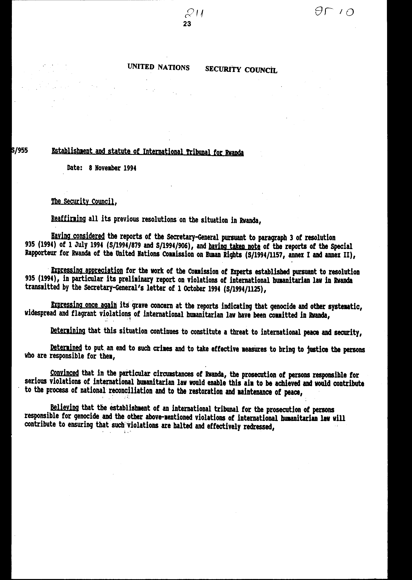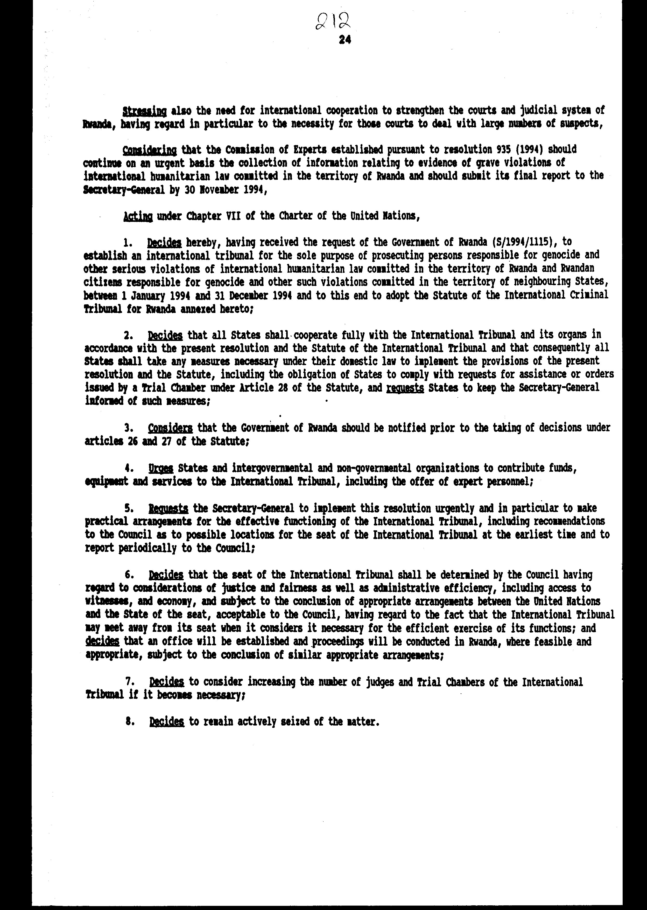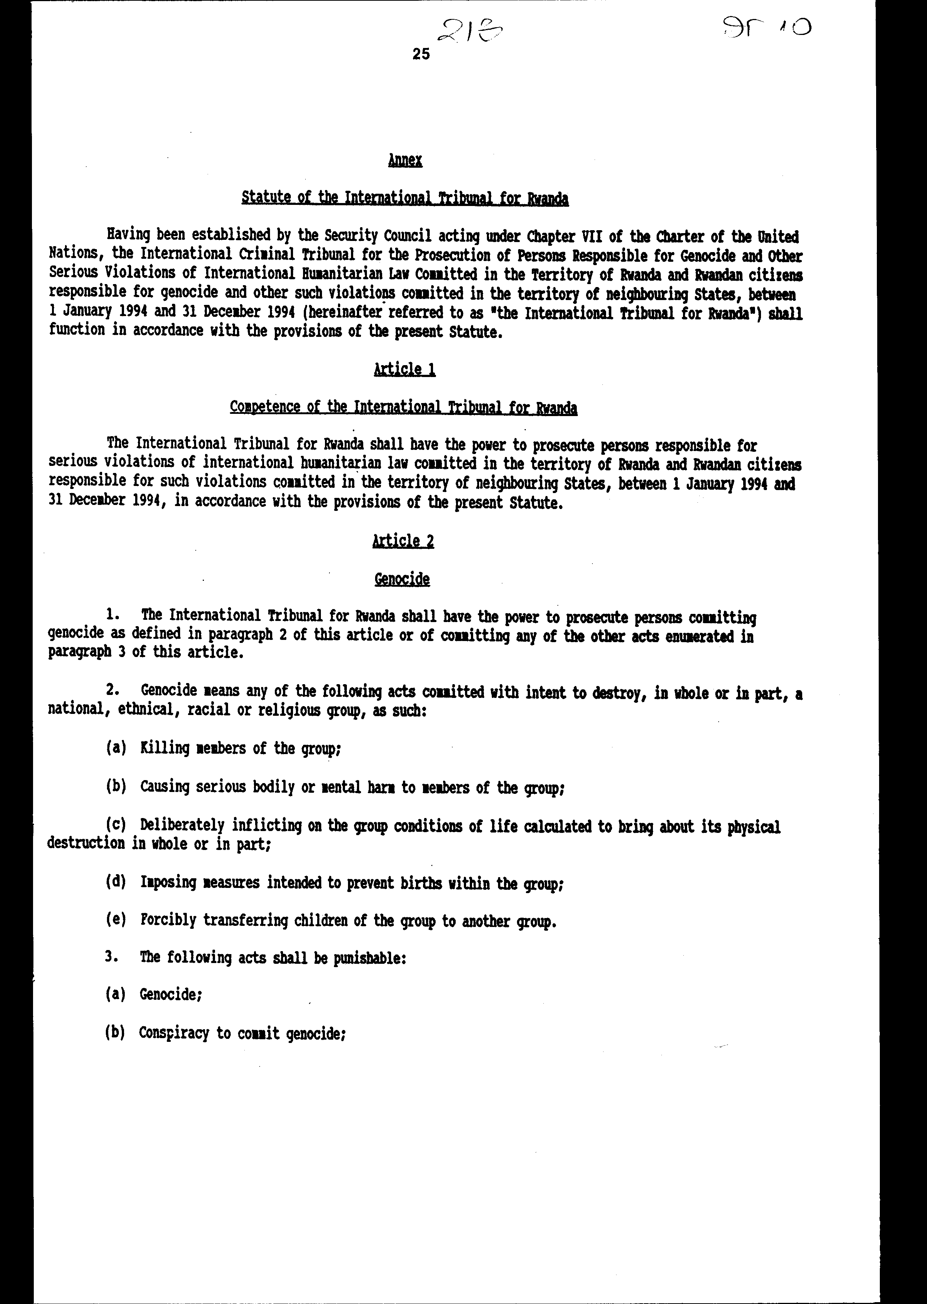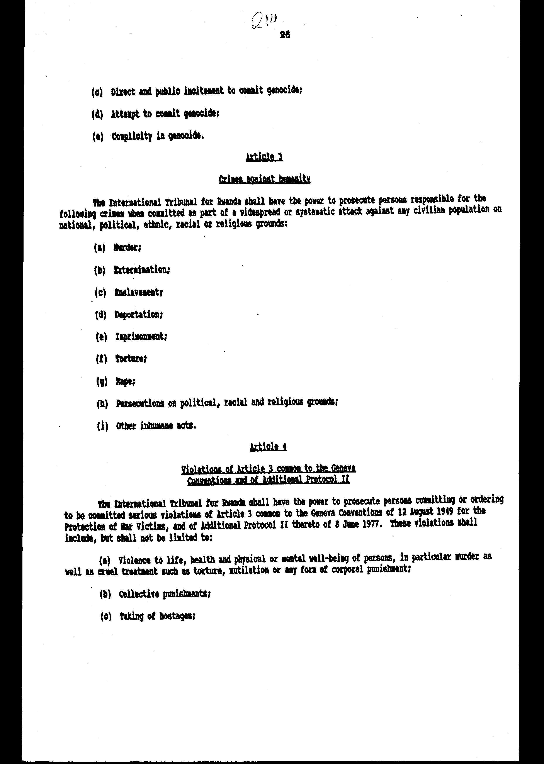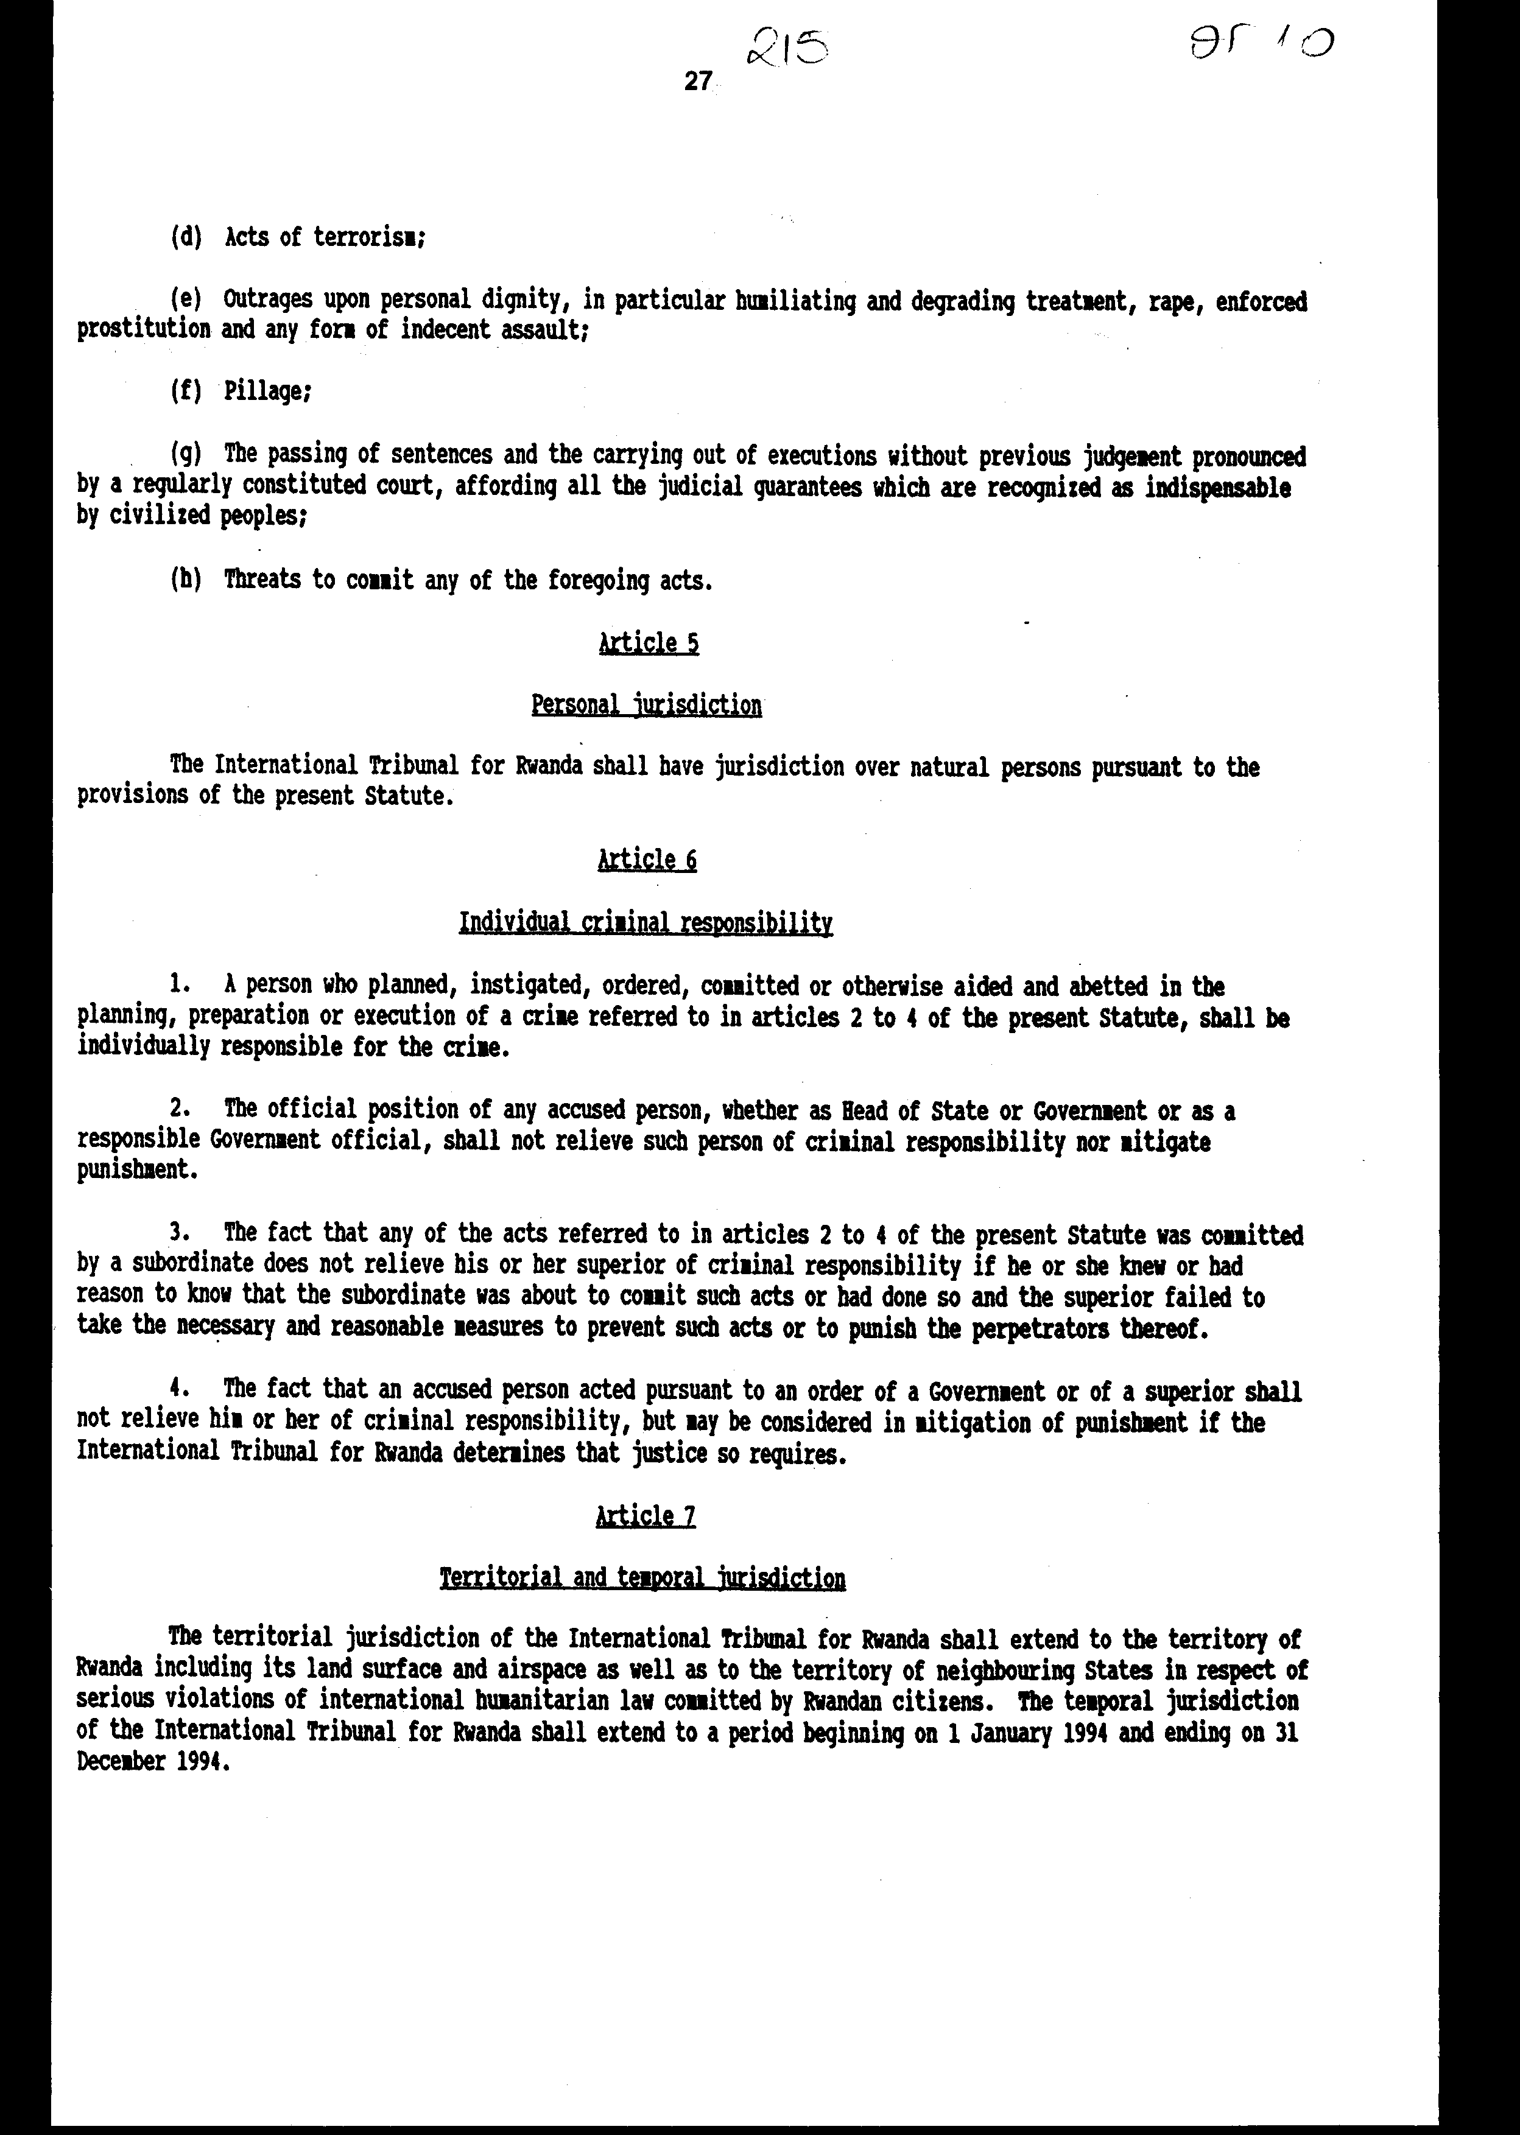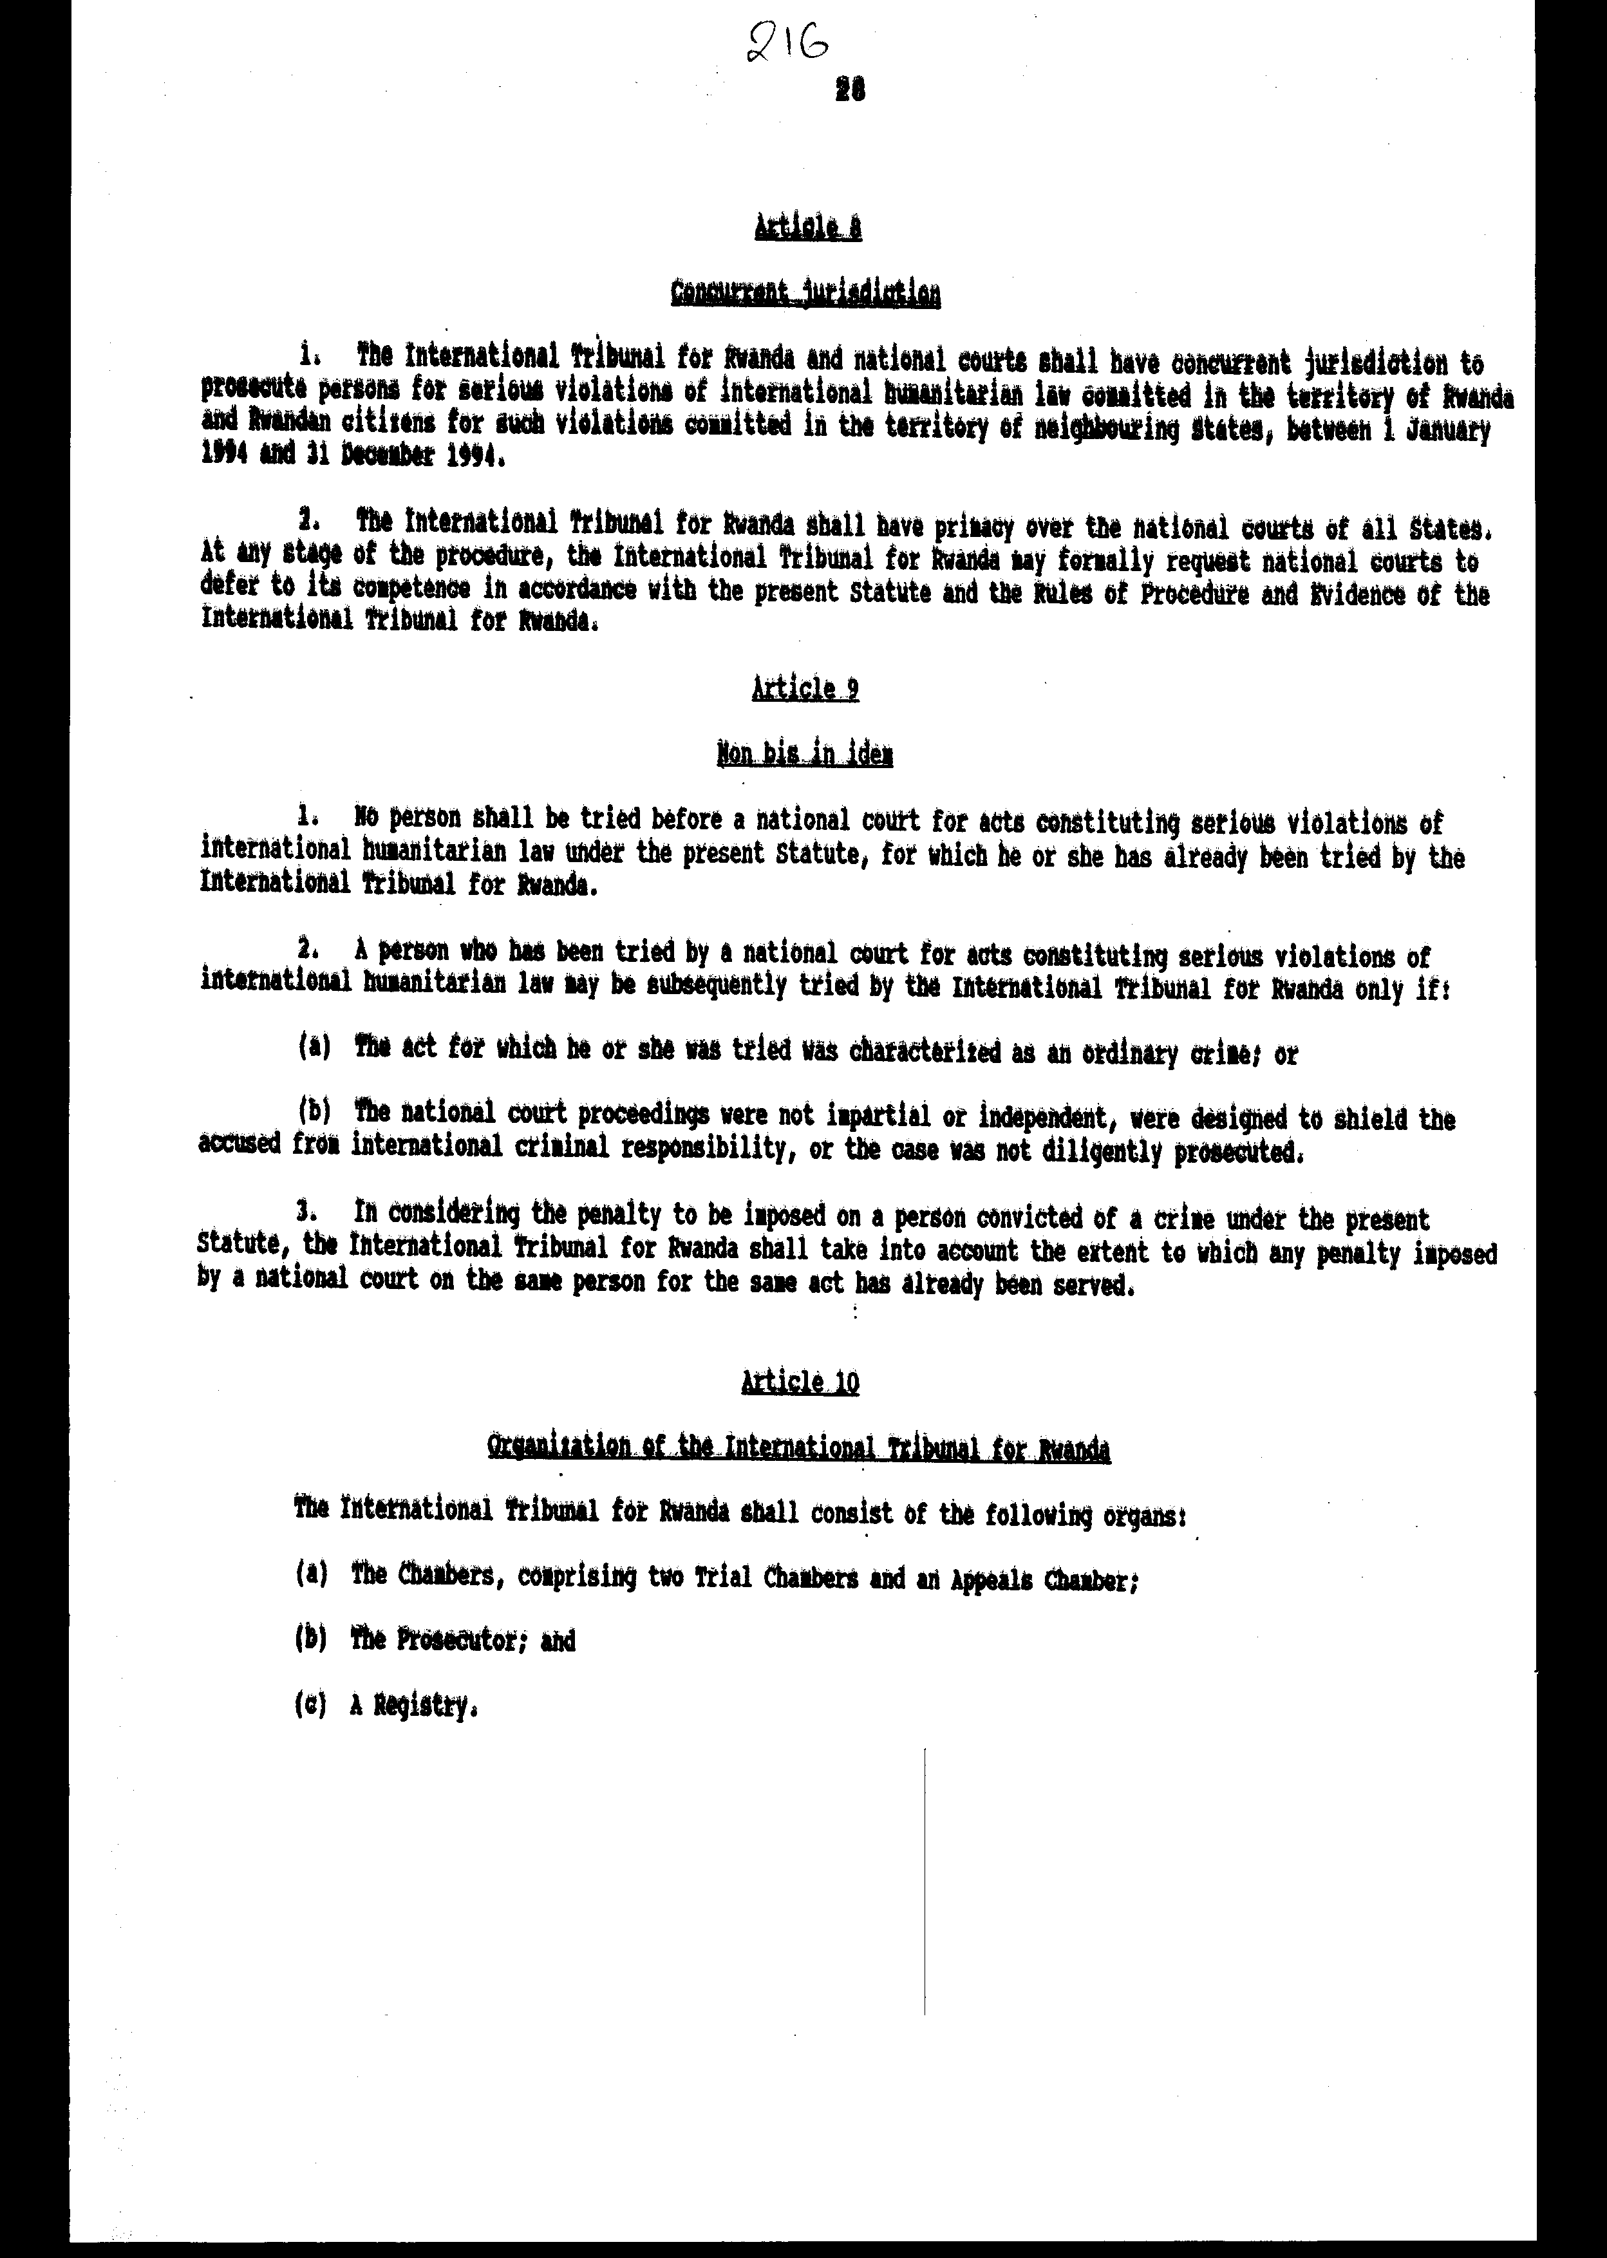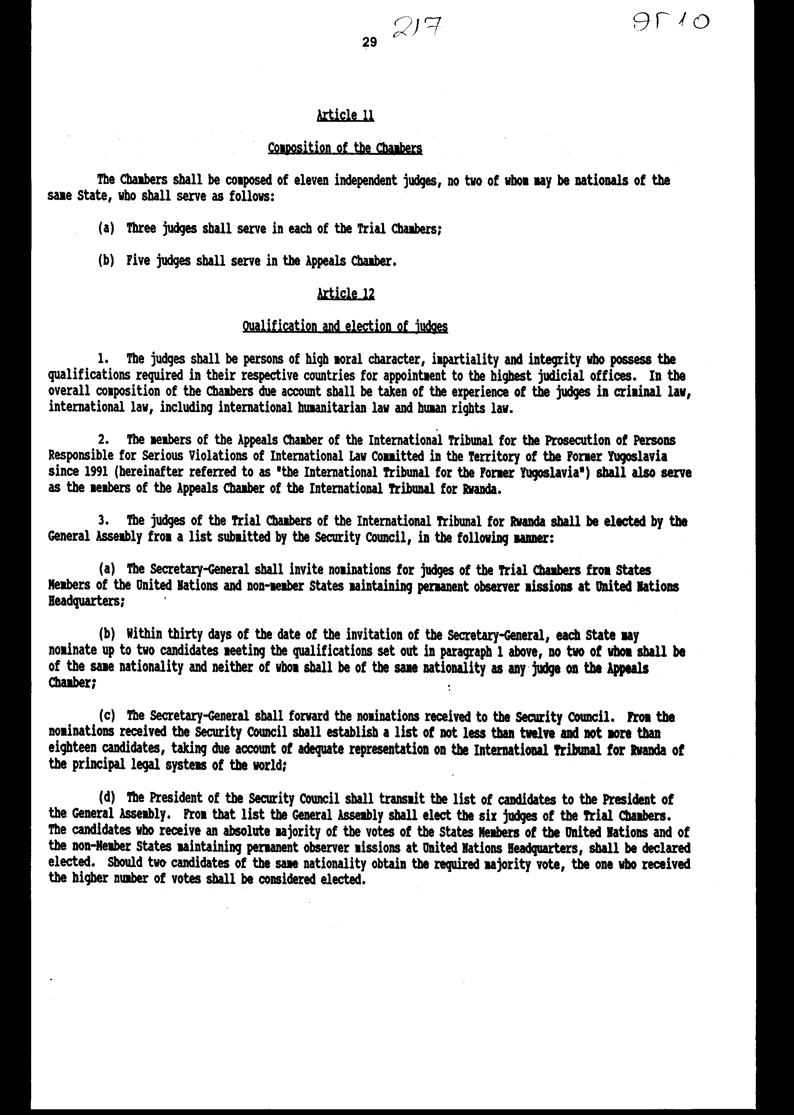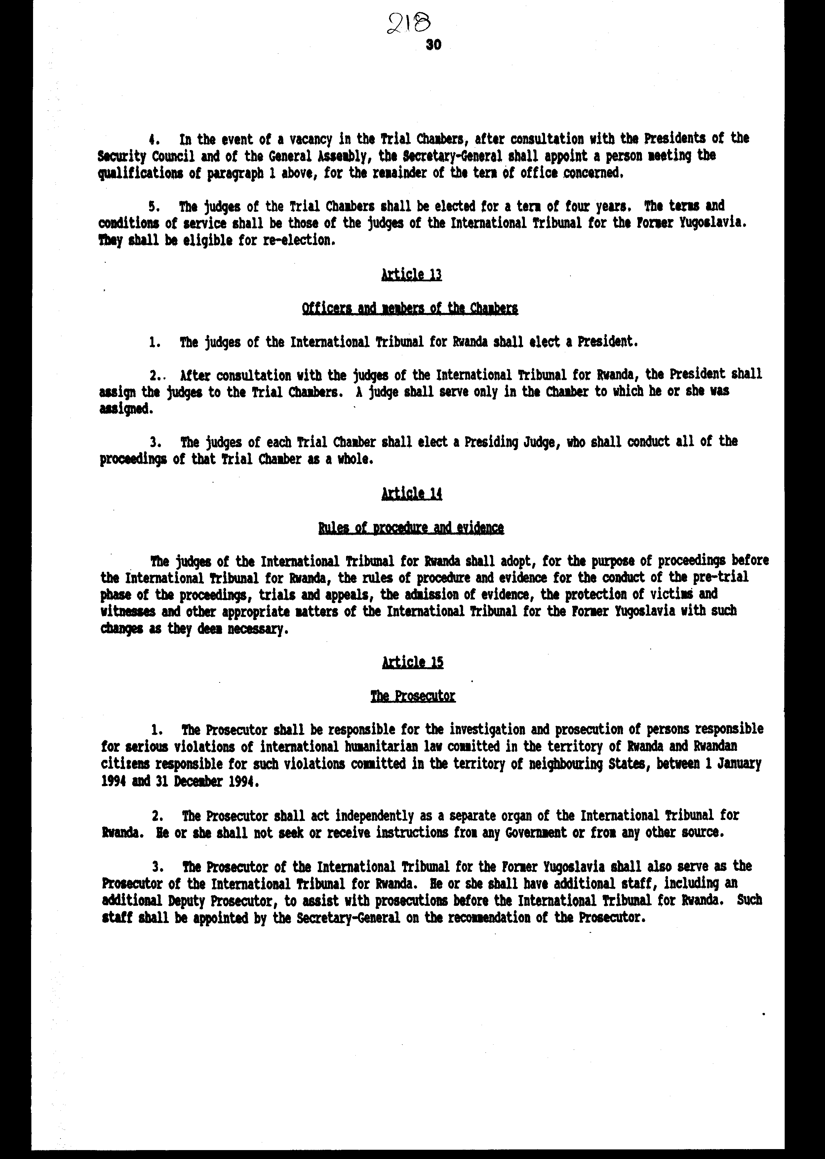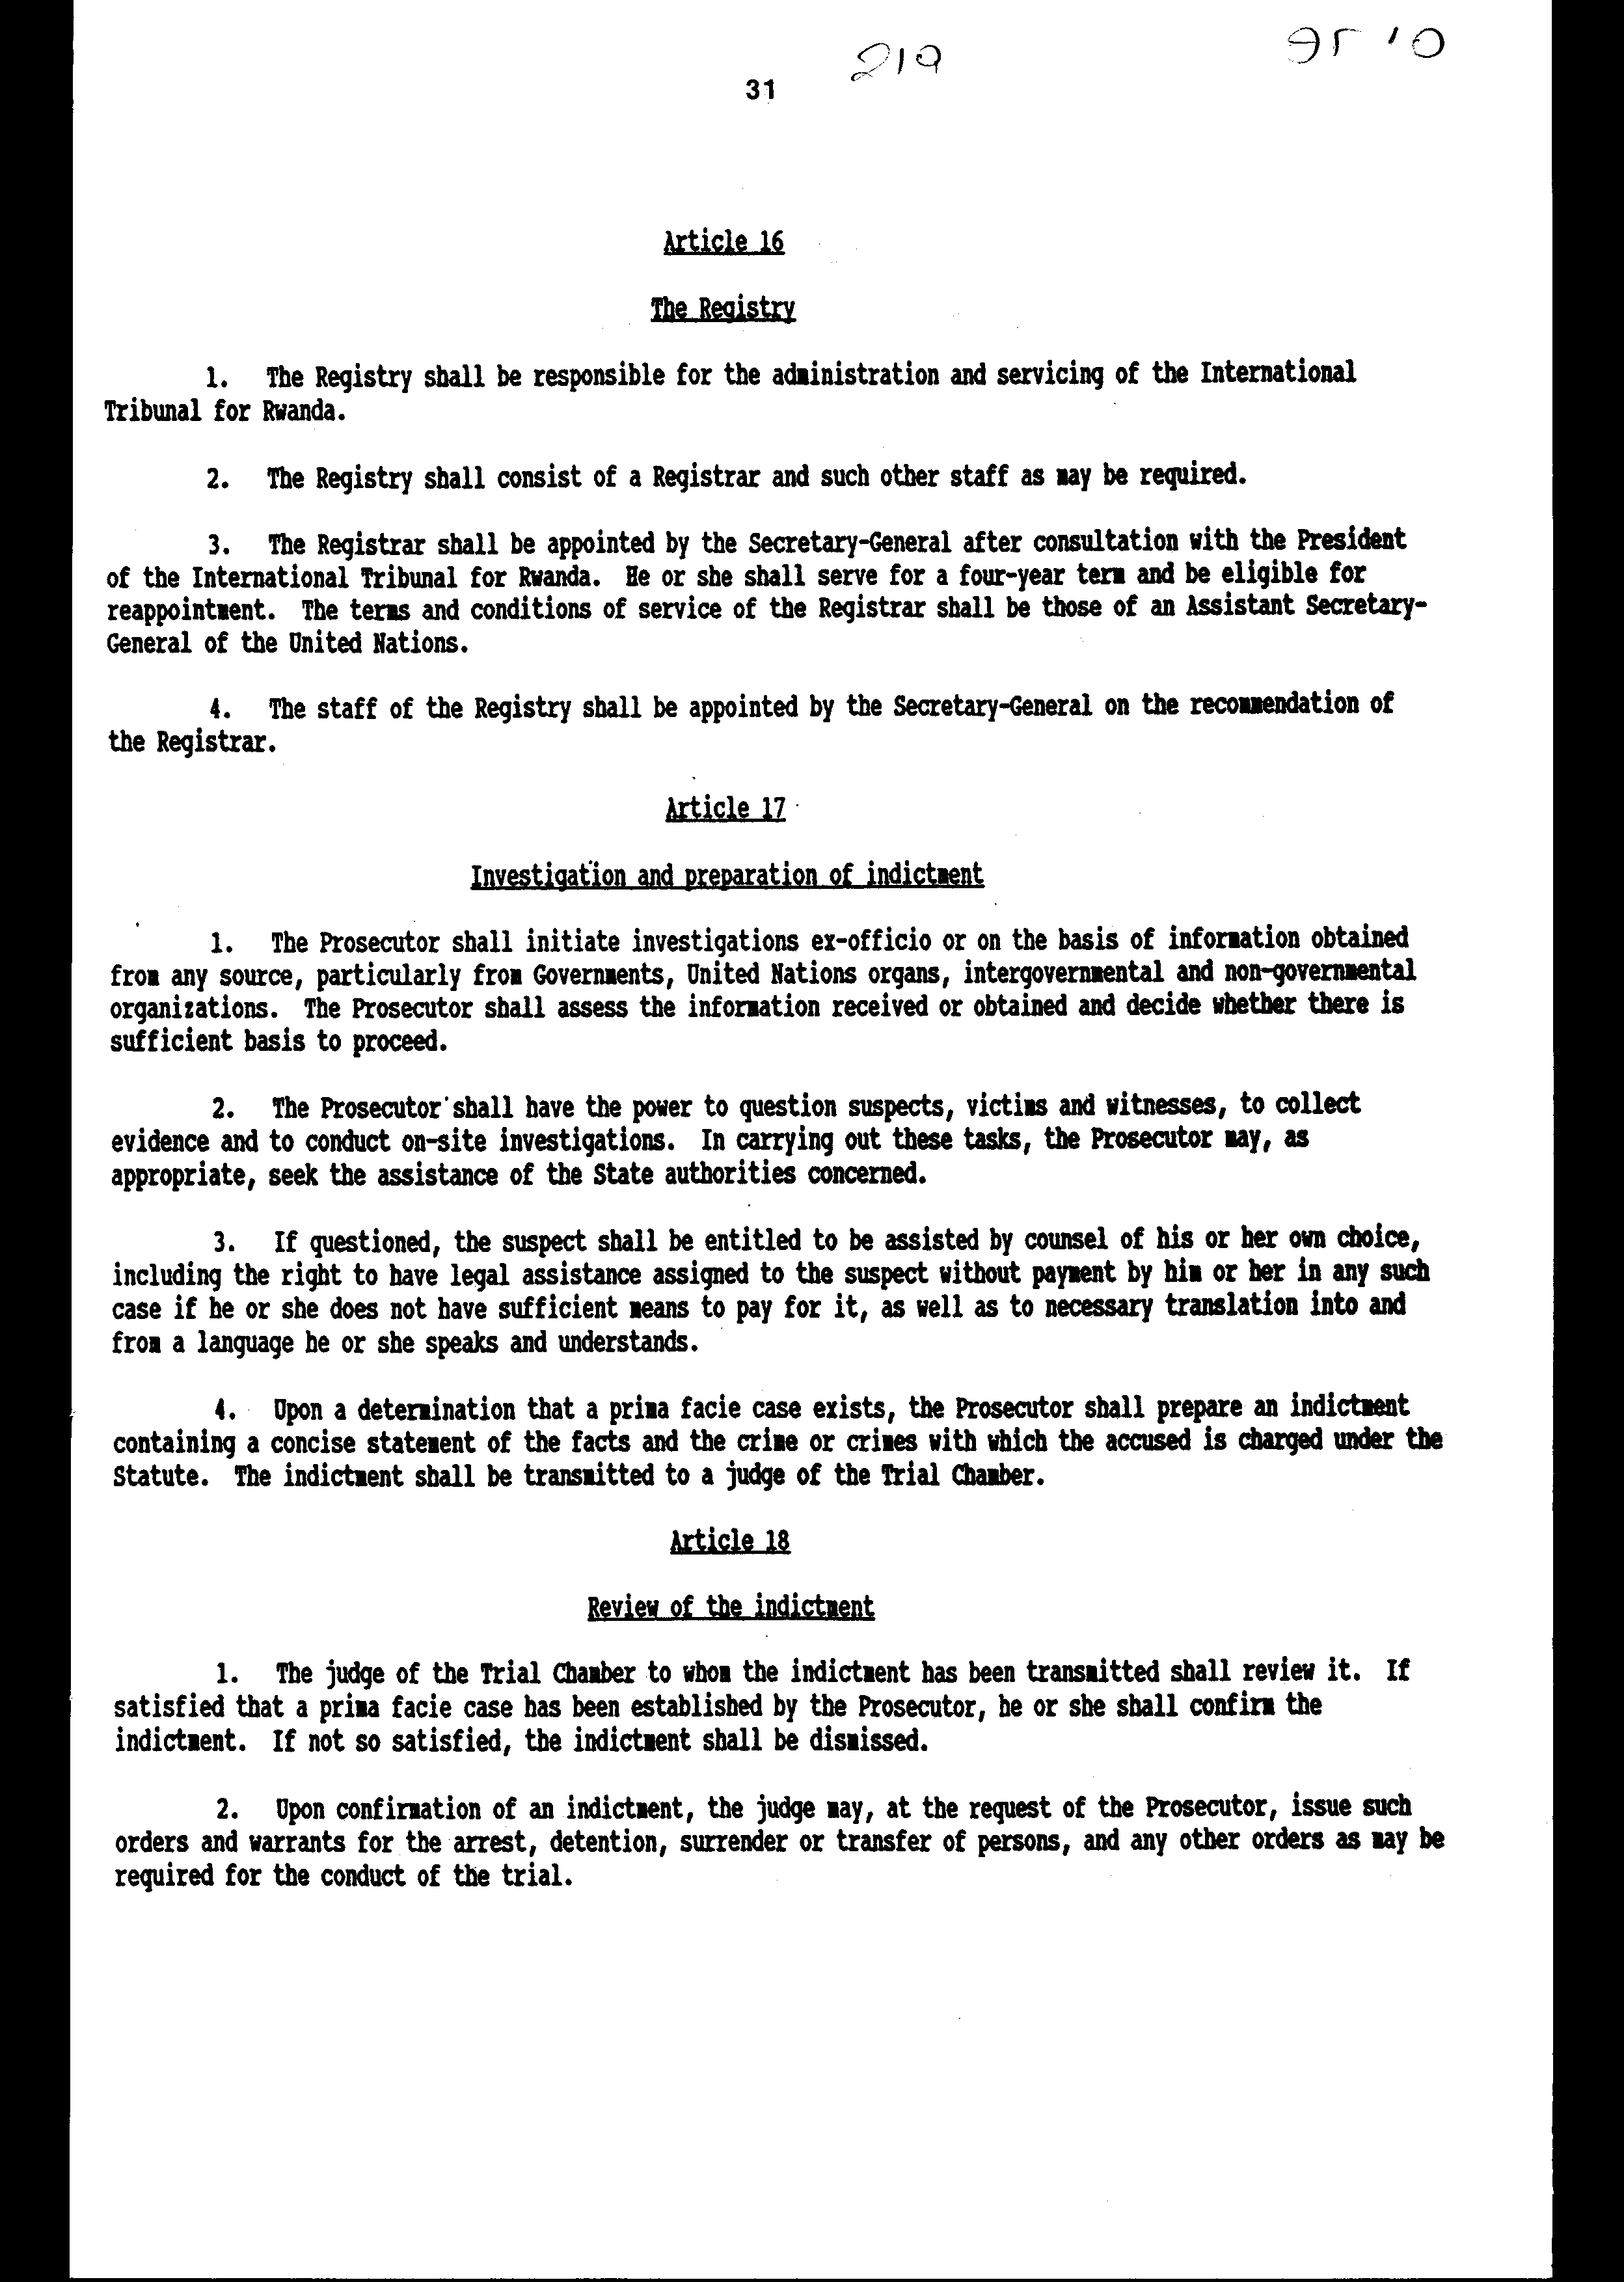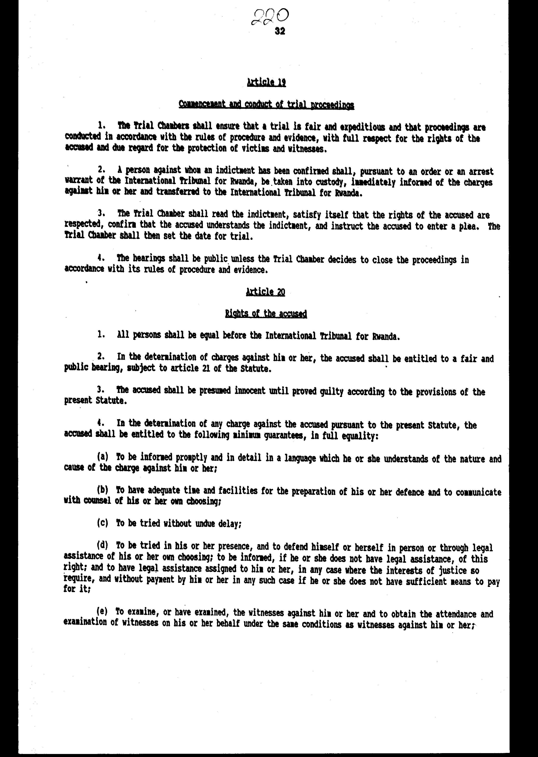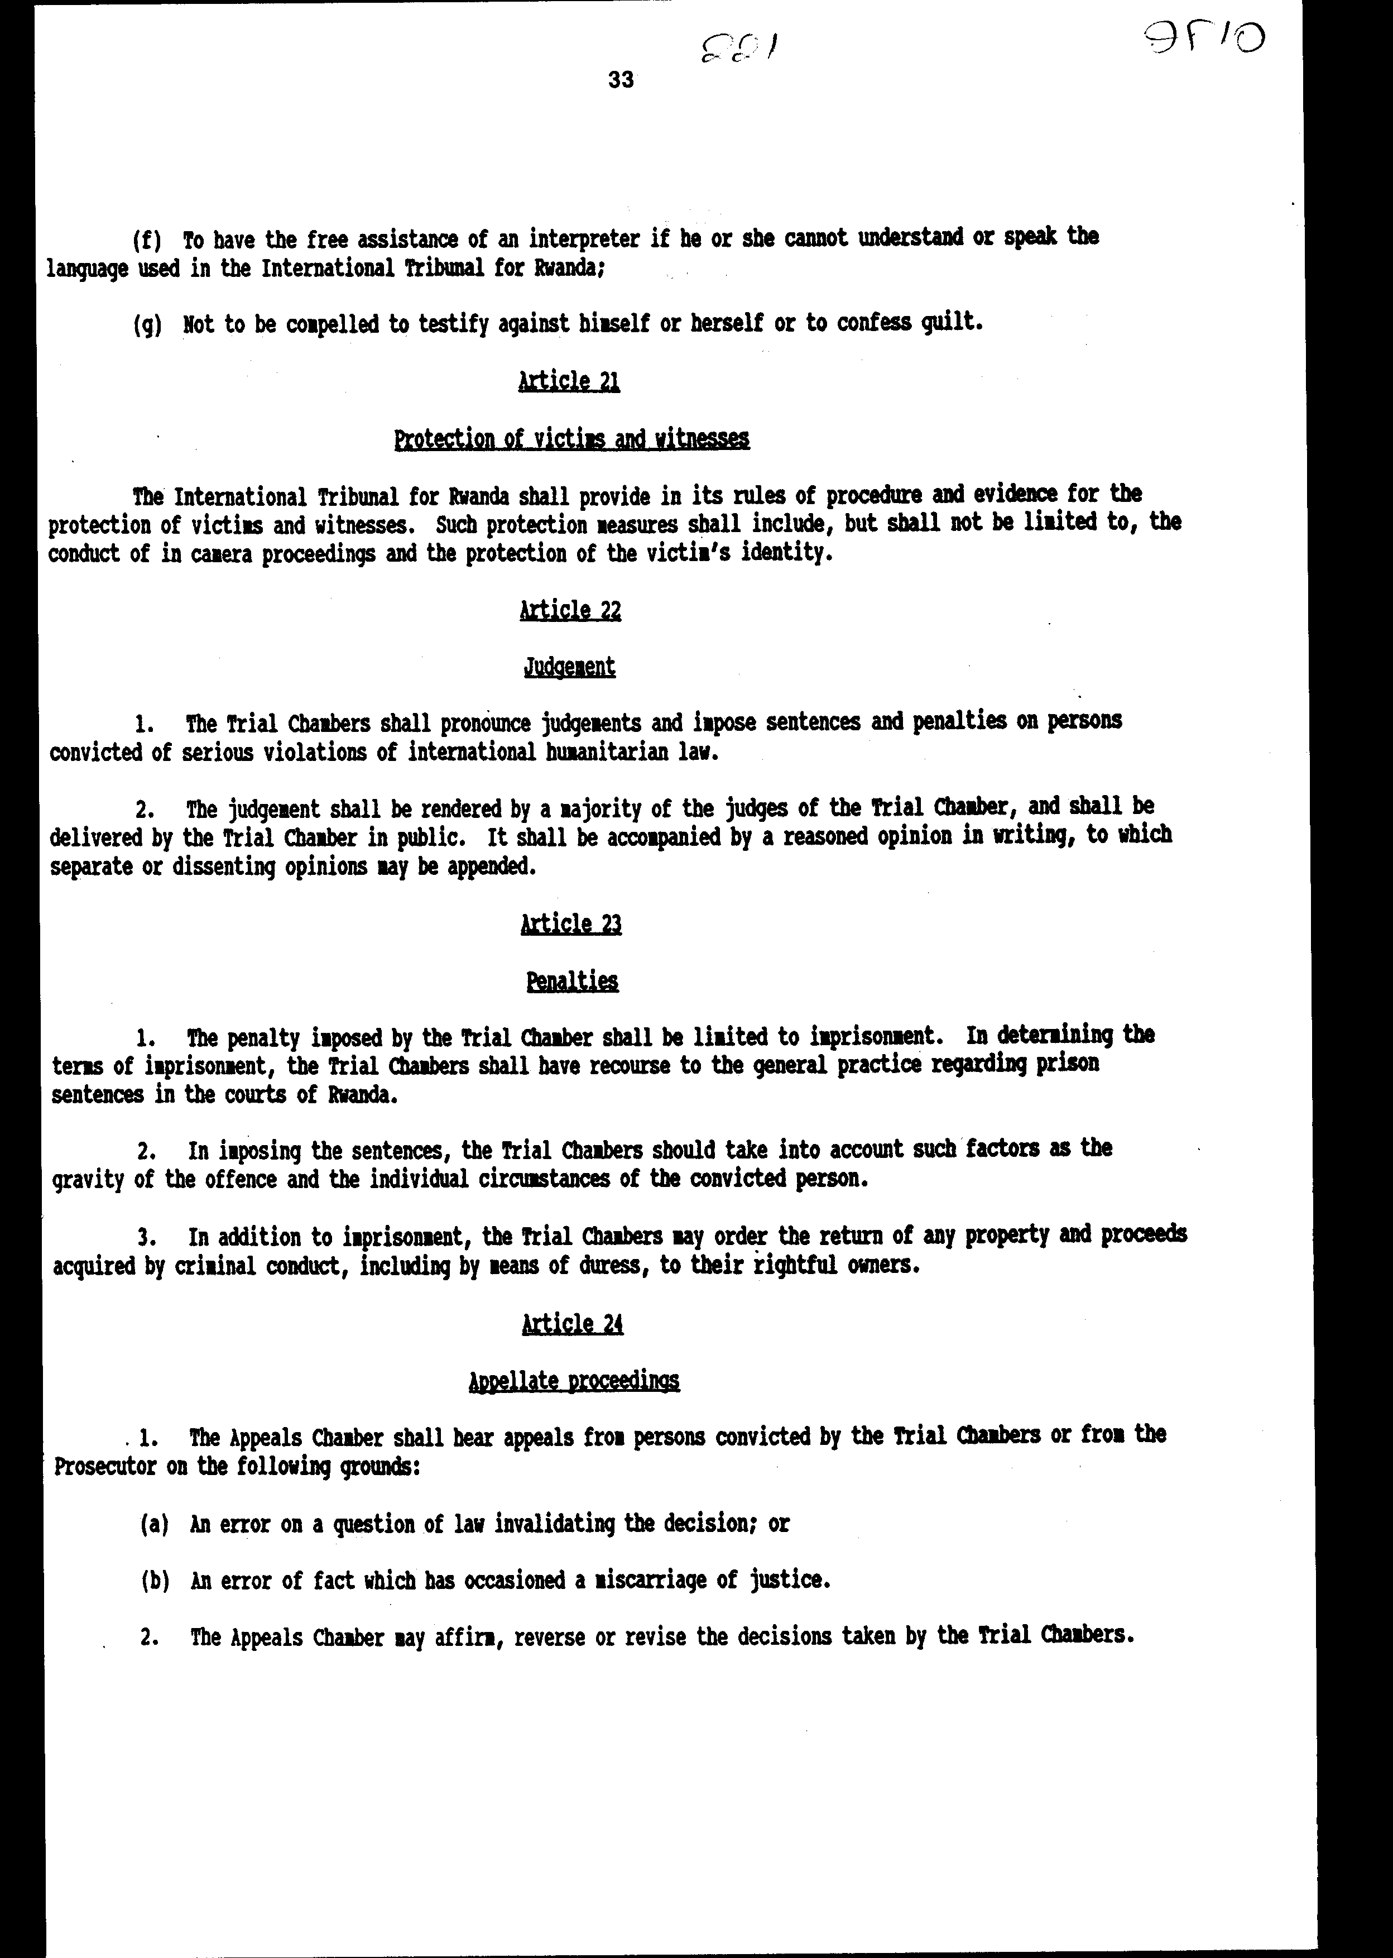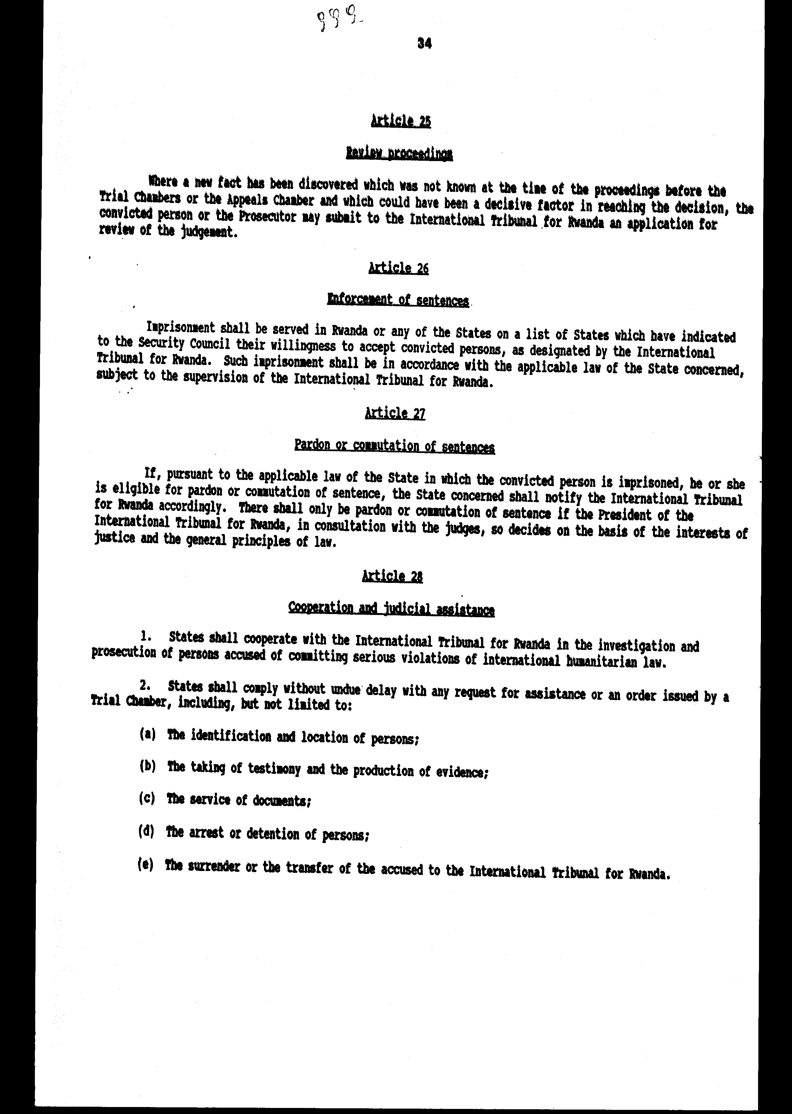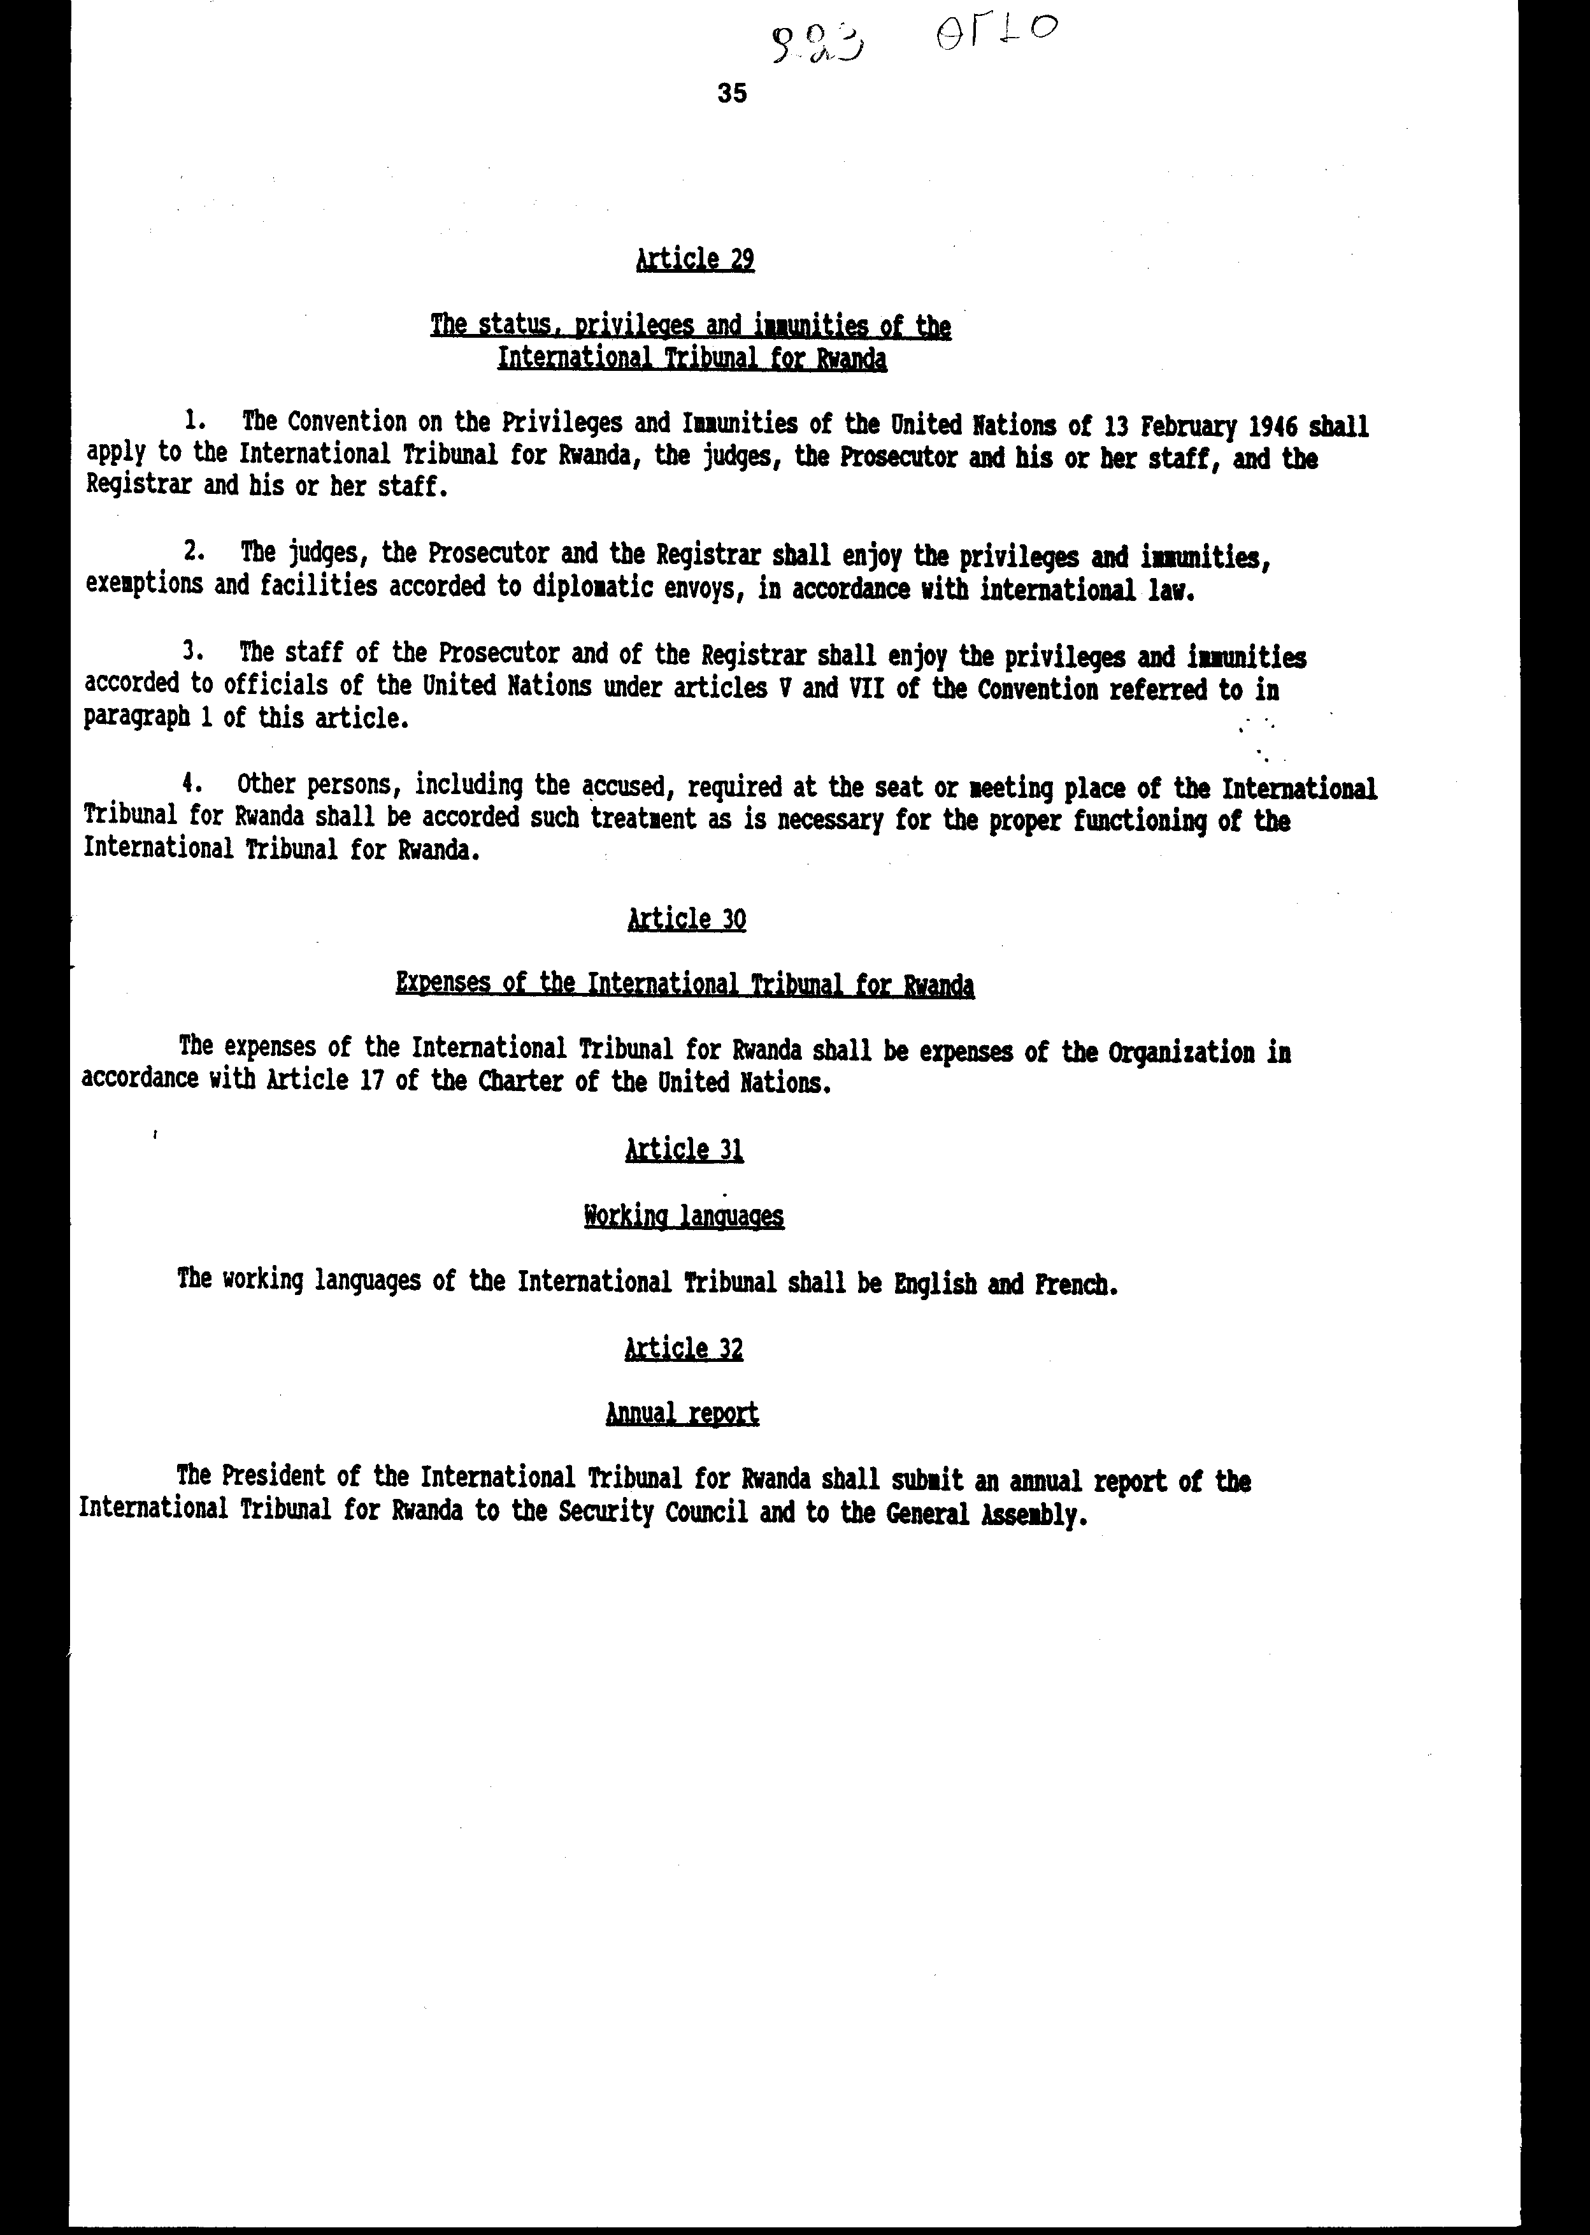
ΗΝΩΜΕΝΑ ΕΘΝΗ - ΣΥΜΒΟΥΛΙΟ ΑΣΦΑΛΕΙΑΣ

S/RES/955: Ίδρυση και Καταστατικό του Διεθνούς Δικαστηρίου για τη Ρουάντα

Ημερομηνία: 8 Νοεμβρίου 1994

Το Συμβούλιο Ασφαλείας,
ΕΠΙΒΕΒΑΙΩΝΟΝΤΑΣ τις προηγούμενες αποφάσεις του σχετικά με την κατάσταση στη Ρουάντα,
ΕΧΟΝΤΑΣ εξετάσει τις εκθέσεις του Γενικού Γραμματέα, σύμφωνα με την παράγραφο 3 της απόφασης 935 (1994) της 1ης Ιουλίου 1994 (S/1994/879 και S/1994/906), και λαμβάνοντας υπόψη τις εκθέσεις του Ειδικού Εισηγητή για τη Ρουάντα της Επιτροπής Ανθρωπίνων Δικαιωμάτων των Ηνωμένων Εθνών (S/1994/1157, παράρτημα Ι και παράρτημα ΙΙ),
ΕΚΦΡΑΖΟΝΤΑΣ την εκτίμησή του για την εργασία της Επιτροπής Εμπειρογνωμόνων, που συστάθηκε σύμφωνα με την απόφαση 935 (1994), και συγκεκριμένα για την προκαταρκτική της έκθεση σχετικά με τις παραβιάσεις του διεθνούς ανθρωπιστικού δικαίου στη Ρουάντα, που διαβιβάστηκε με την επιστολή της 1ης Οκτωβρίου 1994 του Γενικού Γραμματέα (S/1994/1125),
ΕΚΦΡΑΖΟΝΤΑΣ για μία ακόμη φορά τη βαθιά του ανησυχία για τις εκθέσεις, οι οποίες καταδεικνύουν ότι διαπράχθηκαν στη Ρουάντα γενοκτονία και άλλες συστηματικές, εκτεταμένες και κατάφωρες παραβιάσεις του διεθνούς ανθρωπιστικού δικαίου,
ΚΡΙΝΟΝΤΑΣ ότι η κατάσταση αυτή συνεχίζει να συνιστά απειλή για τη διεθνή ειρήνη και ασφάλεια,
ΑΠΟΦΑΣΙΣΜΕΝΟ να θέσει τέρμα στη διάπραξη τέτοιων εγκλημάτων και να λάβει αποτελεσματικά μέτρα για να προσαγάγει στη δικαιοσύνη τα πρόσωπα που ευθύνονται για τα εγκλήματα αυτά,
ΠΕΠΕΙΣΜΕΝΟ ότι στις ιδιαίτερες συνθήκες που επικρατούν στη Ρουάντα, η ποινική δίωξη των προσώπων που ευθύνονται για σοβαρές παραβιάσεις του διεθνούς ανθρωπιστικού δικαίου θα διευκόλυνε την επίτευξη του στόχου αυτού και θα συνέβαλε στη διαδικασία της εθνικής συμφιλίωσης και στην αποκατάσταση και διατήρηση της ειρήνης,
ΠΙΣΤΕΥΟΝΤΑΣ ότι η σύσταση ενός διεθνούς δικαστηρίου για την άσκηση ποινικής δίωξης κατά των προσώπων που ευθύνονται για τη διάπραξη γενοκτονίας και των άλλων παραβιάσεων του διεθνούς ανθρωπιστικού δικαίου που αναφέρονται παραπάνω θα συμβάλλει στον τερματισμό αυτών των παραβιάσεων και στην αποτελεσματική επανόρθωση των συνεπειών τους,
ΥΠΟΓΡΑΜΜΙΖΟΝΤΑΣ επίσης την ανάγκη για διεθνή συνεργασία που θα αποσκοπεί στην ενίσχυση των δικαστηρίων και του δικαστικού συστήματος της Ρουάντα, λαμβανομένης ιδιαίτερα υπόψη της ανάγκης διεκπεραίωσης από τα παραπάνω δικαστήρια υποθέσεων όπου εμπλέκεται μεγάλος αριθμός υπόπτων,
ΘΕΩΡΩΝΤΑΣ ότι η Επιτροπή Εμπειρογνωμόνων, που συστάθηκε δυνάμει της αποφάσεως 935 (1994) πρέπει να συνεχίσει επειγόντως να συλλέγει πληροφορίες που αφορούν αποδεικτικά στοιχεία για τη διάπραξη σοβαρών παραβιάσεων του διεθνούς ανθρωπιστικού δικαίου στο έδαφος της Ρουάντα και να υποβάλει την οριστική της έκθεση στον Γενικό Γραμματέα μέχρι τις 30 Νοεμβρίου
1994,
ΕΝΕΡΓΩΝΤΑΣ σύμφωνα με τις διατάξεις του Κεφαλαίου VII του Χάρτη των Ηνωμένων Εθνών,
1. ΑΠΟΦΑΣΙΖΕΙ δια του παρόντος, αφού έλαβε το σχετικό αίτημα της Κυβερνήσεως της Ρουάντα (S/1994/1115), να συστήσει ένα Διεθνές Δικαστήριο που θα έχει ως μοναδικό σκοπό την άσκηση ποινικής δίωξης κατά των προσώπων που ευθύνονται για τη διάπραξη γενοκτονίας και άλλων σοβαρών παραβιάσεων του διεθνούς ανθρωπιστικού δικαίου στο έδαφος της Ρουάντα και κατά πολιτών της Ρουάντα που ευθύνονται για τη διάπραξη γενοκτονίας και άλλων σοβαρών παραβιάσεων στο έδαφος των γειτονικών κρατών, από την 1η Ιανουαρίου 1994 μέχρι την 31η Δεκεμβρίου 1994 και να υιοθετήσει προς το σκοπό αυτόν το Καταστατικό του Διεθνούς Δικαστηρίου για τη Ρουάντα που επισυνάπτεται στο παρόν.
2. ΑΠΟΦΑΣΙΖΕΙ ότι όλα τα κράτη θα συνεργάζονται πλήρως με το Διεθνές Δικαστήριο και τα όργανά του, σύμφωνα με την παρούσα απόφαση και το Καταστατικό του Διεθνούς Δικαστηρίου και ότι συνεπώς όλα τα κράτη θα λάβουν τα κατάλληλα μέτρα σύμφωνα με την εσωτερική τους νομοθεσία για την εφαρμογή των διατάξεων της παρούσας απόφασης και του Καταστατικού, συμπεριλαμβανομένης της υποχρεώσεως των κρατών να συμμορφώνονται με αιτήσεις για παροχή δικαστικής συνδρομής ή εντολές που εκδίδει ένα Πρωτοβάθμιο Τμήμα, σύμφωνα με το άρθρο 28 του Καταστατικού, και ζητεί από τα κράτη να ενημερώνουν το Γενικό Γραμματέα σχετικά με τη λήψη τέτοιων μέτρων.
3. ΘΕΩΡΕΙ ότι η κυβέρνηση της Ρουάντα πρέπει να ενημερώνεται πριν από τη λήψη των αποφάσεων, σύμφωνα με τα άρθρα 26 και 27 του Καταστατικού.
4. ΠΡΟΤΡΕΠΕΙ τα κράτη και τις διακυβερνητικές και μη κυβερνητικές οργανώσεις να συνεισφέρουν στο Διεθνές Δικαστήριο κεφάλαια, εξοπλισμό και υπηρεσίες, συμπεριλαμβανομένης της προσφοράς ειδικευμένου προσωπικού.
5. ΖΗΤΕΙ από το Γενικό Γραμματέα να εφαρμόσει την παρούσα απόφαση επειγόντως και συγκεκριμένα να προβεί σε πρακτικές διευθετήσεις για την αποτελεσματική λειτουργία του Διεθνούς Δικαστηρίου, συμπεριλαμβανομένων προτάσεων στο Συμβούλιο αναφορικά με τους πιθανούς τόπους εγκατάστασης της έδρας του Διεθνούς Δικαστηρίου το ταχύτερο δυνατό και να αναφέρει κατά τακτά χρονικά διαστήματα στο Συμβούλιο.
6. ΑΠΟΦΑΣΙΖΕΙ ότι η έδρα του Διεθνούς Δικαστηρίου θα αποφασιστεί από το Συμβούλιο, λαμβανομένων υπόψη των αρχών της δικαιοσύνης και της ορθής και αμερόληπτης απονομής του δικαίου, καθώς και της διοικητικής αποτελεσματικότητας, συμπεριλαμβανομένης της πρόσβασης σε μάρτυρες, καθώς και της αρχής της οικονομίας της δίκης, και θα υπόκειται στη συνομολόγηση των αναγκαίων διευθετήσεων μεταξύ του Οργανισμού των Ηνωμένων Εθνών και του κράτους της έδρας, αποδεκτών από το Συμβούλιο, λαμβανομένου υπόψη του γεγονότος ότι το Διεθνές Δικαστήριο μπορεί να συνεδριάζει μακριά από την έδρα του όταν το θεωρεί αναγκαίο για την αποτελεσματική άσκηση των καθηκόντων του. Αποφασίζει τη σύσταση γραφείου και τη διεξαγωγή δικαστικών πράξεων στη Ρουάντα, όταν τούτο είναι εφικτό και αρμόζον, οι οποίες θα υπόκεινται στη συνομολόγηση συναφών κατάλληλων διευθετήσεων.
7. ΑΠΟΦΑΣΙΖΕΙ να εξετάσει την αύξηση του αριθμού των δικαστών και των Πρωτοβάθμιων Τμημάτων του Διεθνούς Δικαστηρίου για τη Ρουάντα, αν αυτό καταστεί αναγκαίο.
8. ΑΠΟΦΑΣΙΖΕΙ να παραμείνει ενεργά προσηλωμένο στο θέμα.

ΚΑΤΑΣΤΑΤΙΚΟ ΤΟΥ ΔΙΕΘΝΟΥΣ ΔΙΚΑΣΤΗΡΙΟΥ ΓΙΑ ΤΗ ΡΟΥΑΝΤΑ

Έχοντας συσταθεί από το Συμβούλιο Ασφαλείας, το οποίο ενήργησε σύμφωνα με τους όρους του Κεφαλαίου VII του Χάρτη των Ηνωμένων Εθνών, το Διεθνές Ποινικό Δικαστήριο για τη Δίωξη των Προσώπων που Ευθύνονται για τη Διάπραξη Γενοκτονίας και άλλων Σοβαρών Παραβιάσεων του Διεθνούς Ανθρωπιστικού Δικαίου στο Έδαφος της Ρουάντα και κατά των υπηκόων της Ρουάντα που ευθύνονται για τη διάπραξη γενοκτονίας και άλλων παρόμοιων παραβιάσεων στο έδαφος γειτονικών κρατών από την 1η Ιανουαρίου 1994 μέχρι την 31η Δεκεμβρίου 1994 (και το οποίο θα καλείται στο εξής "Διεθνές Δικαστήριο για τη Ρουάντα") λειτουργεί σύμφωνα με τις διατάξεις του παρόντος Καταστατικού.

Άρθρο 1
Αρμοδιότητα του Διεθνούς Δικαστηρίου για τη Ρουάντα

Το Διεθνές Δικαστήριο για τη Ρουάντα είναι αρμόδιο να ασκεί ποινική δίωξη κατά των προσώπων που ευθύνονται για τη διάπραξη σοβαρών παραβιάσεων του διεθνούς ανθρωπιστικού δικαίου στο έδαφος της Ρουάντα και κατά υπηκόων της Ρουάντα που ευθύνονται για τη διάπραξη παρόμοιων παραβιάσεων στο έδαφος γειτονικών κρατών από την 1η Ιανουαρίου 1994 μέχρι την 31η Δεκεμβρίου 1994, σύμφωνα με τις διατάξεις του παρόντος Καταστατικού.
Άρθρο 2
Γενοκτονία

1. Το Διεθνές Δικαστήριο για τη Ρουάντα είναι αρμόδιο να ασκεί ποινική δίωξη κατά των προσώπων που διέπραξαν γενοκτονία, όπως καθορίζεται στην παράγραφο 2 του παρόντος άρθρου, ή οποιαδήποτε από τις πράξεις που απαριθμούνται στην παράγραφο 3 του παρόντος άρθρου.
2. Ο όρος γενοκτονία αναφέρεται σε οποιαδήποτε από τις ακόλουθες πράξεις που διαπράττονται με πρόθεση να καταστρέψουν, εν όλω ή εν μέρει, μια εθνική, εθνολογική, φυλετική ή θρησκευτική ομάδα, όπως:
α) θανάτωση των μελών της ομάδας,
β) πρόκληση σοβαρής βλάβης της σωματικής ή διανοητικής ικανότητας μελών της ομάδας,
γ) σκόπιμη επιβολή της ομάδας σε συνθήκες διαβίωσης που μπορούν να επιφέρουν την πλήρη ή μερική φυσική καταστροφή της,
δ) επιβολή μέτρων που αποσκοπούν στην παρεμπόδιση των γεννήσεων εντός της ομάδας,
ε) βίαιη μεταφορά παιδιών από μια ομάδα σε άλλη.
3. Οι ακόλουθες πράξεις είναι αξιόποινες:
α) Γενοκτονία
β) Σύσταση και συμμορία με σκοπό τη διάπραξη γενοκτονίας
γ) Άμεση και δημόσια υποκίνηση με σκοπό τη διάπραξη γενοκτονίας
δ) Απόπειρα διάπραξης γενοκτονίας
ε) Συνέργεια σε γενοκτονία.

Άρθρο 3
Εγκλήματα κατά της ανθρωπότητας

Το Διεθνές Δικαστήριο για τη Ρουάντα είναι αρμόδιο να ασκεί ποινική δίωξη κατά των προσώπων που ευθύνονται για τα ακόλουθα εγκλήματα, όταν αυτά διαπράττονται ως μέρος μιας εκτεταμένης ή συστηματικής επίθεσης κατά οποιουδήποτε άμαχου πληθυσμού για εθνικούς, πολιτικούς, εθνολογικούς, φυλετικούς ή θρησκευτικούς λόγους:
α) Ανθρωποκτονία εκ προθέσεως
β) Εξόντωση
γ) Δουλεία
δ) Απέλαση
ε) Φυλάκιση
στ) Βασανιστήρια
ζ) Βιασμός
η) Διώξεις για πολιτικούς, φυλετικούς και θρησκευτικούς λόγους
θ) Άλλες απάνθρωπες πράξεις.

Άρθρο 4
Παραβιάσεις του κοινού άρθρου 3 των Συμβάσεων της Γενεύης και του Πρόσθετου Πρωτοκόλλου II

Το Διεθνές Δικαστήριο για τη Ρουάντα είναι αρμόδιο να ασκεί ποινική δίωξη κατά των προσώπων που διέπραξαν ή διέταξαν τη διάπραξη σοβαρών παραβιάσεων του κοινού άρθρου 3 των Συμβάσεων της Γενεύης της 12ης Αυγούστου 1949 για την Προστασία των Θυμάτων Πολέμου και του Πρόσθετου Πρωτοκόλλου ΙΙ της 8ης Ιουνίου 1977. Οι παραβιάσεις αυτές περιλαμβάνουν ενδεικτικά:
α) βία κατά της ζωής, της υγείας και της σωματικής ή πνευματικής κατάστασης των ατόμων, ιδιαίτερα την ανθρωποκτονία καθώς και τη βάναυση μεταχείριση, όπως βασανιστήρια, ακρωτηριασμό ή οποιαδήποτε μορφή σωματικής τιμωρίας,
β) ομαδικές τιμωρίες,
γ) ομηρία,
δ) τρομοκρατικές πράξεις,
ε) προσβολές κατά της προσωπικής αξιοπρέπειας, ιδιαίτερα ταπεινωτική και μειωτική μεταχείριση, βιασμός, εξαναγκασμός σε πορνεία και οποιαδήποτε μορφή ανάρμοστης επίθεσης,
στ) λεηλασία,
ζ) επιβολή ποινών και διενέργεια εκτελέσεων χωρίς προηγούμενη καταδικαστική απόφαση η οποία να απαγγέλλεται από τακτικά συγκροτημένο δικαστήριο και να παρέχει όλες τις δικονομικές εγγυήσεις που θεωρούνται αναγκαίες από τους πολιτισμένους λαούς,
η) απειλές διάπραξης οποιασδήποτε από τις παραπάνω πράξεις.

Άρθρο 5
Δικαιοδοσία επί φυσικών προσώπων

Το Διεθνές Δικαστήριο για τη Ρουάντα έχει δικαιοδοσία επί φυσικών προσώπων σύμφωνα με τις διατάξεις του παρόντος Καταστατικού.

Άρθρο 6
Ατομική ποινική ευθύνη

1. 'Oποιος σχεδίασε, υποκίνησε, διέταξε, διέπραξε ή με οποιονδήποτε άλλο τρόπο βοήθησε και παρακίνησε στο σχεδιασμό, την προετοιμασία ή την εκτέλεση ενός εγκλήματος, το οποίο αναφέρεται στα άρθρα 2-4 του παρόντος Καταστατικού, είναι προσωπικά υπεύθυνος για το έγκλημα.
2. Το αξίωμα οποιουδήποτε κατηγορουμένου είτε ως αρχηγού κράτους ή κυβέρνησης είτε ως υπεύθυνου κρατικού αξιωματούχου δεν τον απαλλάσσει από την ποινική του ευθύνη ούτε αποτελεί λόγο μείωσης της ποινής.
3. Το γεγονός ότι οποιαδήποτε από τις πράξεις που αναφέρονται στα άρθρα 2-5 του παρόντος Καταστατικού διαπράχθηκε από κατώτερο ιεραρχικά υπάλληλο δεν απαλλάσσει τον ανώτερό του από την ποινική του ευθύνη αν αυτός γνώριζε ή είχε λόγο να γνωρίζει ότι ο υφιστάμενός του επρόκειτο να διαπράξει τέτοιες πράξεις ή είχε προβεί στη διάπραξή τους και δεν έλαβε τα αναγκαία και έλλογα μέτρα για να εμποδίσει τις πράξεις αυτές ή να τιμωρήσει το δράστη τους.
4. Το γεγονός ότι ο κατηγορούμενος ενήργησε κατόπιν εντολής κυβέρνησης ή ανωτέρου του δεν τον απαλλάσσει από την ποινική του ευθύνη αλλά μπορεί να εκληφθεί ως λόγος μείωσης της ποινής, αν το Διεθνές Δικαστήριο για τη Ρουάντα κρίνει ότι το επιβάλλουν οι επιταγές της δικαιοσύνης.

Άρθρο 7
Αρμοδιότητα κατά τόπο και κατά χρόνο

Η κατά τόπο αρμοδιότητα του Διεθνούς Δικαστηρίου για τη Ρουάντα εκτείνεται στο έδαφος της Ρουάντα, συμπεριλαμβανομένων του εδαφικού χώρου και του εναέριου χώρου, καθώς και του εδάφους των γειτονικών κρατών όσον αφορά σοβαρές παραβιάσεις του διεθνούς ανθρωπιστικού δικαίου που διαπράχθηκαν από υπηκόους της Ρουάντα. Η κατά χρόνο αρμοδιότητα του Διεθνούς Δικαστηρίου για τη Ρουάντα εκτείνεται σε μια περίοδο που αρχίζει την 1η Ιανουαρίου 1994 και τελειώνει την 31η Δεκεμβρίου 1994.

Άρθρο 8
Συντρέχουσα αρμοδιότητα

1. Το Διεθνές Δικαστήριο για τη Ρουάντα και τα εθνικά δικαστήρια έχουν συντρέχουσα αρμοδιότητα για την άσκηση ποινικής δίωξης κατά των προσώπων που διέπραξαν σοβαρές παραβιάσεις του διεθνούς ανθρωπιστικού δικαίου στο έδαφος της Ρουάντα και κατά υπηκόων της Ρουάντα για άλλες παρόμοιες παραβιάσεις που διέπραξαν στο έδαφος γειτονικών κρατών από την 1η Ιανουαρίου 1994 μέχρι την 31η Δεκεμβρίου 1994.
2. Το Διεθνές Δικαστήριο για τη Ρουάντα υπερέχει των εθνικών δικαστηρίων. Σε οποιοδήποτε στάδιο της διαδικασίας, το Διεθνές Δικαστήριο για τη Ρουάντα μπορεί να ζητήσει επισήμως από τα εθνικά δικαστήρια να σεβαστούν την αρμοδιότητά του σύμφωνα με το παρόν Καταστατικό και τους Διαδικαστικούς και Αποδεικτικούς Κανόνες του Διεθνούς Δικαστηρίου για τη Ρουάντα.

Άρθρο 9
Non bis in idem

1. Κανένας δεν μπορεί να δικαστεί ενώπιον εθνικού δικαστηρίου για πράξεις που συνιστούν σοβαρές παραβιάσεις του διεθνούς ανθρωπιστικού δικαίου σύμφωνα με το παρόν Καταστατικό, για τις οποίες έχει ήδη δικαστεί από το Διεθνές Δικαστήριο για τη Ρουάντα.
2. Όποιος έχει δικαστεί ενώπιον εθνικού δικαστηρίου για πράξεις που συνιστούν σοβαρές παραβιάσεις του διεθνούς ανθρωπιστικού δικαίου μπορεί στη συνέχεια να δικαστεί ενώπιον του Διεθνούς Δικαστηρίου για τη Ρουάντα μόνο αν:
α) η πράξη για την οποία δικάστηκε χαρακτηρίστηκε ως έγκλημα κοινού δικαίου ή
β) οι διαδικασίες ενώπιον του εθνικού δικαστηρίου δεν ήταν αμερόληπτες ή ανεξάρτητες, είχαν ως σκοπό να συγκαλύψουν τη διεθνή ποινική ευθύνη του κατηγορουμένου ή η δίωξη δεν ασκήθηκε επιμελώς.
3. Κατά την επιμέτρηση της ποινής που επιβάλλει σε όποιον καταδικάστηκε για έγκλημα που αναφέρεται στο παρόν Καταστατικό, το Διεθνές Δικαστήριο για τη Ρουάντα λαμβάνει υπόψη του το χρόνο έκτισης οποιασδήποτε ποινής που έχει επιβληθεί από εθνικό δικαστήριο στο ίδιο πρόσωπο για την ίδια πράξη.

Άρθρο 10
Οργάνωση του Διεθνούς Δικαστηρίου για τη Ρουάντα

Το Διεθνές Δικαστήριο για τη Ρουάντα αποτελείται από τα ακόλουθα όργανα:
α) τα Τμήματα, ήτοι δύο Πρωτοβάθμια Τμήματα και ένα Τμήμα Εφέσεων
β) τον Εισαγγελέα και
γ) μια Γραμματεία.

Άρθρο 11
Σύνθεση των Τμημάτων

Τα Τμήματα αποτελούνται από έντεκα ανεξάρτητους δικαστές, έκαστος των οποίων είναι υπήκοος διαφορετικού κράτους, και οι οποίοι υπηρετούν ως εξής:
α) Τρεις δικαστές εδρεύουν σε κάθε Πρωτοβάθμιο Τμήμα
β) Πέντε δικαστές εδρεύουν στο Τμήμα Εφέσεων.

Άρθρο 12
Προσόντα και εκλογή των δικαστών

1. Οι δικαστές πρέπει να χαρακτηρίζονται από υψηλό ήθος, αμεροληψία και ακεραιότητα και να διαθέτουν τα προσόντα που απαιτούνται στις χώρες τους για το διορισμό τους στα υψηλότερα δικαστικά αξιώματα. Για την όλη σύνθεση των Τμημάτων λαμβάνεται υπόψη η πείρα των δικαστών σε θέματα ποινικού και διεθνούς δικαίου, συμπεριλαμβανομένου του διεθνούς ανθρωπιστικού δικαίου και του δικαίου των ανθρωπίνων δικαιωμάτων.
2. Τα μέλη του Τμήματος Εφέσεων του Διεθνούς Δικαστηρίου για τη Δίωξη των Προσώπων που ευθύνονται για τη Διάπραξη Σοβαρών Παραβιάσεων του Διεθνούς Ανθρωπιστικού Δικαίου στο Έδαφος της πρώην Γιουγκοσλαβίας από το 1991 (στο εξής θα καλείται "Διεθνές Δικαστήριο για την πρώην Γιουγκοσλαβία") υπηρετούν επίσης ως μέλη του Τμήματος Εφέσεων του Διεθνούς Δικαστηρίου για τη Ρουάντα.
3. Οι δικαστές των Πρωτοβάθμιων Τμημάτων του Διεθνούς Δικαστηρίου για τη Ρουάντα εκλέγονται από τη Γενική Συνέλευση βάσει καταλόγου που υποβάλλεται από το Συμβούλιο Ασφαλείας, κατά τον ακόλουθο τρόπο:
α) Ο Γενικός Γραμματέας καλεί τα κράτη μέλη του Οργανισμού των Ηνωμένων Εθνών και τα κράτη μη μέλη που διατηρούν μόνιμους παρατηρητές στην έδρα του Οργανισμού των Ηνωμένων Εθνών να υποβάλουν υποψηφιότητες για τη θέση του δικαστή στα Πρωτοβάθμια Τμήματα.
β) Μέσα σε προθεσμία τριάντα ημερών από την ημερομηνία πρόσκλησης για υποβολή υποψηφιοτήτων από το Γενικό Γραμματέα, κάθε κράτος μπορεί να ορίσει μέχρι δύο υποψήφιους, διαφορετικής ιθαγένειας, που να συγκεντρώνουν τις προϋποθέσεις που αναφέρονται στην παραπάνω παράγραφο 1 και να έχουν διαφορετική ιθαγένεια από τους δικαστές του Τμήματος Εφέσεων.
γ) Ο Γενικός Γραμματέας προωθεί τις υποψηφιότητες στο Συμβούλιο Ασφαλείας. Με βάση τις υποψηφιότητες, το Συμβούλιο Ασφαλείας καταρτίζει κατάλογο δώδεκα υποψηφίων το ελάχιστο και δεκαοκτώ το μέγιστο, λαμβάνοντας υπόψη την ανάγκη να εξασφαλισθεί στο Διεθνές Δικαστήριο για τη Ρουάντα η κατάλληλη αντιπροσώπευση των κυριότερων δικαιικών συστημάτων του κόσμου.
δ) Ο Πρόεδρος του Συμβουλίου Ασφαλείας διαβιβάζει τον κατάλογο των υποψηφίων στον Πρόεδρο της Γενικής Συνέλευσης. Βάσει του καταλόγου αυτού, η Γενική Συνέλευση εκλέγει τους έξι δικαστές των Πρωτοβάθμιων Τμημάτων. Εκλέγονται οι υποψήφιοι που λαμβάνουν την απόλυτη πλειοψηφία των ψήφων των κρατών μελών του Οργανισμού των Ηνωμένων Εθνών και των κρατών μη μελών που διατηρούν μόνιμους παρατηρητές στην έδρα του Οργανισμού των Ηνωμένων Εθνών. Αν δύο υποψήφιοι της ίδιας ιθαγένειας λαμβάνουν την απαιτούμενη πλειοψηφία, θεωρείται ότι εκλέγεται αυτός που έχει λάβει το μεγαλύτερο αριθμό ψήφων.
4. Σε περίπτωση ανάγκης πλήρωσης κενής θέσεως στα Πρωτοβάθμια Τμήματα, ο Γενικός Γραμματέας, κατόπιν διαβουλεύσεων με τους Προέδρους του Συμβουλίου Ασφαλείας και της Γενικής Συνέλευσης, διορίζει όποιον συγκεντρώνει τα προσόντα που αναφέρονται στην παραπάνω παράγραφο 1 για το υπόλοιπο της εν λόγω θητείας.
5. Οι δικαστές των Πρωτοβάθμιων Τμημάτων εκλέγονται για περίοδο τεσσάρων ετών. Οι όροι και οι συνθήκες υπηρεσίας είναι αυτές που ισχύουν για τους δικαστές του Διεθνούς Δικαστηρίου για την πρώην Γιουγκοσλαβία. Έχουν δικαίωμα επανεκλογής.

Άρθρο 13
Σύσταση των Τμημάτων

1. Οι δικαστές του Διεθνούς Δικαστηρίου για τη Ρουάντα εκλέγουν έναν Πρόεδρο.
2. Κατόπιν διαβουλεύσεων με τους δικαστές του Διεθνούς Δικαστηρίου για τη Ρουάντα, ο Πρόεδρος διορίζει τους δικαστές στα Πρωτοβάθμια Τμήματα. Οι δικαστές υπηρετούν μόνο στο Τμήμα στο οποίο διορίσθηκαν.
3. Οι δικαστές κάθε Πρωτοβάθμιου Τμήματος εκλέγουν έναν προεδρεύοντα δικαστή, ο οποίος διευθύνει όλες τις διαδικασίες στο Τμήμα αυτό στο σύνολό τους.

Άρθρο 14
Διαδικαστικοί και αποδεικτικοί κανόνες

Οι δικαστές του Διεθνούς Δικαστηρίου για τη Ρουάντα υιοθετούν, για τη διεξαγωγή των διαδικασιών ενώπιον του Διεθνούς Δικαστηρίου για τη Ρουάντα, διαδικαστικούς και αποδεικτικούς κανόνες που διέπουν την προδικαστική διαδικασία, τις δίκες και τις εφέσεις, το αποδεκτό των αποδεικτικών στοιχείων, την προστασία των θυμάτων και των μαρτύρων και άλλα σχετικά θέματα του Διεθνούς Δικαστηρίου για την πρώην Γιουγκοσλαβία με τις αλλαγές που θεωρούν απαραίτητες.

Άρθρο 15
Ο Εισαγγελέας

1. Ο Εισαγγελέας είναι υπεύθυνος για την προκαταρκτική έρευνα και την άσκηση ποινικής δίωξης κατά των προσώπων που ευθύνονται για τη διάπραξη σοβαρών παραβιάσεων του διεθνούς ανθρωπιστικού δικαίου στο έδαφος της Ρουάντα και κατά των υπηκόων της Ρουάντα που ευθύνονται για τη διάπραξη τέτοιων παραβιάσεων στο έδαφος γειτονικών κρατών από την 1η Ιανουαρίου 1994 μέχρι την 31η Δεκεμβρίου 1994.
2. Ο Εισαγγελέας ενεργεί ανεξάρτητα ως αυτοτελές όργανο του Διεθνούς
Δικαστηρίου για τη Ρουάντα. Δεν ζητεί ούτε λαμβάνει οδηγίες από οποιαδήποτε κυβέρνηση ή οποιαδήποτε άλλη πηγή.
3. Ο Εισαγγελέας του Διεθνούς Δικαστηρίου για την πρώην Γιουγκοσλαβία υπηρετεί επίσης ως Εισαγγελέας του Διεθνούς Δικαστηρίου για τη Ρουάντα. Διαθέτει επιπρόσθετο προσωπικό, συμπεριλαμβανομένου πρόσθετου Αντεισαγγελέα, που τον βοηθά κατά την άσκηση ποινικών διώξεων ενώπιον του Διεθνούς Δικαστηρίου για τη Ρουάντα. Το προσωπικό αυτό διορίζεται από το Γενικό Γραμματέα κατόπιν σύστασης του Εισαγγελέα.

Άρθρο 16
Η Γραμματεία

1. Η Γραμματεία είναι υπεύθυνη για τη διοίκηση και την εξυπηρέτηση του Διεθνούς Δικαστηρίου για τη Ρουάντα.
2. Η Γραμματεία αποτελείται από το Γραμματέα και το απαραίτητο προσωπικό.
3. Ο Γραμματέας διορίζεται από το Γενικό Γραμματέα κατόπιν διαβουλεύσεων με τον Πρόεδρο του Διεθνούς Δικαστηρίου για τη Ρουάντα για περίοδο τεσσάρων ετών, ανανεώσιμη. Οι όροι και οι συνθήκες υπηρεσίας του Γραμματέα είναι αυτοί που ισχύουν για το Βοηθό Γενικό Γραμματέα του Οργανισμού των Ηνωμένων Εθνών.
4. Το προσωπικό της Γραμματείας διορίζεται από το Γενικό Γραμματέα κατόπιν σύστασης του Γραμματέα.

Άρθρο 17
Έρευνα και προετοιμασία του κατηγορητηρίου

1. Ο Εισαγγελέας διενεργεί ανακρίσεις αυτεπάγγελτα ή με βάση πληροφορίες που συγκέντρωσε από οποιαδήποτε πηγή, συγκεκριμένα από κυβερνήσεις, όργανα του Οργανισμού των Ηνωμένων Εθνών, διακυβερνητικές και μη κυβερνητικές οργανώσεις. Ο Εισαγγελέας αξιολογεί τις πληροφορίες που έλαβε ή συγκέντρωσε και αποφασίζει αν υπάρχει νομική βάση για την άσκηση ποινικής δίωξης.
2. Ο Εισαγγελέας έχει την αρμοδιότητα να εξετάζει υπόπτους, θύματα και μάρτυρες, να συγκεντρώνει αποδεικτικά στοιχεία και να διεξάγει επιτόπιες έρευνες. Κατά την εκτέλεση των παραπάνω καθηκόντων του, ο Εισαγγελέας μπορεί, εφόσον είναι αναγκαίο, να ζητήσει τη συνδρομή των αρχών του ενδιαφερόμενου κράτους.
3. Κάθε ύποπτος που ανακρίνεται έχει το δικαίωμα παράστασης με συνήγορο της επιλογής του, συμπεριλαμβανομένου του δικαιώματος δωρεάν νομικής βοήθειας σε κάθε περίπτωση, αν δεν διαθέτει επαρκή οικονομικά μέσα για να καταβάλει αμοιβή γι' αυτήν, καθώς και το δικαίωμα απαραίτητης μετάφρασης προς και από τη γλώσσα που μιλά και καταλαβαίνει.
4. Ο Εισαγγελέας, αν κρίνει ότι υπάρχουν επαρκή στοιχεία για την άσκηση ποινικής δίωξης, προετοιμάζει το κατηγορητήριο, το οποίο περιλαμβάνει συνοπτική περιγραφή των πραγματικών περιστατικών και του εγκλήματος ή των εγκλημάτων που καταλογίζονται στον κατηγορούμενο σύμφωνα με το Καταστατικό. Το κατηγορητήριο διαβιβάζεται σε δικαστή του Πρωτοβάθμιου Τμήματος.

Άρθρο 18
Επανεξέταση του κατηγορητηρίου

1. Ο δικαστής του Πρωτοβάθμιου Τμήματος στον οποίο διαβιβάστηκε το κατηγορητήριο, το εξετάζει. Αν εκτιμήσει ότι τα υπάρχοντα στοιχεία στηρίζουν την υπόθεση, επικυρώνει το κατηγορητήριο. Στην αντίθετη περίπτωση, το απορρίπτει.
2. Αν επικυρώσει το κατηγορητήριο, ο δικαστής μπορεί, με αίτηση του Εισαγγελέα, να εκδώσει διαταγές και εντάλματα σύλληψης, κράτησης, παράδοσης ή μεταφοράς προσώπων, καθώς και οποιαδήποτε άλλη διαταγή απαιτείται για τη διεξαγωγή της δίκης.

Άρθρο 19
Έναρξη και διεξαγωγή της ακροαματικής διαδικασίας

1. Τα Πρωτοβάθμια Τμήματα διασφαλίζουν την αμερόληπτη και ταχεία απονομή της δικαιοσύνης, καθώς και τη διεξαγωγή της ακροαματικής διαδικασίας σύμφωνα με τους διαδικαστικούς και αποδεικτικούς κανόνες, με πλήρη σεβασμό προς τα δικαιώματα του κατηγορουμένου και εξασφαλίζοντας την προστασία των θυμάτων και των μαρτύρων.
2. Κάθε πρόσωπο κατά του οποίου έχει επικυρωθεί το κατηγορητήριο τίθεται υπό κράτηση, με διαταγή ή ένταλμα σύλληψης που εκδίδεται από το Διεθνές Δικαστήριο για τη Ρουάντα, ενημερώνεται αμέσως για τις κατηγορίες που του προσάπτονται και μεταφέρεται στο Διεθνές Δικαστήριο.
3. Το Πρωτοβάθμιο Τμήμα διαβάζει το κατηγορητήριο, βεβαιώνεται ότι γίνονται σεβαστά τα δικαιώματα του κατηγορούμενου και ότι ο κατηγορούμενος κατανοεί το κατηγορητήριο και καλεί τον κατηγορούμενο να απολογηθεί. Το Πρωτοβάθμιο Τμήμα ορίζει τότε την ημερομηνία της ακροαματικής διαδικασίας.
4. Οι συνεδριάσεις είναι δημόσιες, εκτός αν το Πρωτοβάθμιο Τμήμα αποφασίσει να διεξαγάγει τη δίκη κεκλεισμένων των θυρών, σύμφωνα με τους διαδικαστικούς και αποδεικτικούς κανόνες.

Άρθρο 20
Τα δικαιώματα του κατηγορουμένου

1. Όλοι είναι ίσοι ενώπιον του Διεθνούς Δικαστηρίου για τη Ρουάντα.
2. Ο κατηγορούμενος, κατά τη διατύπωση των κατηγοριών εναντίον του, έχει δικαίωμα σε δίκαιη και δημόσια δίκη, σύμφωνα με το άρθρο 21 του Καταστατικού.
3. Ο κατηγορούμενος θεωρείται αθώος μέχρι αποδείξεως της ενοχής του, σύμφωνα με τις διατάξεις του παρόντος Καταστατικού.
4. Ο κατηγορούμενος, κατά τη διατύπωση των κατηγοριών εναντίον του σύμφωνα με το παρόν Καταστατικό, έχει δικαίωμα στις ακόλουθες ελάχιστες εγγυήσεις, υπό καθεστώς πλήρους ισότητας:
α) Να πληροφορείται αμέσως και λεπτομερώς, στη γλώσσα που καταλαβαίνει, τη φύση και την αιτιολογία της εναντίον του κατηγορίας.
β) Να έχει τον απαραίτητο χρόνο και τα μέσα για την προετοιμασία της υπεράσπισής του και να επικοινωνεί με συνήγορο της επιλογής του.
γ) Να δικάζεται χωρίς άσκοπη καθυστέρηση.
δ) Να παρίσταται στη δίκη αυτοπροσώπως και να υπερασπίζεται τον εαυτό του είτε αυτοπροσώπως είτε με συνήγορο της επιλογής του. Αν δεν έχει συνήγορο, να ενημερώνεται ότι έχει δικαίωμα να παρίσταται με συνήγορο και να έχει νομική συνδρομή, κάθε φορά που το επιβάλλει το συμφέρον της δικαιοσύνης και δωρεάν, αν δεν διαθέτει επαρκή οικονομικά μέσα προς τούτο.
ε) Να εξετάζει ή να ζητά να εξεταστούν οι μάρτυρες κατηγορίας και να απαιτεί την παρουσία και την εξέταση των μαρτύρων υπεράσπισης με τις ίδιες προϋποθέσεις που ισχύουν και για τους μάρτυρες κατηγορίας.
στ) Να του παρέχεται δωρεάν συνδρομή διερμηνέας αν δεν κατανοεί ή δεν μιλά τη γλώσσα που χρησιμοποιείται στο Διεθνές Δικαστήριο για τη Ρουάντα.
ζ) Να μην υποχρεούται να καταθέσει εναντίον του εαυτού ου ή να ομολογήσει την ενοχή του.

Άρθρο 21
Προστασία θυμάτων και μαρτύρων

Το Διεθνές Δικαστήριο για τη Ρουάντα προβλέπει στους διαδικαστικούς και αποδεικτικούς κανόνες μέτρα για την προστασία των θυμάτων και των μαρτύρων. Τέτοια προστατευτικά μέτρα περιλαμβάνουν ενδεικτικά τη διεξαγωγή των διαδικασιών κεκλεισμένων των θυρών και την προστασία της ταυτότητας του θύματος.

Άρθρο 22
Απόφαση

1. Τα Πρωτοβάθμια Τμήματα απαγγέλλουν αποφάσεις και επιβάλλουν καταδίκες και ποινές κατά των προσώπων που καταδικάζονται για τη διάπραξη σοβαρών παραβιάσεων του διεθνούς ανθρωπιστικού δικαίου.
2. Η απόφαση εκδίδεται από την πλειοψηφία των δικαστών του Πρωτοβάθμιου Τμήματος και απαγγέλλεται δημόσια από το Πρωτοβάθμιο Τμήμα. Συνοδεύεται από έγγραφη αιτιολόγηση, στην οποία μπορούν να αναφέρονται οι απόψεις των διαφωνούντων δικαστών.

Άρθρο 23
Ποινές

1. Οι ποινές που επιβάλλονται από το Πρωτοβάθμιο Τμήμα περιορίζονται σε στερητικές της ελευθερίας ποινές. Για τον καθορισμό των όρων φυλάκισης, το Πρωτοβάθμιο Τμήμα καταφεύγει στη γενική πρακτική σχετικά με τις ποινές φυλάκισης που επιβάλλονται από τα δικαστήρια της Ρουάντα.
2. Κατά την επιβολή των ποινών, τα Πρωτοβάθμια Τμήματα λαμβάνουν υπόψη παράγοντες όπως είναι η βαρύτητα του αδικήματος και οι ατομικές περιστάσεις του καταδικασθέντος.
3. Εκτός των στερητικών της ελευθερίας ποινών, το Πρωτοβάθμιο Τμήμα μπορεί να διατάξει την επιστροφή στους νόμιμους ιδιοκτήτες τους, όλων των αγαθών και προϊόντων που αποκτήθηκαν με εγκληματικές πράξεις, συμπεριλαμβανομένων πράξεων βίας.

Άρθρο 24
Κατ' έφεση διαδικασία

1. Το Τμήμα Εφέσεων εκδικάζει τις εφέσεις που ασκούν τα πρόσωπα που καταδικάστηκαν από τα Πρωτοβάθμια Τμήματα ή από τον Εισαγγελέα, για τους ακόλουθους λόγους:
α) νομική πλάνη που επιφέρει ακύρωση της απόφασης ή
β) πλάνη περί τα πράγματα που είχε ως αποτέλεσμα κακοδικία.
2. Το Τμήμα Εφέσεων μπορεί να επικυρώσει, ακυρώσει ή αναθεωρήσει τις αποφάσεις των Πρωτοβάθμιων Τμημάτων.

Άρθρο 25
Διαδικασία αναθεώρησης

Αν ανακαλυφθεί ένα καινούριο γεγονός το οποίο δεν ήταν γνωστό κατά τις διαδικασίες ενώπιον των Πρωτοβάθμιων Τμημάτων ή του Τμήματος Εφέσεων και το οποίο θα μπορούσε να αποτελέσει αποφασιστικό παράγοντα για την έκδοση της απόφασης, ο καταδικασθείς ή ο Εισαγγελέας μπορεί να υποβάλει στο Διεθνές Δικαστήριο για τη Ρουάντα αίτηση για αναθεώρηση της απόφασης.

Άρθρο 26
Εκτέλεση των ποινών

Οι στερητικές της ελευθερίας ποινές εκτίονται στη Ρουάντα ή στο κράτος που ορίζεται από το Διεθνές Δικαστήριο για τη Ρουάντα βάσει του καταλόγου των κρατών που έχουν γνωστοποιήσει στο Συμβούλιο Ασφαλείας την επιθυμία τους να αποδεχτούν καταδικασθέντες. Η έκτιση της ποινής πραγματοποιείται σύμφωνα με το εφαρμοστέο δίκαιο του ενδιαφερόμενου κράτους και τελεί υπό την εποπτεία του Διεθνούς Δικαστηρίου για τη Ρουάντα.

Άρθρο 27
Χάρη ή μετατροπή των ποινών

Αν ο καταδικασθείς, σύμφωνα με το εφαρμοστέο δίκαιο του κράτους στο οποίο κρατείται, έχει δικαίωμα να ζητήσει χάρη ή μετατροπή της ποινής του, το ενδιαφερόμενο κράτος ενημερώνει σχετικά το Διεθνές Δικαστήριο για τη Ρουάντα. Αποδίδεται χάρη ή μετατρέπεται η ποινή, αν το αποφασίσει ο Πρόεδρος του Διεθνούς Δικαστηρίου για τη Ρουάντα, μετά από διαβουλεύσεις με τους δικαστές, με βάση το συμφέρον της δικαιοσύνης και τις γενικές αρχές του δικαίου.

Άρθρο 28
Συνεργασία και δικαστική συνδρομή

1. Τα κράτη συνεργάζονται με το Διεθνές Δικαστήριο για τη Ρουάντα κατά την έρευνα και την άσκηση ποινικής δίωξης κατά των προσώπων που κατηγορούνται ότι διέπραξαν σοβαρές παραβιάσεις του διεθνούς ανθρωπιστικού δικαίου.
2. Τα κράτη συμμορφώνονται χωρίς αδικαιολόγητη καθυστέρηση με κάθε αίτηση δικαστικής συνδρομής ή εντολή που προέρχεται από το Πρωτοβάθμιο Τμήμα και περιλαμβάνει ενδεικτικά:
α) την αναγνώριση και τον εντοπισμό προσώπων,
β) τη λήψη μαρτυρικών καταθέσεων και την προσαγωγή αποδεικτικών στοιχείων,
γ) την επίδοση εγγράφων,
δ) τη σύλληψη ή την κράτηση προσώπων,
ε) την παράδοση ή τη μεταφορά του κατηγορουμένου στο Διεθνές Δικαστήριο για τη Ρουάντα.

Άρθρο 29
Νομικό καθεστώς, προνόμια και ασυλίες του Διεθνούς Δικαστηρίου για τη Ρουάντα

1. Η Σύμβαση για τα Προνόμια και τις Ασυλίες του Οργανισμού των Ηνωμένων Εθνών της 13ης Φεβρουαρίου 1946 εφαρμόζεται στο Διεθνές Δικαστήριο για τη Ρουάντα, στους δικαστές, στον Εισαγγελέα και το προσωπικό του και στο Γραμματέα και το προσωπικό του.
2. Οι δικαστές, ο Εισαγγελέας και ο Γραμματέας απολαμβάνουν των προνομίων και των ασυλιών, των εξαιρέσεων και των διευκολύνσεων που παρέχονται στους διπλωματικούς υπαλλήλους, σύμφωνα με το διεθνές δίκαιο.
3. Το προσωπικό του Εισαγγελέα και του Γραμματέα απολαμβάνει των προνομίων και των ασυλιών που παρέχονται στους υπαλλήλους του Οργανισμού των Ηνωμένων Εθνών, σύμφωνα με τα άρθρα V και VII της Σύμβασης που αναφέρεται στην παράγραφο 1 του παρόντος άρθρου.
4. Τα άλλα πρόσωπα, συμπεριλαμβανομένου του κατηγορουμένου, των οποίων η παρουσία απαιτείται στην έδρα ή στον τόπο συνεδρίασης του Διεθνούς Δικαστηρίου για τη Ρουάντα, απολαμβάνουν εκείνης της μεταχείρισης που είναι αναγκαία για την καλή λειτουργία του Διεθνούς Δικαστηρίου για τη Ρουάντα.

Άρθρο 30
Δαπάνες του Διεθνούς Δικαστηρίου για τη Ρουάντα

Οι δαπάνες του Διεθνούς Δικαστηρίου για τη Ρουάντα περικλείονται στον τακτικό προϋπολογισμό του Οργανισμού των Ηνωμένων Εθνών, σύμφωνα με το άρθρο 17 του Χάρτη των Ηνωμένων Εθνών.

Άρθρο 31
Γλώσσες εργασίας

Οι γλώσσες εργασίας του Διεθνούς Δικαστηρίου είναι τα αγγλικά και τα γαλλικά.

Άρθρο 32
Ετήσια έκθεση

Ο Πρόεδρος του Διεθνούς Δικαστηρίου για τη Ρουάντα υποβάλλει ετήσια έκθεση του Διεθνούς Δικαστηρίου για τη Ρουάντα στο Συμβούλιο Ασφαλείας και τη Γενική Συνέλευση.

Άρθρο δεύτερο
Πεδίο εφαρμογής

Οι διατάξεις του παρόντος νόμου εφαρμόζονται σε κάθε πρόσωπο διωκόμενο για τα εγκλήματα που αναφέρονται στα άρθρα 2-5 του Καταστατικού του Διεθνούς Δικαστηρίου για την πρώην Γιουγκοσλαβία και στα άρθρα 2-4 του Καταστατικού του Διεθνούς Δικαστηρίου για τη Ρουάντα.

Άρθρο τρίτο
Επέκταση εφαρμογής των ελληνικών ποινικών νόμων

Οι ελληνικοί ποινικοί νόμοι εφαρμόζονται και στα εγκλήματα που προβλέπονται στα άρθρα 2-5 του Καταστατικού του Διεθνούς Δικαστηρίου για την πρώην Γιουγκοσλαβία και στα άρθρα 2-4 του Καταστατικού του Διεθνούς Δικαστηρίου για τη Ρουάντα, ανεξάρτητα από το δίκαιο του τόπου τέλεσής τους.
Στην περίπτωση αυτή ο παθών δικαιούται να παραστεί ως πολιτικώς ενάγων κατά τις διατάξεις του Κώδικα Ποινικής Δικονομίας.

Άρθρο τέταρτο
Non bis in idem

Ουδείς διώκεται ενώπιον των ελληνικών δικαστηρίων για πράξη για την οποία δικάσθηκε από το Διεθνές Δικαστήριο. Αν η ποινική διαδικασία έχει ήδη αρχίσει, το δικαστήριο ή το συμβούλιο κηρύσσει την ποινική δίωξη απαράδεκτη.

Άρθρο πέμπτο
Προτεραιότητα του Διεθνούς Δικαστηρίου

1. Αν το Διεθνές Δικαστήριο ή ο Εισαγγελέας του ζητήσει την παράδοση προσώπου κατά του οποίου έχει ασκηθεί ποινική δίωξη από τις αρμόδιες Ελληνικές Αρχές, η ποινική δίωξη κηρύσσεται απαράδεκτη και η υπόθεση παραπέμπεται στο Διεθνές Δικαστήριο εφόσον:
α) ο κατηγορούμενος διώκεται από το Διεθνές Δικαστήριο για την ίδια πράξη για την οποία αυτός διώκεται και στην Ελλάδα και
β) το Διεθνές Δικαστήριο έχει τοπική και χρονική δικαιοδοσία σύμφωνα με το άρθρο 8 του Καταστατικού του Διεθνούς Δικαστηρίου για την πρώην Γιουγκοσλαβία και το άρθρο 7 του Καταστατικού του Διεθνούς Δικαστηρίου για τη Ρουάντα.
2. Για την ταυτότητα του προσώπου και της πράξης, καθώς και για την τοπική και χρονική δικαιοδοσία του Διεθνούς Δικαστηρίου αποφασίζει το Τριμελές Εφετείο Αθηνών. Κατά της αποφάσεώς του επιτρέπεται έφεση στον Άρειο Πάγο με αντίστοιχη εφαρμογή των διατάξεων του άρθρου 451 του Κώδικα Ποινικής Δικονομίας.

Άρθρο έκτο
Συντρέχουσα δικαιοδοσία

Η αίτηση παράδοσης για πρόσωπο που ήδη διώκεται ενώπιον των ελληνικών αρχών διαβιβάζεται από τον Υπουργό Δικαιοσύνης στον Εισαγγελέα Εφετών Αθηνών, ο οποίος την εισάγει στο Δικαστικό Συμβούλιο, που αποφαίνεται σε τριμελή σύνθεση και σε δημόσια συνεδρίαση για τις προϋποθέσεις του άρθρου πέμπτου.
Ο κατηγορούμενος καλείται προ δεκαπέντε ημερών για να εκφράσει τις απόψεις του αυτοπροσώπως ή δια συνηγόρου.
Κατά του βουλεύματος του Συμβουλίου Εφετών επιτρέπεται έφεση ενώπιον του Αρείου Πάγου.
Κατά τα λοιπά εφαρμόζονται οι διατάξεις του Κώδικα Ποινικής Δικονομίας.

Άρθρο έβδομο
Οι αιτήσεις του Διεθνούς Δικαστηρίου για παράδοση του κατηγορουμένου απευθύνονται στον Υπουργό Δικαιοσύνης, που τις διαβιβάζει στον Εισαγγελέα Εφετών Αθηνών.
Σε περίπτωση που το Διεθνές Δικαστήριο ή ο Εισαγγελέας αυτού ζητεί τη διενέργεια ανακριτικών πράξεων, αυτή ανατίθεται από τον Εισαγγελέα Εφετών Αθηνών σε ειδικό Εφέτη ανακριτή, ο οποίος ορίζεται από το όργανο που διευθύνει το Εφετείο.
Ο Εφέτης ανακριτής μπορεί να μεταβαίνει μετά από άδεια του Εισαγγελέα του Αρείου Πάγου και εκτός της περιφέρειας του Εφετείου προς διενέργεια ανακριτικών πράξεων ή και να αναθέτει τη διεξαγωγή τους σε τακτικό ανακριτή του οικείου Πρωτοδικείου.
Οι ανακριτικές πράξεις διενεργούνται σύμφωνα με το ελληνικό δίκαιο.

Άρθρο όγδοο

Η αίτηση παράδοσης ή διενέργειας ανακριτικών πράξεων πρέπει να συνοδεύεται τουλάχιστον από τα ακόλουθα:
1. Στοιχεία που αποδεικνύουν την ταυτότητα του κατηγορουμένου, όπως ακριβή περιγραφή των χαρακτηριστικών του, φωτογραφία του, δακτυλικά αποτυπώματα ή οποιοδήποτε άλλο πρόσφορο αποδεικτικό μέσο.
2. Το ένταλμα σύλληψης, συνοπτική περιγραφή της πράξης και όσα έγγραφα απαιτούνται για τη θεμελίωση επαρκών ενδείξεων ενοχής για παραπομπή σε δίκη.
3. Επικυρωμένο αντίγραφο του κατηγορητηρίου ή της καταδικαστικής απόφασης, καθώς και των μαρτυρικών καταθέσεων.

Άρθρο ένατο

Ο Εισαγγελέας Εφετών Αθηνών μόλις παραλάβει την αίτηση διατάσσει αμέσως τη σύλληψη του κατηγορουμένου.
Αν ο συλληφθείς αμφισβητεί την ταυτότητά του μπορεί να προσφύγει στο Συμβούλιο Εφετών εντός δύο εργάσιμων ημερών από τη σύλληψή του. Το Συμβούλιο Εφετών συνεδριάζει δημόσια σε τριμελή σύνθεση το αργότερο εντός δεκαπέντε ημερών από την ημέρα της προσφυγής και αποφαίνεται εντός δέκα ημερών.
Ο κατηγορούμενος καλείται ενώπιον του Συμβουλίου Εφετών προ τριών
ημερών.

Άρθρο δέκατο

1. Το Συμβούλιο Εφετών μετά την εξέταση του συλληφθέντος, αν εμφανίσθηκε, και αφού ακούσει τον Εισαγγελέα και το συλληφθέντα ή το συνήγορό του, αποφασίζει αιτιολογημένα για την αίτηση της παράδοσης και αποφαίνεται: α) για το αν ο συλληφθείς είναι το ίδιο πρόσωπο με εκείνον του οποίου ζητείται η παράδοση, β) για την ύπαρξη των δικαιολογητικών εγγράφων που απαιτούνται από τον παρόντα νόμο για την παράδοση, γ) για το αν το έγκλημα που αποδίδεται στο συλληφθέντα ή αν υπάρχει καταδικαστική απόφαση, το έγκλημα για το οποίο καταδικάστηκε, είναι από εκείνα για τα οποία επιτρέπεται σύμφωνα με τον παρόντα νόμο η παράδοση.
2. Το Συμβούλιο Εφετών εξετάζει ακόμη, αν, με βάση τα προσαγόμενα επίσημα αποδεικτικά στοιχεία, υπάρχουν ενδείξεις για τη βασιμότητα της κατηγορίας που αποδίδεται στο συλληφθέντα και αποφαίνεται αν αυτά θα επέτρεπαν τη σύλληψη και την παραπομπή του σε δίκη στην Ελλάδα, αν το έγκλημα είχε τελεστεί σε ελληνικό έδαφος. Το Συμβούλιο Εφετών μπορεί επίσης να προβεί με ένα από τα μέλη του στη συλλογή κάθε χρήσιμου αποδεικτικού υλικού, αναβάλλοντας την οριστική απόφαση το πολύ για δεκαπέντε ημέρες. Η διάταξη του άρθρου 449 παρ. 2 του Κώδικα Ποινικής Δικονομίας εφαρμόζεται και εδώ.
3. Κατά της οριστικής απόφασης του Συμβουλίου Εφετών επιτρέπεται σε αυτόν του οποίου ζητείται η παράδοση και στον Εισαγγελέα να ασκήσουν έφεση στο αρμόδιο ποινικό τμήμα του Αρείου Πάγου μέσα σε τρεις ημέρες από τη δημοσίευση της απόφασης. Για την έφεση συντάσσεται έκθεση από το Γραμματέα Εφετών.
4. Ο Άρειος Πάγος αποφαίνεται σε συμβούλιο μέσα σε δέκα ημέρες με ανάλογη εφαρμογή των άρθρων 448 και 450 του Κώδικα Ποινικής Δικονομίας.
Ο κατηγορούμενος κλητεύεται αυτοπροσώπως ή μέσω του αντικλήτου του τουλάχιστον τρεις ημέρες πριν από τη συζήτηση με τη φροντίδα του Εισαγγελέα του Αρείου Πάγου.
5. Αν ο Άρειος Πάγος αποφασίσει την παράδοση, η απόφαση εκτελείται το αργότερο εντός ενός μηνός από την απαγγελία της. Στην περίπτωση αυτή ο Εισαγγελέας Εφετών υποβάλλει την απόφαση μαζί με το σχετικό φάκελο στον Υπουργό Δικαιοσύνης, ο οποίος μεριμνά για την εκτέλεσή της.
6. Αν εντός τριών μηνών από τη σύλληψη δεν εκδοθεί αμετάκλητη απόφαση για την παράδοση, ο συλληφθείς απολύεται.

Άρθρο ενδέκατο
Κλήτευση μαρτύρων και πραγματογνωμόνων

Οι κλήσεις των μαρτύρων και των πραγματογνωμόνων διαβιβάζονται από το Διεθνές Δικαστήριο στο Υπουργείο Δικαιοσύνης και επιδίδονται σε εκείνον στον οποίο απευθύνονται από τον Εισαγγελέα Πρωτοδικών του τόπου της κατοικίας του.
Οι μάρτυρες και πραγματογνώμονες που καλούνται κατά τον ανωτέρω τρόπο και δεν εμφανίζονται αδικαιολόγητα, προσάγονται βιαίως στο Διεθνές Δικαστήριο, εφόσον ζητηθεί από αυτό και παραδίδονται στις ολλανδικές αρχές.
Οι διατάξεις των άρθρων 224-228 του Ποινικού Κώδικα εφαρμόζονται και για τις αντίστοιχες πράξεις που τελέσθηκαν ενώπιον του Διεθνούς Δικαστηρίου.

Άρθρο δωδέκατο
Πληροφόρηση Δικαστηρίου

Οι αρμόδιες ελληνικές αρχές χορηγούν στο Διεθνές Δικαστήριο πιστοποιητικά ποινικού μητρώου και κάθε άλλη σχετική πληροφορία που θα ζητηθεί από αυτό για τις ανάγκες μιας ποινικής υπόθεσης, υπό τους ίδιους όρους που τα στοιχεία αυτά παρέχονται στις ελληνικές δικαστικές αρχές.

Άρθρο δέκατο τρίτο

1. Αν το Διεθνές Δικαστήριο ορίσει κατ' εφαρμογή του άρθρου 27 του Καταστατικού του Διεθνούς Δικαστηρίου για την πρώην Γιουγκοσλαβία και του άρθρου 26 του Καταστατικού του Διεθνούς Δικαστηρίου για τη Ρουάντα, ως τόπο εκτέλεσης της ποινής την Ελλάδα, ο Υπουργός Δικαιοσύνης, μόλις παραλάβει τη σχετική ανακοίνωση διαβιβάζει τη δικογραφία στον Εισαγγελέα Εφετών Αθηνών, ο οποίος την εισάγει στο Τριμελές Εφετείο προς αναγνώριση της απόφασης και προσαρμογή της ποινής.
2. Η απόφαση του Διεθνούς Δικαστηρίου δεν αναγνωρίζεται, για τους σκοπούς της παραγράφου 1, αν:
α) δεν είναι ακόμη εκτελεστή,
β) η πράξη δεν είναι αξιόποινη κατά το ελληνικό δίκαιο,
γ) υπάρχει δεδικασμένο βάσει της ελληνικής καταδικαστικής απόφασης.
3. Το Εφετείο αναγνωρίζει την απόφαση του Διεθνούς Δικαστηρίου και μετατρέπει την επιβληθείσα στερητική της ελευθερίας ποινή:
α) σε ισόχρονη φυλάκιση, αν αυτή δεν υπερβαίνει τα πέντε (5) χρόνια και
β) σε ισόχρονη πρόσκαιρη ή σε ισόβια κάθειρξη κατά περίπτωση, αν πρόκειται για μεγαλύτερες ποινές.
4. Η ποινή της πρόσκαιρης κάθειρξης δεν μπορεί να υπερβεί σε καμιά περίπτωση τα εικοσιπέντε (25) χρόνια.
5. Η ποινή εκτελείται κατά τις διατάξεις της ελληνικής νομοθεσίας.

Άρθρο δέκατο τέταρτο
Χάρη ή μετατροπή της ποινής

Αν ο Υπουργός Δικαιοσύνης εκτιμά ότι συντρέχει λόγος να απονεμηθεί χάρη ή να γίνει μετατροπή της ποινής σε πρόσωπο που εκτίει ποινή στην Ελλάδα, κατά το άρθρο δέκατο τρίτο του παρόντος, ειδοποιεί το Διεθνές Δικαστήριο, υποβάλλοντας μαζί και το σχετικό φάκελο.

Άρθρο δέκατο πέμπτο

Η ισχύς του παρόντος νόμου αρχίζει από τη δημοσίευσή του στην Εφημερίδα της Κυβερνήσεως.
Αθήνα, 5 Μαΐου 1998

ΟΙ ΥΠΟΥΡΓΟΙ
ΕΞΩΤΕΡΙΚΩΝ ΔΙΚΑΙΟΣΥΝΗΣ
Θ. Πάγκαλος Ε. Γιαννόπουλος

Αριθμ. 116/16/1997

Ε Κ Θ Ε Σ Η

Γενικού Λογιστηρίου του Κράτους
(άρθρο 75 παρ. 1 του Συντάγματος)

επί του νομοσχεδίου του Υπουργείου Δικαιοσύνης "Εφαρμογή των υπ' αριθμ. 827/25.5.1993 και 955/8.11.1994 αποφάσεων του Συμβουλίου Ασφαλείας των Ηνωμένων Εθνών με τις οποίες ιδρύθηκαν δύο Διεθνή Ποινικά Δικαστήρια για την εκδίκαση παραβιάσεων του διεθνούς ανθρωπιστικού δικαίου στο έδαφος της πρώην Γιουγκοσλαβίας και της Ρουάντα"

Με το ανωτέρω σχέδιο νόμου τίθενται σε εφαρμογή οι υπ' αριθμ. 827/93 και 955/94 αποφάσεις του Συμβουλίου Ασφαλείας των Ηνωμένων Εθνών με τις οποίες ιδρύθηκαν δύο Διεθνή Ποινικά Δικαστήρια (Δ.Π.Δ.) και συγκροτήθηκαν οι οργανισμοί αυτών, για την εκδίκαση παραβιάσεων του διεθνούς ανθρωπιστικού δικαίου στο έδαφος της πρώην Γιουγκοσλαβίας και της Ρουάντα.
Ειδικότερα με το νομοσχέδιο:
1. Καθιερώνεται η αρχή του διπλού αξιοποίνου για τα αδικήματα που αναφέρονται στις αποφάσεις του Συμβουλίου Ασφαλείας και η ειδική δικαιοδοσία των ελληνικών ποινικών δικαστηρίων, ανεξάρτητα από τον τόπο τέλεσής τους (άρθρα 2 και 3).
2. Τα Δ.Π.Δ. έχουν προτεραιότητα στη δικαιοδοσία έναντι των αρμόδιων ελληνικών αρχών προκειμένου για την εκδίκαση της ίδιας πράξης και εφόσον υπάρχει τοπική και χρονική δικαιοδοσία των Δ.Π.Δ. σύμφωνα με τις διατάξεις των οργανισμών τους.
Εάν μια πράξη εκδικάστηκε από τα Δ.Π.Δ. παύει να διώκεται ενώπιον των ελληνικών δικαστηρίων (άρθρα 4 και 5).
3. Καθορίζονται οι διαδικασίες παράδοσης του κατηγορουμένου στα Δ.Π.Δ. και διενέργειας ανακριτικών πράξεων από τις ελληνικές αρχές (άρθρα 6-11).
4. Οι αρμόδιες ελληνικές αρχές χορηγούν στα Δ.Π.Δ. πιστοποιητικά ποινικού μητρώου και άλλες σχετικές πληροφορίες για τις ανάγκες μιας ποινικής υπόθεσης (άρθρο 12).
5. Καθορίζονται οι διαδικασίες για την εκτέλεση στην Ελλάδα ποινών που επέβαλαν τα Δ.Π.Δ. και την απονομή χάριτος σε πρόσωπα που εκτίουν την ποινή τους στην Ελλάδα (άρθρα 13 και 14).
Από τις προτεινόμενες διατάξεις δεν προκαλείται δαπάνη του Κρατικού Προϋπολογισμού.
Αθήνα, 6 Νοεμβρίου 1997
Ο Γενικός Διευθυντής
Διονύσιος Ρίζος

